РОСЖЕЛДОР
Государственное образовательное учреждение
высшего профессионального образования
Ростовский государственный университет путей сообщения
(РГУПС)
___________________________________________________________________

И.Д. Долгий

НОВЫЕ ИНФОРМАЦИОННЫЕ ТЕХНОЛОГИИ
НА ЖЕЛЕЗНОДОРОЖНОМ ТРАНСПОРТЕ:
МАТЕМАТИЧЕСКОЕ И ПРОГРАММНОЕ МОДЕЛИРОВАНИЕ
ИНФОРМАЦИОННО-УПРАВЛЯЮЩИХ СИСТЕМ

Учебное пособие
Ростов-на-Дону
2010
УДК 656.2:681.3.06(07) + 06

Долгий, И.Д.
Новые информационные технологии на железнодорожном транспорте: математическое и программное моделирование информационно-управляющих систем : учеб. пособие / И.Д. Долгий ; Рост. гос. ун-т путей сообщения. – Ростов н/Д, 2010. – 160 с. : ил. Библиогр.: 17 назв.

Пособие содержит основные теоретические положения системного анализа и моделирования информационно-управляющих систем с использованием современных информационных технологий. Приводится методика выполнения лабораторных работ с использованием инструментальных средств компьютерной среды математического моделирования MATLAB.
Предназначено для студентов высших учебных заведений, обучающихся по специальности 190402 «Автоматика, телемеханика и связь на железнодорожном транспорте», изучающим дисциплины «Математическое моделирование систем и процессов», «Современные информационные технологии».
Учебное пособие одобрено к изданию кафедрой «Автоматика и телемеханика на железнодорожном транспорте» РГУПС.

Рецензенты: кафедра «Автоматика и телемеханика
на железнодорожном транспорте» МГУПС (МИИТа);
д-р техн. наук, проф. С.М. Ковалев (РГУПС)

© Ростовский государственный университет
путей сообщения, 2010
Оглавление

Введение 4
РАЗДЕЛ 1. ЭЛЕМЕНТЫ СИСТЕМНОГО АНАЛИЗА И МОДЕЛИРОВАНИЯ 6
1.1 Общие понятия и определения 6
1.2 Общая технология системного моделирования 9
1.3 Интеллектуальные технологии и нечеткие системы в системном моделировании 12
РАЗДЕЛ 2. ИНТЕЛЛЕКТУАЛЬНЫЕ ТЕХНОЛОГИИ В СИСТЕМНОМ АНАЛИЗЕ И МОДЕЛИРОВАНИИ 18
2.1 Основные определения и понятия 18
2.2 Методы моделирования с использованием продукционных
схем вывода 22
2.3 Нечеткие продукционные модели и схемы вывода 27
РАЗДЕЛ 3. ГИБРИДНЫЕ ТЕХНОЛОГИИ В СИСТЕМНОМ АНАЛИЗЕ
И МОДЕЛИРОВАНИИ 37
3.1 Общее представление о гибридных системах и технологиях 37
3.2 Искусственные нейронные сети (ИНС) и эволюционное моделирование 41
3.3 Гибридные нейронечеткие системы 47
РАЗДЕЛ 4. ЛАБОРАТОРНЫЙ ПРАКТИКУМ В ПРОГРАММНОЙ СРЕДЕ MATLAB 55
Общие сведения о программной среде MATLAB 55
Лабораторная работа № 1. Изучение рабочей среды MATLAB 57
Лабораторная работа № 2. Работа с матрицами 63
Лабораторная работа № 3. Графики функций 69
Лабораторная работа № 4. Управляющие конструкции языка программирования 76
Лабораторная работа № 5. Изучение свойств линейного нейрона и линейной нейронной сети 84
Лабораторная работа № 6. Изучение многослойного нелинейного персептрона
и алгоритма обратного распространения ошибки 100
Лабораторная работа № 7. Изучение радиальных базисных, вероятностных нейронных сетей, сетей регрессии 107
Лабораторная работа № 8. Изучение продукционных моделей 120
Лабораторная работа № 9. Моделирование нечеткой системы
средствами инструментария нечеткой логики 126
Лабораторная работа № 10. Изучение гибридных систем и разработка гибридных нейронечетких моделей средствами инструментария
нечеткой логики 143
Библиографический список 157
Список сокращений 159

Введение

Появление современных компьютерных и информационных технологий является объективным результатом развития второй научно-технической революции. Материальным воплощением этого результата являются новые поколения компьютерных систем, обладающих колоссальными возможностями по обработке информации. В свою очередь появление сверхмощных компьютеров подтолкнуло развитие новых информационных технологий, направленных на решение новых классов задач повышенного уровня сложности, а также создание новых классов технических систем, удовлетворяющих современным повышенным требованиям к надежности и качеству их функционирования.
Железнодорожный транспорт является той отраслью народного хозяйства, в которой использование современных информационных технологий обещает принести наибольшие выгоды, поскольку именно транспорт сегодня, как никогда, нуждается в надежных технических устройствах и системах и, как показала практика, именно на транспорте специалисты все чаще в последнее время стакиваются с новыми классами задач повышенного уровня сложности. К таким задачам, в частности, следует отнести задачи, связанные с созданием информационно-экспертных систем, регламентирующих действия оперативного персонала в нештатных ситуациях, задачи, связанные с созданием автоматизированных систем комплексной диагностики с возможностью прогнозирования предотказных ситуаций, а также задачи, связанные с разработкой новых поколений интегрированных систем, предназначенных для автоматизации процессов контроля и управления движением поездов на станциях и перегонах.
Настоящее учебно-методическое пособие посвящено изучению основ современных информационных технологий. Из всего многообразия существующих в данной области методов и подходов для изучения выбран конкретный класс интеллектуальных технологий, основанных на гибридных системах, а именно на продукционных моделях, нейронных сетях и методах нечеткой логики. Такой выбор обусловлен актуальностью гибридных технологий в связи с наметившейся в последнее время тенденцией увеличения сложности математических моделей реальных систем и процессов управления, вовлекаемых в сферу автоматизации. Для таких сложных систем стремление построить точную и одновременно практически полезную математическую модель просто приводит к потере времени. В этом случае наиболее рационально использовать комбинированные модели, которые, опираясь не только на точную, но и приближенную качественную информацию о системе, способны предлагать пусть не абсолютно точные аналитические решения, но, во всяком случае, решения, соответствующие тому уровню неточности, который присутствует в исходных данных и выйти за пределы которого нет практической возможности.

РАЗДЕЛ 1. ЭЛЕМЕНТЫ СИСТЕМНОГО АНАЛИЗА И МОДЕЛИРОВАНИЯ

1.1 Общие понятия и определения

Системный анализ и системное моделирование – тесно связанные и имеющие общую историю развития области математических знаний. Становление этих дисциплин приходится на середину прошлого века и совпадает во времени со становлением таких научных дисциплин, как теоретическая кибернетика, информатика и вычислительная техника.
Центральным понятием системного анализа является понятие система, под которой понимается совокупность объектов, компонентов или элементов произвольной природы, образующих некоторую целостность в том или ином контексте. Центральным понятием системного моделирования является понятие математической модели системы, под которой понимается некоторое формализованное представление о системе, отражающее наиболее существенные закономерности ее структуры и процесса функционирования.
Определяющим принципом системного анализа, который получил название принцип эмерджентности (от англ. «emergence» – появление, выявление), является установление таких свойств системы, которых не имеют составляющие ее элементы. Примерами систем являются объекты солнечной системы, персональный компьютер, автомобиль. Наиболее сложной из известных систем является человек. Моделирование человека и человеческой системы обработки информации является одной из ключевых проблем современного системного анализа и моделирования.
При исследовании той или иной системы исходным этапом ее изучения является определение ее границ, разделяющих все элементы системы на два класса элементов: принадлежащих и не принадлежащих системе. Объекты, принадлежащие системе, являются ее элементами, а объекты, не принадлежащие системе, образуют ее так называемую предметную область.
Другим важным принципом системного анализа является предположение о наличии разделяющих границ между системой и ее предметной областью.
Важнейшими характеристиками системы являются ее структура, связывающая воедино все элементы системы и препятствующая ее распаду. Структура системы имеет, как правило, иерархическую форму, то есть допускает вложенность элементов одной системы в другую. В теории системного анализа принято называть более мелкую, или вложенную, систему подсистемой, а более крупную систему – метасистемой.

ОКРУЖАЮЩАЯ

СРЕДА

СИСТЕМА
ГРАНИЦЫ СИСТЕМЫ
ПРЕДМЕТНАЯ
ОБЛАСТЬ

Рис. 1.1. Общее представление системы и окружающей среды
в контексте традиционного системного анализа

Рассмотрим следующий пример. В качестве системы рассмотрим такой объект, как «Компьютер». Границы этой системы четко ограничены теми компонентами, которые размещаются в корпусе ЭВМ. Следовательно, такой объект, как, например, материнская плата является элементом системы «Компьютер». С другой стороны, материнская плата сама является системой, состоящей из отдельных компонентов, таких как процессор, память и др. Поэтому система «Материнская плата» в свою очередь является подсистемой системы «Компьютер».
Важнейшим принципом системного анализа является рассмотрение системы в процессе ее функционирования. Процесс функционирования системы отражает поведение системы во времени и может быть представлен как последовательное изменение ее состояний. Если система изменяет одно свое состояние на другое состояние, то принято говорить, что система переходит из одного состояния в другое. Так, например, при изучении компьютера можно выделить различные его характеристики и стадии функционирования, при осуществлении которых он переходит из одного состояния в другое. Например, после включения компьютера происходит загрузка операционной системы, затем запуск конкретного приложения, процесс решения задачи и т.д.
Результатом системного моделирования является построение математической модели системы, описывающей важнейшие с точки зрения решаемой проблемы аспекты системы. При этом сам процесс построения и последующего применения моделей для получения информации о системе-оригинале является основным содержанием процесса системного моделирования.
В настоящее время в системном анализе используется концепция моделей, при которой различные реальные системы могут описываться с помощью одной информационной модели. Наиболее общей информационной моделью системы является так называемая модель «черного ящика». В этом случае система представляется в виде прямоугольника, внутреннее устройство которого скрыто от системного аналитика или вообще неизвестно.
Предметная область оказывает на систему некоторые информационные или материальные воздействия. Такие воздействия получили название входных воздействий, среди входных выделяют специальный класс управляющих воздействий (переменных). Последние предназначены для того, чтобы оказывать на систему целенаправленное воздействие, предназначенное для достижения системой некоторой цели или желаемого поведения. В свою очередь система также оказывает на предметную область определенные информационные или материальные воздействия, которые получили название выходных воздействий (параметров, переменных). Графически данная модель может быть изображена следующим образом (рис. 1.2).

СИСТЕМА
Входные
воздействия
Выходные
воздействия
ВХОД
ВЫХОД

Рис. 1.2. Графическое изображение модели системы в виде
«черного ящика»

Основное назначение моделей, подобных модели «черного ящика», состоит в том, чтобы структурировать исходную информацию относительно самой системы и внешней по отношению к ней среды. Поэтому эта модель прежде всего фиксирует границы системы. В дополнение к этому модель специфицирует воздействия, на которые реагирует система, и то, как проявляется эта реакция на окружающие объекты и системы. При этом в случае количественного описания входных (выходных) воздействий их иногда называют входными (выходными) переменными.

1.2 Общая технология системного моделирования

Технология системного моделирования в наиболее общем случае включает следующие четыре этапа:
- анализ проблемной ситуации;
- структуризация предметной области и построение модели;
- выполнение вычислительных экспериментов с моделью;
- коррекция или доработка модели.
Главное назначение первого этапа – логическое осмысление решаемой проблемы. Данный этап является наименее формализуемым с точки зрения применения известных аналитических подходов и средств. Поэтому на первом этапе системного анализа рекомендуется применять нетрадиционные методы, включая эвристические, интеллектуальные и иные модели, основанные на знаниях.
Целью этапа структуризации является построение адекватной модели системы и соответствующей предметной области. Структуризация проблемной области предполагает определение и последующее уточнение ее границ, а также установление границ и состава систем, которые потенциально могут участвовать в решении исходной проблемы. Результатом структуризации является построение информационной модели (например, в форме черного ящика), которая должна удовлетворять принципу адекватности отражения основных особенностей системы-оригинала.
Следует отметить, что для построения адекватной модели сложной системы может потребоваться не одна, а несколько моделей системы-оригинала. В этом случае каждая из подобных моделей будет являться отдельным представлением сложной системы, а полная модель системы будет состоять из комплекса взаимосвязанных моделей. Этот принцип получил специальное название – принцип гибридизации. При этом выбор типа модели должен зависеть от характера решаемой проблемы, а не от профессиональной ориентации специалистов, участвующих в решении проблемы.
Процесс разработки адекватных моделей и их последующего конструктивного применения требует не только знания общей методологии системного анализа, но и наличия соответствующих изобразительных средств или языков для фиксации результатов моделирования и их документирования. Часто для построения моделей используются различные графические нотации и программные инструментарии типа системы MATLAB.
Реализация третьего этапа в контексте методологии системного моделирования означает выполнение серии экспериментов с программной моделью системы на той или иной вычислительной платформе. При этом возможна следующая последовательность действий, отражающая содержание собственно процесса планирования экспериментов:
- формирование конкретных значений наборов исходных данных;
- выполнение расчетов или отдельной итерации;
- оценка точности аналитической модели;
- интерпретация результатов.
Целью этапа коррекции и доработки модели является внесение таких изменений в существующую модель, которые направлены на обеспечение ее адекватности решаемой проблеме. Речь может идти как о включении в состав исходной модели дополнительных компонентов, так и о радикальном изменении структуры и содержания модели.
Особый класс систем в рамках рассмотрения методологии системного моделирования образуют информационно-сложные системы. При этом сложность системы и соответственно сложность ее модели могут быть рассмотрены в двух аспектах.
Прежде всего можно выделить сложность структуры системы, которая характеризуется большим количеством элементов системы. Так, например, если количество элементов системы превышает некоторое пороговое значение, то такая система может быть названа сложной. Например, если программная система управления базой данных насчитывает более 100 отдельных форм ввода и вывода информации, то многие программисты сочтут ее сложной. Классическим примером сложной системы является железнодорожный узел или станция, включающие десятки, а иногда и сотни отдельных подсистем и элементов с нетривиальной структурой взаимосвязей между ними.
Вторым аспектом сложности является сложность процесса функционирования системы или отдельных ее подсистем. Это может быть связано как с непредсказуемым характером поведения системы, так и невозможностью формального представления правил преобразования входных воздействий в выходные. Этот важный аспект сложности системы может быть связан с наличием неопределенности в описании процесса поведения системы-оригинала.

1.3 Интеллектуальные технологии и нечеткие системы в системном

моделировании

В большинстве современных информационных систем очень остро встал вопрос о придании им свойств интеллектуальности, т. е. реализации в них каких-то моделей принятия решений естественным интеллектом (человеком). Методы решения этой проблемы сформировались в научно-техническое направление, называемое искусственным интеллектом (ИИ).
ИИ представляет собой кибернетическую систему (или модель) по переработке информации. Для исследования этих, а также ряда других сложных систем широко используется аппарат дискретной математики, математической логики, теории вероятностей и нечетких множеств, составляющих теоретическую основу технологий интеллектуального моделирования.
Необходимость использования интеллектуальных технологий в системном моделировании определяется прежде всего человеко-машинным характером систем искусственного интеллекта (СИИ), в соответствии с которым осуществляется постоянное вмешательство человека в процесс функционирования СИИ при формировании решения. Кроме того, в естественном языке и его математических моделях имеется много примеров и средств для моделирования творческих процессов принятия решений человеком.
Центральным понятием интеллектуального моделирования является понятие СИИ. Под СИИ подразумевается система, заменяющая естественный интеллект или помогающая ему в узкопрофессиональных условиях, т. е. искусственный интеллект ориентируется на определенную предметную область, например автоматизацию оперативно-диспетчерского управления движением поездов на перегонах, автоматизацию технологических процессов на станциях и др.
Одной из существенных особенностей СИИ является наличие внутри системы модели внешнего мира, которая называется внутренним представлением. Центральное место в этой модели занимают информационные базы (БЗ и БД), в которых сосредоточена вся информация о предметной области и законах принятия решений. В связи с исключительной ролью БЗ в интеллектуальных технологиях последние часто называются технологиями на основе знаний.
Среди интеллектуальных технологий особое место занимает относительно новое, но чрезвычайно полезное на практике направление, называемое нечеткологическим или просто нечетким моделированием.
Сразу следует оговориться, что технология нечеткого моделирования не заменяет и не исключает общую методологию системного моделирования, а конкретизирует последнюю применительно к процессу построения и использования нечетких моделей сложных систем.
Актуальность этой новой технологии обусловлена в первую очередь тенденцией увеличения сложности математических и формальных моделей реальных систем и процессов управления, она связана с желанием повысить их адекватность и учесть все большее число различных факторов, оказывающих влияние на процессы принятия решений. В этом случае традиционные методы построения моделей не приводят к удовлетворительным результатам, поскольку исходное описание подлежащей решению проблемы заведомо является неточным или неполным. Кроме того, стремление получить всю исчерпывающую информацию для построения точной математической модели сложной реальной ситуации может привести к потере времени и средств, поскольку это может быть в принципе невозможно.
В подобных случаях наиболее целесообразно воспользоваться такими методами, которые специально ориентированы на построение моделей, учитывающих неполноту и неточность исходных данных. Именно в таких ситуациях технология нечеткого моделирования оказывается наиболее конструктивной, поскольку за последнее десятилетие на ее основе были решены сотни практических задач управления и принятия решений.
Процесс нечеткого моделирования представляет аналогичную последовательность взаимосвязанных этапов, как и процесс системного моделирования.
В общем случае под нечеткой моделью понимается информационно-логическая модель системы, построенная на основе теории нечетких множеств и нечеткой логики.
По аналогии с ранее рассмотренными этапами системного моделирования отдельными этапами процесса нечеткого моделирования являются:
1 Анализ проблемной ситуации.
2 Структуризация предметной области и построение нечеткой модели.
3 Выполнение вычислительных экспериментов с нечеткой моделью.
4 Коррекция или доработка нечеткой модели.
Нечеткое моделирование ориентировано на исследование систем повышенного уровня сложности. Одним из характерных признаков таких систем является неопределенность в представлении структуры или поведения системы. При этом сама категория неопределенности может быть рассмотрена с различных точек зрения. В рамках современной методологии системного моделирования неопределенность может характеризовать следующие аспекты представлений:
1 Неясность или нечеткость границы системы, например «высокий-низкий», «большой-маленький», «дорогой-дешевый».
2 Неоднозначность семантики отдельных терминов, используемых при построении моделей систем, например таких терминов, как автомат, программа, карта и т.п.
3 Неполнота представлений о некоторой сложной системе, особенно в связи с решением слабо формализуемых проблем.
4 Противоречивость отдельных компонентов модельных представлений или требований, которым должна удовлетворять модель сложной системы, например таких требований, как решение задачи за минимальное время и с минимальными финансовыми затратами.
5 Неопределенность наступления тех или иных событий, относящихся к возможности нахождения системы-оригинала в том или ином состоянии в будущем.
Исходной предпосылкой развития технологии нечеткого моделирования являлась разработка адекватных модельных средств для представления первого аспекта неопределенности, связанного прежде всего с неясностью или нечеткостью описания границы системы или отдельных ее состояний. Однако последующее развитие этой технологии, появление нечетких мер и нечетких логик позволило подвергнуть нечеткому анализу и другие аспекты неопределенности.
Теоретическим базисом нечеткого моделирования являются собственно теория нечетких множеств и нечеткая логика, которые, в свою очередь, являются обобщением классической теории множеств и классической формальной логики.
В связи с рассмотренными выше различными аспектами неопределенности (перечень которых не претендует на полноту) следует отметить дискуссию, которая возникла по вопросу: «Является ли нечеткость разновидностью вероятности или она имеет некое самостоятельное содержание?». В настоящее время строго математически показано, что концепция нечеткой меры включает как частный случай вероятностную меру. Кроме того, существуют простые примеры, показывающие качественное отличие в рассмотренных выше аспектах неопределенности. В качестве таких примеров рассмотрим два типа неопределенности – стохастической и лингвистической неопределенности.
Стохастическая неопределенность имеет место в ситуациях, когда некоторое хорошо описанное событие может произойти, а может не произойти. При этом с течением времени степень неопределенности, связанная с этим событием, может измениться.
Рассмотрим следующее высказывание: «Вероятность того, что процессор выйдет из строя, равна $5×{\text{10}}^{−7}$».
Рассматриваемое высказывание имеет смысл только по отношению к событию в будущем. При этом, естественно, возможна ошибка или погрешность в оценке. Предельные теоремы теории вероятностей как раз и предназначены для оценки этой погрешности при частотной интерпретации вероятности события в длинной серии испытаний.
Лингвистическая неопределенность связана с неточностью человеческого языка, с которым мы постоянно сталкиваемся в повседневной жизни. В качестве примера можно рассмотреть высказывание «Компьютер ненадежный».
Высказывания, аналогичные последнему высказыванию и использующие субъективные категории людей, играют важную роль в процессе повседневного принятия решения. Даже при том, что эти высказывания не имеют количественного содержания, люди успешно используют их для комплексных оценок. В некоторых случаях неопределенность, которая присутствует в значении тех или иных слов, сознательно используется нами в разговоре для придания ему дополнительной гибкости.
Рассмотренные выше примеры высказываний иллюстрируют тот факт, что стохастическая и лингвистическая неопределенности имеют различный характер. Стохастическая неопределенность имеет дело с неопределенностью того, произойдет ли некоторое хорошо описанное событие в будущем, а теория вероятностей позволяет дать на этот вопрос тот или иной ответ. Напротив, лингвистическая неопределенность связана с неточностью описания самой ситуации или события независимо от времени их рассмотрения. Теория вероятностей не может использоваться для решения подобных проблем, поскольку представления о субъективных категориях, присутствующих в процессах мышления человека, в полной мере не согласуются с ее аксиомами.
В основе методологии нечеткого моделирования лежит понятие нечеткого множества. Оно способно обеспечить нас адекватной информацией относительно неточного описания тех или иных ситуаций. По существу этот подход наиболее применим для решения таких проблем, в которых неопределенность характеризуется отсутствием хорошо определенных критериев, позволяющих однозначно судить о принадлежности элементов тому или иному классу. Именно в этом проявляется различие между нечеткостью и случайностью.
Нечеткие модели обобщают традиционные и более знакомые нам математические модели. Иногда они работают лучше, а иногда нет. В конце концов, эффективность модели проявляется в ее способности адекватно решить ту или иную конкретную проблему. Как правило, сложная проблема в той или иной степени связана с неопределенностью. Искусство и профессионализм системного аналитика как раз и проявляются в том, чтобы предложить для ее решения такую модель, которая наиболее адекватно учитывает тот или иной тип неопределенности.
Достигнутые в последнее время впечатляющие успехи в приложении нечетких технологий для решения самых разнообразных практических задач позволяют утверждать, что нечеткое моделирование реальных сложных систем – эффективная альтернатива традиционным математическим моделям и методам.

РАЗДЕЛ 2. ИНТЕЛЛЕКТУАЛЬНЫЕ ТЕХНОЛОГИИ

В СИСТЕМНОМ АНАЛИЗЕ И МОДЕЛИРОВАНИИ

2.1 Основные определения и понятия

Продукционные модели представления и обработки знаний играют ключевую роль в области современного системного анализа и интеллектуального моделирования. Несмотря на то что в рамках ТИИ разработано более десятка различных классов и подклассов моделей представления знаний, практически прижилось лишь небольшое их число, к которым и относятся продукционные модели.
Основным элементом продукционной модели является продукция, под которой понимается выражение вида: «Если …, то ….».
Следует отметить, что сама по себе приведенная форма является весьма характерной для фиксации знаний в самых различных областях человеческой деятельности. Приведем лишь несколько примеров.
1 «Если враг не сдается, то его уничтожают».
2 «Если в момент включения стрелочного электропривода потребляемый ток превышает 6 А, то привод неисправен».
3 «Если отцеп находится в зоне тормозной позиции и является хорошим бегуном, то следует включить наивысшую ступень торможения».
Оказалось, что продукция способна выполнять роль своеобразного универсального каркаса, в который можно встраивать самые различные виды знаний, что было использовано математиками при разработке процедур формализации знаний.
С более строгих позиций под продукцией понимается выражение вида:
$(i): S; A⇒B; P$,
где $i$ – индивидуальный номер (имя) продукции, $S$ – сфера применения продукции, $A⇒B$ – ядро продукции, $A$ – условие ядра (антецедент), $B$ – заключение ядра (консеквент), $P$ – постусловие продукции.
Дадим краткую характеристику компонентам продукции. В качестве имени $i$ продукции выступает совокупность символов, позволяющая однозначно идентифицировать продукцию в БЗ информационной системы. Сфера применения продукции $S$ описывает класс ситуаций, в которых данная продукция может быть использована. Ядро продукции является ее основным элементом, в котором $A$ и $B$ представляют собой описания, заданные в виде формализованных переменных или высказываний. Знак $⇒$ имеет смысл импликации, то есть логического следования истинности $B$ из истинности $A$. При этом, если истинность $A$ не установлена, то о $B$ ничего сказать нельзя. Постусловие продукции $P$ описывает те действия, которые необходимо выполнить в БЗ в случае реализации ядра продукции.
Для того чтобы лучше уяснить смысл продукций и их возможности по описанию форм знаний, рассмотрим пример.
Пусть на сортировочной горке сложилась ситуация $S$, при которой некоторый отцеп О находится в зоне тормозной позиции. Тогда одним из продукционных правил, используемых в алгоритме торможения отцепов, может быть следующее правило: «Если отцеп-одиночка имеет вес менее 30 т, мгновенная скорость отцепа не превышает расчетной скорости выхода из ТП более чем на 20 %, то отцеп не тормозить». В рассмотренной продукции сфера ее применения $S$ формально может быть записана в виде выражения $S: O∈\text{ТП}$. Постусловием продукции является запись в БЗ системы факта свободного следовании отцепа по маршруту скатывания. Данный факт формально может быть представлен высказыванием: «О свободно скатывается». Данный пример описывает продукцию, имеющую смысл конкретного правила действия, то есть такого правила, согласно которому непосредственно вырабатывается одно из управляющих решений.
Совокупность согласованных продукционных правил, описывающих знания специалистов-экспертов в той или иной предметной области, представляет собой продукционную систему. Продукционная система, записанная на некотором формальном языке, называется продукционной моделью знаний.
Продукционные правила, являясь основными единицами представления знаний в БЗ, могут представлять в компьютерных системах самую различную информацию. При этом с прагматической точки зрения интерес представляет лишь та информация или те знания, которые являются наиболее существенными для принятия решений. Такой информацией являются знания о законах функционирования системы и способах управления ею.
В соответствии с этим можно выделить два основных класса продукций. Первый класс продукций включает правила вывода новых фактов в системе на основании фактов, уже имеющихся в БД системы. Второй класс продукций включает правила-действия, в соответствие с которыми в системе вырабатываются решения.
В свою очередь, входящие в перечисленные классы продукции можно классифицировать по типу используемых в них компонент. Рассмотренная выше общая форма продукции характерна для детерминированных продукций. Однако могут встречаться и недетерминированные, или стохастические, а также нечеткие продукции. В соответствии с этим можно выделить классы недетерминированных и нечетких продукционных систем. В недетерминированных или нечетких продукционных системах каждая из продукций может содержать дополнительную количественную информацию о степени истинности того или иного продукционного правила.
Рассмотрим более подробно типы продукций, наиболее часто используемых в продукционных моделях.
Первый класс продукций включает так называемые правила вывода. Продукционные правила вывода опираются на алгебраические свойства отношений и высказываний, используемые в формальных логиках. Продукции данного класса служат для формального вывода новых фактов в системе на основании фактов, уже имеющихся в БД или БЗ. Обычно эти правила отражают некоторые общие алгебраические свойства высказываний и отношений либо свойства, характерные для рассматриваемой предметной области. Примером правила, отражающего алгебраическое свойство высказываний, является выражение $A∧B⇒A$, то есть из истинности конъюнкции высказываний А и В следует истинность высказывания А. Другим примером правила, отражающего универсальное свойство интервально-временных отношений между событиями, является правило $(\text{ArtsB})∧(\text{BrtqC})⇒\text{ArtsC}$, где rts – временное отношение непосредственного следования двух событий, rtq – отношение совпадения во времени двух событий.
Следует отметить, что продукционные правила рассматриваемой группы обычно записываются с использованием средств формальных языков и применяются для пополнения БД новыми фактами.
Второй класс продукций включает правила действия, в соответствии с которыми в системе вырабатываются некоторые конкретные решения. Продукционные правила этой группы часто имеют вид формальных правил вывода, однако принципиально отличаются от них. В отличие от формальных правил вывода, которые выводят новые факты в системе вне зависимости от принимаемых в ней решений (голые факты), правила действия выводят новые факты только в тех случаях, когда эти правила реализуются. Правила действия обычно используются при описании многошаговых процессов принятия решений, когда каждое правило характеризует некоторое действие, в соответствии с которым система переходит из одного состояния в другое, двигаясь тем самым к заданной цели. В результате имитируется процесс достижения конечной цели через последовательность шагов, каждый из которых имитирует процесс достижения некоторой промежуточной цели.
Рассмотрим упрощенный пример одной из задач многошагового принятия решений, связанной с управлением процессом маневрирования локомотива на СГ.
Участок СГ, на котором находится локомотив Л с прицепленными вагонами, показан на рисунке 1.3.
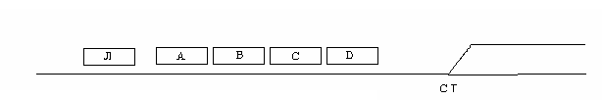
Рис. 1.3

Локомотив и вагоны можно произвольно отцеплять и сцеплять, стрелку можно переводить в произвольное положение, а локомотив может тянуть и толкать прицепленную к нему часть вагонов. Требуется определить последовательность действий (маневрирование), в результате которых вагоны окажутся на пути П1 в заданном порядке, например ВСDА. Для рассмотренного примера можно записать единственное правило-действие, имеющее вид формулы вывода: $Л e_{1} e_{2}⇒Л e_{2} e_{1}$. Задача маневрирования для представленной ситуации (рис. 1.3) может быть сформулирована как задача многошагового вывода формулы ВСDА из формулы АВСD, то есть сводится к доказательству формулы $\text{ABCD}⇒\text{BCDA}$.

2.2 Методы моделирования с использованием продукционных схем

вывода

Интеллектуальные технологии, основанные на продукционных моделях, в качестве основного механизма обработки информации используют механизм логического вывода, который иногда называют схемой логического вывода, или просто схемой вывода. Схема вывода осуществляет процесс генерации решений на основе знаний, хранящихся в БЗ системы в виде продукционных правил.
Теоретическую основу механизма вывода составляют специальные математические средства, получившие названия псевдофизических логик. ПФЛ – это средства, позволяющие имитировать рассуждения, относящиеся к таким субстанциям внешнего мира, как время, пространство, отношения причин и следствий и т.п. В основе человеческих рассуждений лежат отношения между элементарными высказываниями, поэтому основными объектами ПФЛ являются отношения. Средства ПФЛ позволяют для определенных классов отношений построить дедуктивные схемы вывода, дающие возможность формально производить необходимые пополнения БЗ новыми знаниями без хранения в памяти ИС совокупности большого числа всех возможных сценариев. Эти пополнения осуществляются формально путем логического вывода с использованием так называемых дедуктивных правил вывода. Правила вывода ПФЛ отражают особенности окружающего мира и свойства восприятия человеком этого мира. Среди этих свойств есть некоторые универсальные свойства, имеющие отношения к любой предметной области, а есть и частные, имеющие отношения только к некоторым конкретным ПО. В зависимости от того, на какой тип правил опираются схемы вывода, они подразделяются на универсальные и частные схемы вывода. В основе универсальных схем вывода лежат общие свойства алгебраических операций и отношений. Частные схемы вывода опираются на некоторые частные свойства рассматриваемой предметной области или задачи.
В основе общей схемы логического вывода (в дальнейшем просто схемы вывода) лежит известное в математической логике универсальное правило вывода, называемое modus ponens, обозначаемое как $A∧(A⇒B)⇒B$. Правило modus ponens дает возможность определять истинность заключений продукционных правил при известной истинности их предусловий.
Применительно к продукционным БЗ схема вывода, основанная на МР, реализуется следующим образом. Вначале все имеющиеся факты о ПО, хранящиеся в БД, преобразуются в конкретные значения истинности предусловий продукционных правил. То есть осуществляется интерпретация (означивание) антецедентов правил на основе имеющихся в БД данных. После этого все правила, для которых становятся истинными предусловия, генерируют заключения своих правых частей. Эти заключения принимаются в качестве новых истинных фактов, добавляемых в БД. Далее процесс вывода рекурсивным образом повторяется. Логический вывод останавливается, когда будут найдены заключения, являющиеся целевыми в контексте решаемой задачи, либо когда БД перестанет пополняться новыми фактами.
Приведенная выше схема вывода иногда называется схемой прямого вывода, или схемой прямой цепочки рассуждений. Существует и другая схема, называемая схемой обратного вывода.
Обратный вывод, или схема обратной цепочки рассуждений, также основан на известном в математической логике правиле, называемом modus tollens и записываемом как $¬B∧(A⇒B)⇒¬A$. В отличие от прямого вывода, который осуществляется под управлением антецедентов правил (условий), обратный вывод осуществляется под управлением целей. Поэтому он реализуется в несколько ином виде посредством исследования возможности применения правил для подтверждения некоторых заранее заданных заключений (гипотез).
Обратный вывод начинается с подстановки некоторых интересующих нас заключений (являющихся целевыми в контексте решаемой задачи) в правые части продукционных правил. После этого механизм вывода как бы возвращается назад, переходя к фактам (предусловиям правил), пытаясь найти те, которые подтверждают целевые заключения. Полученные факты являются новыми гипотезами, и процесс обратного вывода вновь проводится для этих гипотез. Обратный вывод рекурсивно повторяется до тех пор, пока не будут получены факты, имеющиеся в исходной БД и подтверждающие выдвинутую гипотезу.
Пример. Рассматривается задача диагностирования вычислительного устройства. Имеется фрагмент БЗ, включающий следующие правила:
1 Если $T$ радиатора ЦП > 90°C и вентилятор НЕ РАБОТАЕТ, то ВУ ВЫКЛЮЧИТЬ.
2 Если сила тока на якоре вентилятора ЦП $I_{я\text{.}в\text{.}}>1 А$ либо $I_{я\text{.}в\text{.}}<1 \text{mА}$, то вентилятор НЕ РАБОТАЕТ.
Предположим, что в БД ИС поступили факты – Т = 95°C и $I_{я\text{.}в\text{.}}=1,5 А$.
Прямой вывод. (Исходя из фактов вывести гипотезу). Проход 1. Подставляем факты в предусловия П1 и П2. П1 не срабатывает, а П2 генерирует новый факт – НЕ РАБОТАЕТ. Данный факт добавляем в БД. Проход 2. Подставляем факты в предусловия правил. Срабатывает правило П1 и генерирует факт ВЫКЛЮЧИТЬ ВУ, являющийся целевым в контексте решаемой задачи.
Обратный вывод. (Подтвердить гипотезу). Проход 1. Подставляем ПК ВЫКЛЮЧИТЬ ВУ в правую часть П1. Новой гипотезой является: Т > 90°C, и ВЕНТИЛЯТОР НЕ РАБОТАЕТ. Подцель Т > 90°C подтверждается (факт в БД Т = 95°C). Пытаемся подтвердить: ВЕНТИЛЯТОР НЕ РАБОТАЕТ. Эта подцель является новой гипотезой. Проход 2. Новые гипотезы подставляет в правые части правил. Срабатывает правило П2. Генерируем гипотезу $I_{я\text{.}в\text{.}}>1 А$ либо $I_{я\text{.}в\text{.}}<1 \text{mА}$. Данная гипотеза подтверждается имеющимся фактом ($I_{я\text{.}в\text{.}}=1,5 А$) в исходной БД.
Рассмотренная схема вывода приведена в общем виде без учета ряда деталей, являющихся, однако, достаточно важными при практическом использовании этой схемы. В частности, в приведенном описании требуется конкретизировать, как генерируются решения в случае возникновения конфликтных ситуаций (генерация нескольких различных решений), а также как осуществляется выбор из фронта готовых продукций, первоочередных для исполнения, поскольку от этого зависит скорость вывода. Все эти детали уточняются в общем механизме вывода ИС, реализованном в виде машины вывода. Рассмотрим его организацию.
Машина вывода представляет собой программу, управляющую процессом логического вывода в БД ИС на основе продукционных правил, хранящихся в БЗ. Основными функциями машины вывода являются: во-первых, просмотр существующих фактов в БД, интерпретации предусловий правил и генерации новых фактов в БД, а во-вторых, определение порядка просмотра и применения правил. Таким образом, машина вывода включает в себя два основных компонента обработки информации в ИС – один реализует собственно вывод, а другой управляет этим процессом. Эти компоненты реализуют следующие основные функции:
- сопоставление (интерпретация) – антецеденты правил сопоставляются с имеющимися фактами;
- выбор (разрешение конфликтов) – если в конкретной ситуации срабатывают сразу несколько правил, то из них выбирается наиболее подходящее по заданному критерию;
- срабатывание (вывод) – если антецедент правила при сопоставлении совпадает с какими-либо фактами в БД, то правило генерирует новый факт;
- действие – БД подвергается изменению путем добавления в нее нового факта либо если заключение правила содержит указание на какое-либо действие, то оно выполняется.
Схематически организацию машины вывода в рамках ИС можно представить следующим образом.
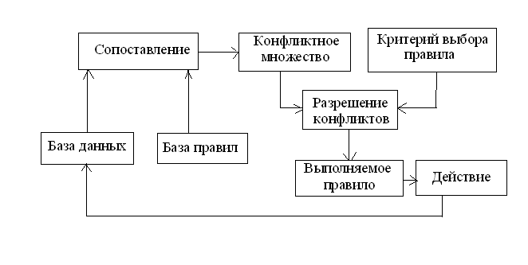
Рис. 2.1. Организация машины вывода

Машина вывода работает циклически в соответствии с рассмотренной выше рекурсивной схемой вывода. Информация из БД последовательно сопоставляется с посылками правил для выявления успешного сопоставления. Совокупность отобранных правил составляет так называемое конфликтное множество. Для разрешения конфликтов машина вывода имеет критерий, с помощью которого выбирается единственное правило, после чего оно срабатывает. Это выражается в занесении фактов, образующих заключение правила в БД ИС. Если в заключение правила входит название какого-либо действия, то оно выполняется.
Помимо общей схемы вывода в интеллектуальном моделировании часто используются частные схемы вывода. В их основе лежат свойства отношений. Поскольку известно более десятка различных типов отношений, используемых в системном анализе, следовательно, можно предложить соответствующее число и различных частных схем вывода.
В качестве примера рассмотрим схему вывода, широко используемую при моделировании временных рассуждений и основанную на свойствах точечной темпоральной логики. Объектами логики являются три временных отношения между точечными событиями:
$$S(t_{i})\text{ftS}(t_{j})⇔t_{i}<t_{j}; S(t_{i})\text{ptS}(t_{j})⇔t_{i}>t_{j}; S(t_{i})\text{etS}(t_{j})⇔t_{i}=t_{j}\text{.}$$
Правила вывода для темпоральной логики имеют вид:
$$\begin{aligned}S(t_{i})\text{ptS}(t_{j})⇒S(t_{j})\text{ftS}(t_{i}); \\ S(t_{i})\text{ftS}(t_{j})∧S(t_{j})\text{ftS}(t_{k})⇒S(t_{i})\text{ftS}(t_{k}); \\ S(t_{i})\text{ftS}(t_{j})∧S(t_{j})\text{etS}(t_{k})⇒S(t_{i})\text{ftS}(t_{k})\text{.}\end{aligned}$$

2.3 Нечеткие продукционные модели и схемы вывода

По мере совершенствования систем, ориентированных на хранение и обработку информации, в сферу автоматизации стали вовлекаться все более сложные объекты и процессы, в том числе и те, законы функционирования которых недостаточно изучены и плохо формализуемы. Такие объекты принято называть слабо формализованными, а задачи, связанные с моделированием слабо формализованных объектов, – слабо формализованными задачами.
Для слабо формализованных задач характерно словесное описание целей и ограничений, а также наличие условий качественного характера. Для решения такого рода задач информационные системы должны обладать специальными средствами автоматизации процессов обработки недостоверной и качественной информации, содержащей различного рода неопределенности, неточности, нечеткости, то есть все то, что принято называть НЕ-факторами. Наиболее развитым математическим аппаратом обработки такой информации является аппарат нечеткой логики, предложенный Л. Заде в качестве математического средства для формализации неточных качественных понятий.
Основным понятием нечеткой логики является понятие лингвистической переменной.
ЛП – переменная, в качестве значений которой выступают слова или словосочетания естественного языка, характеризующие свойства этой переменной. При этом все вербальные значения ЛП называются термами ЛП, или ее лингвистическими значениями (ЛЗ).
ЛП используются тогда, когда требуется качественное словесное описание некоторой количественной величины. Следовательно, ЛП и все ее ЛЗ всегда заданы на некоторой количественной шкале, называемой базовой шкалой. Естественно, что базовая шкала может иметь произвольную размерность, равно как и диапазоны изменения ЛЗ на этой шкале.
Нечеткость ЛЗ заключается в том, что каждому из ЛЗ на базовой шкале может соответствовать не одно значение признака, а некоторый интервал значений. Причем в пределах данного интервала каждое из значений базовой шкалы с разной степенью уверенности можно отнести к рассматриваемому ЛЗ. Эта степень уверенности назначается экспертом, участвующим в построении данной шкалы, и представляется некоторым конкретным числом в диапазоне [0, 1]. В результате для каждого из ЛЗ формируется функция, называемая функцией принадлежности, определенная на множестве значений базовой шкалы и принимающая свои значения в диапазоне [0, 1].
С понятием базовой шкалы и ФП тесно связано другое фундаментальное понятие нечеткой логики – понятие нечеткого множества.
Обозначим через U некоторое абстрактное множество, элементы которого рассматриваются в качестве значений некоторой универсальной базовой шкалы, например – числовые значения. Нечетким множество А в U называется множество упорядоченных пар вида:
$A=\left\{(u_{i},μ_{A}(u_{i})\right\}, (u_{i}∈U)$.
В приведенном выражении через $μ_{A}$ обозначена ФП нечеткого множества А, которая для каждого из элементов $u_{i}∈U$ указывает степень принадлежности этого элемента нечеткому множеству А, обозначаемую через $μ_{A}(u_{i})∈[0,1]$ и принимающую значение в интервале [0, 1].
Сложные качественные описания и понятия представляются в БД с использованием простых ЛЗ и логических операций между ними. ФП для сложных качественных понятий получаются путем выполнения нечеткологических операций над ФП элементарных ЛЗ, входящих в исходные составные описания. Такими операциями являются нечеткая конъюнкция, нечеткая дизъюнкция и нечеткое отрицание. Операции нечеткой логики базируются на эвристиках. В практических приложениях нечеткологические операции часто реализуются в базисе Заде.
Пусть А и В – нечеткие множества, определенные на базовой шкале $U$ с использованием ФП $μ_{A}(u)$ и $μ_{B}(u)$ соответственно. Тогда нечетко-логические операции над этими множествами в базисе Заде определяются следующим образом:
$μ_{A∪B}(u)=\text{max}(μ_{A}(u),μ_{B}(u))$;
$μ_{A∩B}(u)=\text{min}(μ_{A}(u),μ_{B}(u))$;
$μ_{\bar{A}}(u)=1−μ_{A}(u)$.
Нечеткие множества нашли применение в нечетких продукционных моделях. В основе такой модели лежит понятие нечеткой продукции, под которой понимается выражение следующего вида:
$(i): S; \tilde{A}\tilde{⇒}\tilde{B}; P$,
где i – индивидуальный номер нечеткой продукции, S – сфера применения нечеткой продукции, $A⇒B$ – ядро нечеткой продукции, А – нечеткое условие ядра (антецедент), В – нечеткое заключение ядра (консеквент), Р – постусловие продукции.
Все перечисленные в определении нечеткой продукции элементы имеют тот же смысл, что и для введенного ранее определения четкого продукционного правила. Отличие заключается в том, что в качестве условий и заключений нечеткой продукции выступают не простые высказывания или высказывательные формы, представленные в виде логических переменных, связанных обычными логическими операциями, а нечеткие высказывания, представленные в виде ЛЗ переменных, связанных операциями нечеткой логики.
Примерами нечеткого продукционного правила является выражение: «Если масса БОЛЬШАЯ, то ВКЛЮЧИТЬ стояночный тормоз № 1».
Нечеткая продукционная система представляет собой некоторое согласованное множество нечетких продукций.
Нечеткие продукционные системы по сути дела являются некоторыми вербализованными описаниями знаний. Однако такие описания понятны человеку, но не компьютерной системе. На практике информация, поступающая на вход компьютерной системы, имеет, как правило, четкий характер, поскольку получается в результате измерений некоторых конкретных числовых параметров моделируемого процесса, объекта или явления. Информация, которая формируется на выходе системы, также должна иметь чаще всего четкий характер, с тем, чтобы ее можно было бы использовать в качестве конкретных решений либо в качестве промежуточных данных для последующих расчетов.
Для обработки четкой числовой информации на основе нечетких продукционных БЗ в рамках современных информационных технологий разработаны специальные схемы логического вывода, способные преобразовывать четкие числовые значения входных переменных информационной модели в соответствующие им числовые значения выходных переменных. Алгоритмы обработки числовой информации на основе нечетких правил принято называть алгоритмами нечеткологического вывода.
Алгоритмы нечеткологического вывода находят широкое применение в современных информационных системах при решении слабо формализованных задач. В ИС эти алгоритмы могут быть использованы для решения широкого круга задач, связанных с анализом, прогнозированием и управлением в экосистемах, в условиях, когда отсутствуют аналитические методы их решения и принимать конкретные решения приходится, исходя из некоторых качественных соображений, сформулированных экспертами в виде нечетких правил.
Рассмотрим разработку такого алгоритма для упрощенного варианта нечеткологической схемы с одной выходной переменной.
Предположим, что нечеткая продукционная модель БЗ представлена в виде кортежа $S\text{=<}R,Α,Β>$, элементами которого являются: R – множество нечетких правил, заданных в форме выражений $A_{i}⇒B_{i}$; А – множество ЛЗ входных переменных X, Y, …Z, входящих в описания предусловий нечетких правил; В – множество ЛЗ выходной переменной U, входящих в описания заключений нечетких правил.
Пусть в БД информационной системы для всех входных переменных X, Y, …Z заданы их конкретные числовые значения $x_{i}∈X,y_{j}∈Y,\text{.}\text{.}\text{.},z_{k}∈Z$. Тогда нечеткологический алгоритм должен на основе имеющихся в БЗ нечетких правил преобразовать эти значения в некоторое числовое значение выходной переменной $u_{l}∈U$.
В общих чертах механизм такого преобразования сводится к следующему. На основании имеющихся значений входных переменных вычисляются значения истинности предусловий всех нечетких правил (интерпретация антецедентов), входящих в БЗ. Затем по каждому из нечетких правил осуществляется нечеткологический вывод путем модификации ФП заключений правил на основе оценок истинности предусловий. Полученные в результате вывода нечеткие заключения правил объединяются на шкале выходной переменной U. В результате получается агрегированное нечеткое подмножество-заключение $\tilde{B}$ на шкале выходной переменной, из которого в дальнейшем путем дефаззификации $\tilde{B}$ (приведение к четкости) выбирается конкретное числовое значение $u_{l}∈U$.
Таким образом, механизм нечеткого вывода для числовых данных сводится к следующим основным этапам: интерпретации, вывода по частной схеме, агрегирования и дефаззификации.
Опишем более строго типовую процедуру, реализующую алгоритм нечетко-логического вывода.
Этап 1 Интерпретация. Вычисляются значения истинности предусловий нечетких правил. Для этого все имеющиеся в БД факты, заданные в виде числовых значений входных переменных $x_{i}∈X,y_{j}∈Y,\text{.}\text{.}\text{.},z_{k}∈Z$, подставляются в качестве аргументов в ФП нечетких термов, входящих в описания предусловий нечетких правил. Вычисленные значения ФП принимаются в качестве значений истинности элементарных нечетких высказываний, на основании которых по правилам нечеткой логики вычисляются значения истинности предусловий нечетких правил.
Этап 2 Логический вывод (импликация). На основе вычисленных значений истинности предусловий нечетких правил $J(A_{i})$ формируются нечеткие заключения. Процедура вывода сводится к модификации ФП $μ_{B i}(u)$ выходного ЛЗ $B_{i}$ нечеткого правила $A_{i}⇒B_{i}$ на основе значения истинности его предусловия $J(A_{i})$. Модификация, в зависимости от принятого в системе способа вывода, сводится либо к усечению ФП $μ_{B i}(u)$ по высоте, соответствующей значению $J(A_{i})$ (классический вывод), либо к масштабированию ФП $μ_{B i}(u)$ путем ее умножения на $J(A_{i})$ (вывод по Мамдани).
Этап 3 Агрегирование. Все нечеткие подмножества, полученные в результате логического вывода по каждому из правил, объединяются на шкале выходной переменной U, в результате чего формируется одно нечеткое подмножество $\tilde{B}$ для всех заключений правил.
Этап 4 Дефаззификация. Осуществляется преобразование нечеткого выходного подмножества $\tilde{B}$, заданного на шкале выходной переменной U, к одному из ее числовых значений $u^{}∈U$. Наиболее часто в качестве метода дефаззификации используется центроидный метод, согласно которому числовое значение $u^{}$ определяется через центр фигуры, описываемой ФП $μ_{\tilde{B}}(u)$:
$u^{}= \frac{\sum_{i=1}^{m}{μ_{R}(u_{i})⋅u_{i}}}{\sum_{i=1}^{m}{μ_{R}(u_{i})}}$.
Проиллюстрируем работу описанной выше процедуры на простом примере.
Пример. Предположим, что продукционная система, моделирующая зависимость давления пара на поршень от температуры пара и площади поршня, задана в виде следующих трех нечетких правил:
– (r1) «Если ТЕМПЕРАТУРА Т очень высокая либо высокая, а ПЛОЩАДЬ S малая, то ДАВЛЕНИЕ Р большое»;
– (r2) «Если температура Т не высокая, а площадь большая, то давление малое»;
– (r3) «Если температура Т высокая и площадь S большая, то давление среднее».
Сопоставим входным переменным ТЕМПЕРАТУРА и ПЛОЩАДЬ лингвистические переменные Т и S соответственно. Нечетким термам «высокая» и «очень высокая» (для ЛП ТЕМПЕРАТУРА) сопоставим соответствующие ЛЗ h и wh, а нечетким термам большая и малая (для ЛП ПЛОЩАДЬ) сопоставим ЛЗ b и s соответственно. Выходной переменной ДАВЛЕНИЕ сопоставим ЛП Р, нечеткие термы для которой обозначим через b – большое, m – среднее и s – малое. ФП нечетких термов для входных и выходной переменной приведены на рисунке 2.2.

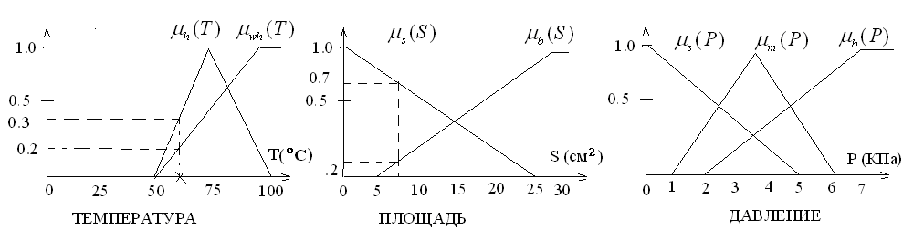

Рис. 2.2. ФП нечетких термов

Решение. С учетом введенных обозначений нечеткая продукционная система имеет вид:
(r1): $( (T=h)∨(T=\text{wh}) )∧(S=s)⇒P=b$.
(r2): $(T=¬h)∧(S=b)⇒P=s$.
(r3): $(T=h)∧(S=b)⇒P=m$.
Этап 1 При имеющихся численных значениях температуры Т = 60 ° и площади S = 7 см² вычисляем степень истинности предусловий нечетких правил путем подстановки этих значений в качестве аргументов в ФП соответствующих нечетких термов. Получаем следующие значения истинности элементарных нечетких высказываний:
$J(\text{60}=h)=μ_{h}(\text{60})=0,3$; $J(\text{60}=\text{wh})=μ_{\text{wh}}(\text{60})=0,2$; $J(7=s)=μ_{s}(7)=0,7$; $J(\text{60}=¬h)=1−μ_{h}(0,3)=0\text{.}7$; $J(7=b)=μ_{b}(7)=0,2$. На основе вычисленных значений истинности элементарных нечетких высказываний по правилам нечеткой логики вычисляем значения истинности предусловий нечетких правил.
Для нечеткого правила r1 значение истинности предусловия:
$$\begin{aligned}J((( \text{60}=h)∨(\text{60}=\text{wh}) )∧(7=s))=\text{min}(\text{max}(J(\text{60}=h),J(\text{60}=\text{wh})), \\ J(7=s))=0,3\text{.}\end{aligned}$$
Для нечеткого правила r2 значение истинности предусловия $J((\text{60}=¬h)∧(7=b))=\text{min}(J(\text{60}=¬h),J(7=b))=0,2$.
Для нечеткого правила r3 значение истинности предусловия $J((\text{60}=h)∧J(7=b))=\text{min}(J(\text{60}=h),J(7=b))=0,2$.
Этап 2 Реализует нечеткий вывод по каждому из нечетких правил. Для правила r1 ФП нечеткого заключения определяется усечением ФП выходной переменной $μ_{b}(P)$ на уровне 0,3. Для правила r2 ФП нечеткого заключения определяется усечением ФП выходной переменной $μ_{s}(P)$ на уровне 0,2. Для правила r3 ФП нечеткого заключения определяется усечением ФП выходной переменной $μ_{m}(P)$ на уровне 0,2. Модифицированные ФП нечетких заключений для каждого из правил приведены на рисунке 2.3.

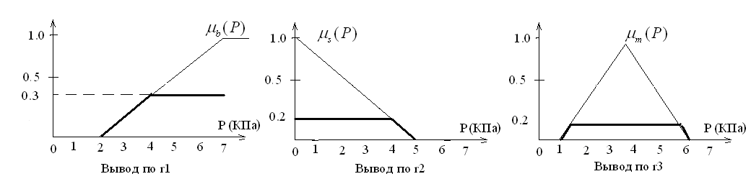

Рис. 2.3. Модифицированные ФП нечетких заключений

Этап 3 ФП нечетких заключений, полученные на предыдущем шаге, объединяем на шкале выходной переменной P в соответствии с операцией нечеткой дизъюнкции $μ_{A(}(P)∨μ_{D}(P)=\text{max}[μ_{A}(P),μ_{B}(P)]$. Результат объединения приведен на рисунке 2.4.
Этап 4 Осуществляем преобразование нечеткого выходного заключения, полученного на предыдущем шаге алгоритма, к численному значению выходной переменной P центроидным методом. Ориентировочное значение давления P равно 4,2 КПа.
Ответ. При имеющихся фактах о численных значениях входных переменных Т = 60° и S = 7 см² прогнозируемое значение выходной переменной Р равно 4,2 КПа.

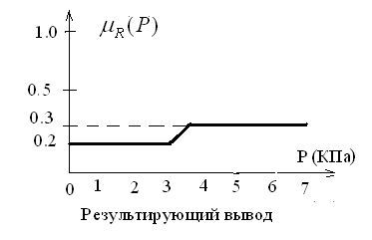
Рис 2.4. Результат объединения ФП

РАЗДЕЛ 3. ГИБРИДНЫЕ ТЕХНОЛОГИИ В СИСТЕМНОМ

АНАЛИЗЕ И МОДЕЛИРОВАНИИ

3.1 Общее представление о гибридных системах и технологиях

История автоматизации систем управления показала, что в реальной практике существует достаточно большой класс задач, которые не удается решать традиционным путем с использованием одного из известных методов математического программирования. Тем не менее такие задачи являются достаточно значимыми, поскольку большинство из них имеют важное практическое значение. Для решения подобных задач стали активно разрабатываться новые технологии, среди которых наиболее перспективными являются гибридные информационные технологии.
В их основу положена идея использования для решения конкретных практических задач не одного какого-либо метода или модели, а объединения нескольких различных классов моделей, опирающихся на различные принципы представления и обработки информации. Благодаря такой интеграции разнотипных моделей в рамках единой технологии удается объединить преимущества различных методов и подходов к принятию решений и одновременно нивелировать их недостатки, что существенно повышает эффективность всей системы принятия решений.
Математическую основу гибридных систем составляет комбинированная методология, компонентами которой являются:
• нечеткая логика – приближенные вычисления, грануляция информации, вычисление на словах;
• нейрокомпьютинг – обучение, адаптация, классификация, системное моделирование и идентификация;
• генетические вычисления – синтез, настройка и оптимизация с помощью систематизированного случайного поиска и эволюции.
Перечисленные составные части не конкурируют между собой, а создают эффект взаимного усиления для достижения низкой цены решения технических проблем.
Рассмотрим в общих чертах основные составляющие гибридных технологий и этапы их развития.
Началу развития нечетких систем послужила публикация Л. Заде «Нечеткие множества», в которой был выдвинут новый класс нечетких множеств, т. е. множеств с неточно определенными границами. За публикацией последовал поток научных исследований, и в 1976 г. прошлого века Е. Мамдани сформулировал основные идеи нечетких регуляторов, которые впоследствии нашли широкое практическое применение. Своевременно начатое практическое использование новой теории подтвердило правоту высказанных идей и породило поток прикладных исследований. В 1983 г. японская фирма «Фуджи Электрик» реализовала на основе нечетких алгоритмов установку для обработки питьевой воды, в 1987 г. была запущена в производство система управления новым метро в г. Сендай, близ Токио, предложенная фирмой «Хитачи». В начале 1980-х гг. нечеткая логика и теория нечетких множеств получили свое дальнейшее развитие в целом ряде программных средств поддержки принятия решений и в экспертных системах анализа данных. Появление микропроцессоров и микроконтроллеров инициировало резкое увеличение бытовых приборов и промышленных установок с алгоритмами управления на основе нечеткой логики. В настоящее время нечеткие технологии нашли свое применение не только в самых различных технических устройствах и бытовых приборах, но и при создании сложных технических систем и технологических комплексов. В частности, известны практические системы, установленные на станциях метрополитена и функционирующие полностью под управлением нечетких компьютеров. В таких системах нечеткий компьютер регулирует процессы ускорения и торможения поездов метро, делая на 70 % меньше ошибок, чем соответствующий человек-оператор.
Искусственные нейронные сети можно рассматривать в качестве простых математических моделей мозгоподобных систем, функционирующих как параллельные распределенные вычислительные сети. Однако в противоположность компьютерам с архитектурой Дж. фон Неймана для решения специфических задач нейронные сети должны быть обучены (натренированы) новым ассоциациям, функциональным зависимостям и образцам для распознавания. В отличие от компьютеров, основанных на точных и быстрых арифметических операциях, биологические и искусственные нейронные сети обещают решение сложных частично структурированных и неструктурированных задач. Начало изучения мозгоподобных структур ознаменовано более полувека назад публикацией работ У. Мак-Каллока и У. Питтса. На базе разработанных в 1982 г. Дж. Хопфилдом математических основ динамики нейронных сетей, созданной в 1984 г. Т. Кохоненом методике их обучения и предложенном в 1986 г. Д. Румельхартом алгоритме обратного распространения ошибки начались прикладные исследования нейронных сетей.
Эволюционные вычисления – это обобщающий термин, используемый для описания компьютерных систем на основе вычислительных моделей эволюционных процессов в качестве базовых при разработке и эксплуатации. В основе моделирования лежит концепция подражания эволюционным процессам отбора (селекции), мутации и воспроизводства (репродукции), которые определяются поведением индивидуумов в изменяющихся условиях окружающей среды. Эволюционные вычисления создают популяции структур, которые развиваются в соответствии с поисковыми операторами, называемыми правилами отбора, и в соответствии с генетическими операторами, представленными операциями рекомбинации и мутации. История эволюционных вычислений началась с разработки ряда независимых моделей, в частности генетических алгоритмов и классификационных систем Я. Голланда, представленных в начале 1960-х г.г. и получивших всеобщее признание после выхода ставшей впоследствии классической в своей области книги «Адаптация в естественных и искусственных системах». В 1970-х г.г. в рамках теории случайного поиска Л.А. Растригиным был предложен ряд алгоритмов, использующих идеи бионического поведения особей. Развитие этих идей нашло отражение в работах по эволюционному моделированию И.Л. Букатовой. Развивая идеи М.Л. Цетлина о целесообразном и оптимальном поведении стохастических автоматов, Ю.И. Неймарк предложил осуществлять поиск глобального экстремума на основе коллектива независимых автоматов, моделирующих процессы развития и элиминации особей. Несмотря на разницу в подходах, каждая из одноименных «школ» взяла за основу ряд существующих в природе принципов и упростила до такой степени, чтобы их можно было реализовать на компьютере.
Таким образом, нечеткие системы Л. Заде, математические основы динамики нейронных сетей Дж. Хопфилда и идеи эволюционного моделирования Я. Холланда заложили в начале 90-х гг. прошлого века основы нового научного направления – гибридные информационные технологии.
Гибридизация, или гибридные информационные технологии, представляет собой интеграцию методов нечеткого моделирования, нейросетевых моделей и методов эволюции на глубинном уровне, когда все из перечисленных технологий реализуют некий единый подход к решению задачи и при этом взаимодействуют друг с другом.
Причины формирования гибридных систем носят не только технологический характер. Более фундаментальной причиной развития гибридных технологий является необходимость интеграции в единой технической системе способностей к восприятию и к логической обработке. Исторически исследования восприятия (нейронные сети, распознавание образов) ведутся отдельно от изучения классического искусственного интеллекта, моделирующего логическое мышление. Существующий разрыв между бионическим интеллектом искусственных нейронных сетей и интеллектом систем логического вывода должны, по идее, устранить гибридные технологии.
Для того чтобы еще раз подчеркнуть значение гибридизации, выделим классы задач, для решения которых предназначены гибридные системы:
• создание роботов, способных выполнять сложные действия, связанные с механическим управлением техническими объектами;
• создание систем технического зрения, распознающих образы сложных пространственных объектов, в том числе по плоским, зашумленным, искаженным образам;
• создание систем повышенного уровня надежности и отказоустойчивости, способных к самодиагностике и самовосстановлению в течение всего жизненного цикла системы;
• создание роботов, решающих новые задачи и способных к самообучению.
Первые работающие образцы гибридных систем появились в 90-х гг. прошлого века. В настоящее время наиболее популярными гибридными системами являются интегрированные информационные системы, полученные в результате взаимодействия блоков нейронных сетей, нечетких систем и методов генетической оптимизации. В последующих разделах будут рассмотрены схемы гибридных систем, основанных на использовании этих трех ключевых технологий.

3.2 Искусственные нейронные сети (ИНС) и эволюционное моделирование

Под ИНС понимается вычислительная структура, моделирующая простые биологические процессы, ассоциируемые с процессами человеческого мозга. Концептуальной основой ИНС является специальная модель биологического нейрона, называемая искусственным нейроном. Совокупность ИН, соединенных определенным образом, образует ИНС, которая и выступает в качестве простейшей модели человеческого мозга, используемой для решения множества практических задач. Процесс решения задачи сводится к настройке параметров ИНС на основе обучающей информации и последующем использовании обученной сети для обработки фактической информации, поступающей на вход системы.
Модель искусственного нейрона (рис. 3.1) описывается в терминах, заимствованных из физиологии.

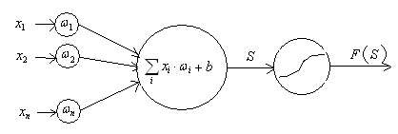

Рис. 3.1. Модель искусственного нейрона

Согласно этим представлениям ИН имеет несколько входов (синапсов), на которые поступают входные сигналы x_{i}, и один выход S. Выход ИН формируется путем умножения входных воздействий на весовые коэффициенты (проводимости синапсов) с последующим их суммированием S = …. Выходная величина Y ИН является некоторой нелинейной функцией от этой суммы: Y=F(Сум(x_{i})). Эту функцию называют функцией активации или передаточной функцией ИН. В качестве активационной функции в настоящее время чаще используется так называемая сигмоидальная, или логистическая функция. Она описывается выражением:
$F(S)=\frac{1}{1+e^{−a⋅S}}$. (3.1)
Таким образом, закон функционирования отдельного нейрона задается выражениями:
$\begin{aligned}y=F(S), \\ S=\sum_{i}{x_{i}⋅ω_{i}}+b ,\end{aligned}$ (3.2)
где x – входные данные, y – выходные данные, F – функция активации.
Величина b в выражении, описывающем закон функционирования нейрона, называется смещением. Смещение не является обязательным элементом модели ИН, однако на практике часто используется с целью оптимизации вычислений и повышения эффективности процессов обучения ИНС.
Весовые коэффициенты w_{i}, значение b, а также параметр a в описании сигмоидальной функции называются управляемыми параметрами ИН. Входные переменные ИНС и ее параметры всегда являются действительными числами. Выходные переменные также являются действительными числами и, как следует из формулы (3.1), лежат в диапазоне [0, 1].
ИНС представляет собой совокупность ИН, взаимосвязанных между собой некоторым фиксированным образом так, что выход каждого i-го ИН соединяется с одним из входов другого j-го ИН. При этом взаимосвязь нейронов определяется структурой (топологией) ИНС. Закон функционирования ИНС однозначно задается ее топологией и формулами (3.1), (3.2), описывающими закон функционирования отдельного ИН.
На практике наиболее часто используются многослойные ИНС, называемые персептронами (рис. 3.2). Персептрон содержит несколько уровней нейронов, каждый из которых называется слоем. Первый слой называется входным слоем, а последний слой – выходным. Остальные слои называются внутренними, или скрытыми слоями ИНС. Для решения многих практических задач достаточно использовать ИНС с одним скрытым слоем нейронов.

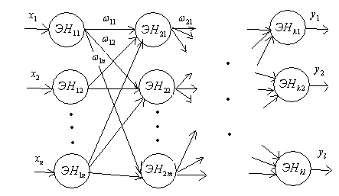

Рис. 3.2. Структура персептрона

Задачи в области обработки информации и принятия решений с использованием нейросетевых моделей ставятся следующим образом. Необходимо построить такое отображение X в Y, чтобы на каждый возможный входной сигнал X формировался правильный выходной сигнал Y. При этом отображение задается конечным набором пар обучающих примеров ВХОД-ВЫХОД, число которых значительно меньше общего числа возможных сочетаний входных и выходных сигналов. Совокупность всех обучающих примеров носит название обучающей выборки. Решение задачи сводится к настройке параметров ИНС на основе обучающих данных, а затем использования уже обученной сети для генерации новых решений при новых входных данных. Выработка решения сводится к вычислению выходных значений ИНС y_{i} на основе входных значений x_{i} путем прямого распространения входных сигналов по сети с использованием формул (3.1, 3.2), описывающих процессы преобразования сигналов отдельным ЭН.
Важнейшим этапом разработки нейросетевой модели является этап ее обучения. В настоящее время предложены различные алгоритмы обучения, из которых наибольшее распространение получил так называемый алгоритм обратного распространения ошибки. Он представляет собой итерационный градиентный алгоритм минимизации ошибки ИНС $E=\sum_{i}{(y_{i}−y_{i}^{})^{2}}$, определяемой как среднеквадратичное отклонение фактических выходных значений ИНС y_{i} от желаемых значений y, вычисленной для всех примеров обучающей выборки. Процесс минимизации суммарной ошибки осуществляется путем корректировки параметров ИНС P (весовых коэффициентов w_{i} и параметров активационных функций a_{i}), начиная с нейронов выходного слоя в направлении, обратном прямому распространению сигнала в ИНС. Корректировка параметров осуществляется на каждой итерации алгоритма и сводится к такому их изменению, которое вызывает наискорейшее уменьшение суммарной ошибки E. Для этого значение каждого из параметров ИНС P на каждой итерации корректируются в направлении антиградиента суммарной ошибки
$$∇E(P)=\frac{\text{dE}(P)}{\text{dP}}$$
на величину $ΔP$, пропорциональную значению градиента, то есть
$ΔP=−ε⋅∇E(P)$,
где $η$ – некоторая фиксированная для конкретного алгоритма обучения величина, называемая коэффициентом скорости обучения ($0<η<1$).
Алгоритм обратного распространения включает в себя эффективный способ ускоренного расчета градиентов:
$∇E(P)=\frac{\text{dE}(P)}{\text{dP}}$,
не прибегая к трудоемким процедурам численного дифференцирования.
Идея метода заключается в представлении ошибки E в виде сложной функции и последовательном расчете частных производных по формуле для сложной функции.
В соответствии с правилом дифференцирования сложной функции можно вычислить градиент ошибки для весовых коэффициентов предвыходного слоя:
$\frac{\text{dE}}{\text{dw}}=\frac{\text{dE}}{\text{dy}}⋅\frac{\text{dy}}{\text{dS}}⋅\frac{\text{dS}}{\text{dw}}$.
Генетические алгоритмы основаны на генетических процессах биологических организмов: биологические популяции развиваются в течение нескольких поколений, подчиняясь закону естественного отбора, открытому Ч. Дарвином, и с учетом принципа «выживает наиболее приспособленный индивидуум». Подражая этому процессу, ГА способны «развивать» лучшее решение реальных задач и получать результаты, близкие к глобальному оптимуму.
Генетический алгоритм – это последовательность управляющих действий и операций, моделирующая эволюционные процессы на основе аналогов механизмов генетического наследования и естественного отбора. При этом сохраняется биологическая терминология в упрощенном виде, а именно:
Хромосома – вектор из нулей и единиц, каждая позиция которого называется геном.
Особь = генетический код – набор хромосом = вариант решения задачи.
Кроссовер – операция, при которой две хромосомы обмениваются своими частями.
Мутация – случайное изменение одной или нескольких позиций в хромосоме.
ГА сам по себе представляет собой скорее подход, чем некий единый алгоритм, и требует содержательного наполнения для решения каждой конкретной задачи.
Ниже на рисунке 3.3 показан один из вариантов структуры генетического алгоритма.

Рис. 3.3. Структура генетического алгоритма

Вначале генерируется случайная популяция – несколько особей со случайным набором хромосом (числовых векторов). Генетический алгоритм имитирует эволюцию этой популяции как циклический процесс скрещивания особей, мутации и смены поколений (отбора).
В течение жизненного цикла популяции, т.е. в результате нескольких случайных скрещиваний (посредством кроссовера) и мутаций, к ней добавляется какое-то количество новых вариантов. Далее происходит отбор, в результате которого из старой популяции формируется новая, после чего старая популяция погибает. После отбора к новой популяции опять применяются операции кроссовера и мутации, затем опять происходит отбор, и так далее.
Одной из наиболее востребованных областей применения ГА является подбор параметров нейронных сетей и гибридных систем, основанных на ИНС и нечетких системах. Общими этапами такого обучения являются следующие:
ШАГ 1 Выделение управляющих параметров задачи обучения.
ШАГ 2 Получение решения при фиксированных значениях параметров.
ШАГ 3 Определение рассогласованности полученного и требуемого решений.
ШАГ 4 Выбор новых значений параметров на основе работы генетического алгоритма.
ШАГ 5 Остановка в случае получения удовлетворительной рассогласованности решения, иначе – переход к шагу 2.

3.3 Гибридные нейронечеткие системы

Гибридные нейронечеткие сети, основанные на объединении нечетко-логических моделей и ИНС, являются наиболее характерным примером гибридных систем. Их появление является результатом развития двух самостоятельных областей искусственного интеллекта – теории нечетких систем и искусственных нейронных сетей. На основе теории нечетких систем появились нечеткие системы и технологии нечеткологического моделирования, а на основе теории нейронных сетей появился нейрокомпьютинг и нейросетевые системы.
Каждая из названных информационных технологий обладает собственными достоинствами и недостатками. Так, в частности, ИНС, являясь идеальными аппроксиматорами многомерных данных, обладают таким важным достоинством, как способность к обучению и адаптации. Однако ИНС имеют и недостатки. В частности, они не удобны для объяснения, каким образом решаются задачи, поскольку обученная сеть представляет собой для пользователя черный ящик. Нечеткологические системы, напротив, благодаря наглядности и простоте содержательной интерпретации входящих в них правил, хороши для объяснения получаемых с их помощью выводов. Однако они не обладают свойствами самоорганизации и адаптации, присущими нейронным сетям.
По замыслу разработчиков, гибридные нейронечеткие сети призваны объединить в себе, с одной стороны, преимущества нечетких систем по простоте и наглядности представления знаний в виде нечетких продукционных правил, а с другой стороны, возможности нейросетей по обучению и адаптации параметров нечетких систем. В настоящее время аппарат гибридных нейронечетких сетей повсеместно признается специалистами как один из наиболее перспективных для решения сложных задач математического моделирования и системного анализа.
Гибридная нейронечеткая сеть представляет собой многослойную нейронную сеть специальной структуры, предназначенную для обработки числовой информации в соответствии с логикой работы нечеткой системы. Входными данными ГНС являются числовые значения входных переменных $x∈X,y∈Y,\text{.}\text{.}\text{.},z∈Z$, а выходными – числовые значения выходной переменной $u∈U$. Таким образом, ГНС реализует некоторое отображение $X×Y×\text{.}\text{.}\text{.}×Z→U$. Основная задача ГНС – обучение и адаптация нечеткой системы на основе экспериментальных данных с целью наиболее точной реализации заданного отображения.
В общем случае структура ГНС интерпретируется в терминах нечеткой продукционной системы, реализующей процедуру нечеткологического вывода. В соответствии с пятью основными этапами, реализуемыми нечеткой системой, ГНС содержит пять слоев нейронов. Входной (первый) слой ГНС соответствует нечетким термам А, В, …, С, входящим в описания предусловий нечетких правил $π_{i}:x=A∧y=B∧\text{.}\text{.}\text{.}∧z=C⇒u=r_{i}$. Выходами нейронов первого слоя являются значения истинности нечетких термов $J(A)=μ_{A}(x), J(B)=μ_{B}(y),)$, $\text{.}\text{.}\text{.},$ $J(C)=μ_{C}(z)$ вычисленные для входных значений $x∈X,y∈Y,\text{.}\text{.}\text{.},z∈Z$, поступающих на вход системы. Второй и третий слой ГНС сопоставлены нечетким правилам $π_{i}$, входящим в БЗ системы, так, что нейроны второго слоя соответствуют предусловиям правил, а нейроны третьего слоя – заключениям. Нейроны второго слоя вычисляют значения истинности предусловий нечетких правил $J_{\text{ПР}}(π_{i})=J(A)∧J(B)∧\text{.}\text{.}\text{.}∧J(C)$ путем конъюнкции нечетких термов, входящих в описания предусловий правил. Значения истинности предусловий поступают на третий слой ГНС, нейроны которого формируют заключения нечетких правил $U(π_{i})$ путем вычисления нечеткой импликации $U(π_{i})=J(π_{i})→μ_{r i}(u)$. Четвертый слой ГНС, состоящий из единственного нейрона, объединяет (агрегирует) нечеткие заключения правил, сформированные на выходе третьего слоя. Полученное в результате агрегирования нечеткое множество $\underset{r i ∈ Б З}{} U(π_{i})$ поступает на выходной нейрон ГНС (пятый слой), который одним из методов дефаззификации осуществляет преобразование результирующего нечеткого заключения в числовое значение выходной переменной. Очень часто в гибридных системах четвертый и пятый слой объединяют в один выходной слой ГНС, выполняющий одновременно функции агрегирования и дефаззификации.
В зависимости от способа представления нечетких правил и способа реализации нечеткого вывода существует несколько модификаций нейронечетких сетей. Наибольшее распространение получили нейронечеткие сети, реализующие упрощенный алгоритм вывода по схеме Сугено и получившие в англоязычной литературе название ANFIS – адаптивных систем нейронечеткого вывода. ГНС типа ANFIS представляет собой нейронную сеть с несколькими входами, единственным выходом и работающую с нечеткими правилами, заключениями которых являются вещественные числа. Нечеткие правила в таких ГНС имеют вид:

Если x есть A и y есть В и … и z есть C, то u есть w,

где A, B, … C – нечеткие термы, заданные в виде нечетких множеств на числовых шкалах X, Y, …, Z (часто используется одна общая для всех переменных шкала); w – вещественное число, заданное на числовой шкале выходной переменной U.
Упрощенный алгоритм нечеткого вывода по схеме Сугено рассмотрим на примере нечеткой системы, база знаний которой содержит два правила:
$π_{1}: «\text{Если} x \text{есть} А и y \text{есть} В, \text{то} u \text{есть} w_{1}»$;
$π_{2}: «\text{Если} x \text{есть} C и y \text{есть} D, \text{то} u \text{есть} w_{2}»$.
Этап 1 Фаззификация входных значений $x∈X, y∈Y$ путем их подстановки в ФП нечетких термов: $μ_{A}(x), μ_{B}(y)$, $μ_{C}(x), μ_{D}(y)$.
Этап 2 Вычисление значений истинности предусловий нечетких правил: $J^{1_{\text{ПР}}}=μ_{A}(x)∧μ_{B}(y)$, $J^{2_{\text{ПР}}}=μ_{C}(x)∧μ_{D}(y)$.
Этап 3 Вычисление нормализованных значений истинности заключений: нечетких правил: $J^{1_{\text{ЗКЛ}}}=\frac{J^{1_{\text{ПР}}}}{J^{1_{\text{ПР}}}+J^{2_{\text{ПР}}}}$, $J^{2_{\text{ЗКЛ}}}=\frac{J^{2_{\text{ПР}}}}{J^{1_{\text{ПР}}}+J^{2_{\text{ПР}}}}$.
Этап 4 Определение четкого значения выходной переменной:
$u^{}= \frac{J^{1_{\text{ЗКЛ}}}⋅w_{1}+J^{2_{\text{ЗКЛ}}}⋅w_{2}}{J^{1_{\text{ЗКЛ}}}+J^{2_{\text{ЗКЛ}}}}\text{.}$

Заметим, что алгоритм упрощенного вывода, в отличие от общей схемы нечеткого вывода, содержит четыре этапа, поскольку этапы агрегирования выходных значений и дефаззификации объединены в один этап.
Структура ГНС типа ANFIS для рассмотренного примера нечеткой системы приведена на рисунке 3.4.
&
&

Рис. 3.4. Структура гибридной нейронечеткой системы типа ANFIS
Основная идея, положенная разработчиками в основу ГНС, заключается в создании системы, способной к самообучению и адаптации. Конкретно речь идет о том, чтобы использовать экспериментальные данные в качестве обучающих выборок для подстройки параметров ФП нечетких термов, входящих в описания правил нечеткой системы. При этом для нахождения оптимальных параметров используются известные алгоритмы обучения нейронных сетей, в частности, алгоритм обратного распространения.
Опишем типовой подход к построению алгоритмов обучения ГНС.
Предположим, что ГНС должна реализовывать неизвестное отображение $X×Y×\text{.}\text{.}\text{.}×Z→U$, заданное обучающей выборкой:
$Ο=\left\{({\bar{v}}_{1},u_{1}),({\bar{v}}_{2},u_{2})\text{.}\text{.}\text{.}({\bar{v}}_{k},u_{k})\right\}$.
Функция ошибки (среднеквадратичное отклонение) для каждого i-го предъявленного образца имеет вид:
$$Е_{i}=(u_{i}−u_{\text{ГНС}}({\bar{v}}_{i}))^{2},$$
где $u_{\text{ГНС}}({\bar{v}}_{i})$ – выход ГНС на входное значение ${\bar{v}}_{i}$.
Функция E_{i} является функцией многих переменных, характеризующих параметры нечеткой системы. К ним относятся параметры ФП нечетких термов $μ_{A}(x), μ_{B}(y),\text{.}\text{.}\text{.},μ_{C}(z)$, входящих в описания предусловий нечетких правил ГНС, а также параметры w_{i}, входящие в описания заключений нечетких правил. Для минимизации функции ошибки E_{i} по аналогии с обычными нейронными сетями можно воспользоваться градиентным методом. Так, например, параметры w_{i}, входящие в описания заключений нечетких правил ГНС, корректируются на основе выражения:
$w_{i}: =w_{i}−η⋅\frac{{\text{dE}}_{i}}{{\text{dw}}_{i}}$,
где $\frac{{\text{dE}}_{i}}{{\text{dw}}_{i}}$ – градиент функции ошибки; $η$ – константа, характеризующая скорость обучения.
Градиент ошибки вычисляется по правилу дифференцирования сложной функции следующим образом:
$\frac{{\text{dE}}_{i}}{{\text{dw}}_{i}}=\frac{{\text{dE}}_{i}}{d u_{\text{ГНС}}({\bar{v}}_{i})}⋅\frac{d u_{\text{ГНС}}({\bar{v}}_{i})}{{\text{dw}}_{i}}=−2⋅(u_{i}−u_{\text{ГНС}}({\bar{v}}_{i})⋅\frac{J^{i_{\text{ЗКЛ}}}}{J^{1_{\text{ЗКЛ}}}+J^{2_{\text{ЗКЛ}}}}$.
Остальные параметры нечеткой системы корректируются аналогичным образом, правда, выражения для корректировки параметров ФП нечетких термов получаются более громоздкими в силу более сложной зависимости функции ошибки от этих параметров. Так, например, зависимость функции ошибки от параметра $α$, входящего в функцию принадлежности $μ_{A}(x)=\text{exp}[−(x−α{)^{2}}/{σ^{2}}]$ нечеткого терма A, имеет вид:
$E_{i}(α)=E_{i}(U_{\text{ГНС}}(J_{\text{ЗКЛ}}^{1}(J_{\text{ПР}}^{1}(μ_{A}(α)))))$.
Градиент ошибки для данной зависимости определяется на основе выражения:
$\frac{{\text{dE}}_{i}}{dα}=\frac{{\text{dE}}_{i}}{{\text{dU}}_{\text{ГНС}}}⋅\frac{{\text{dU}}_{\text{ГНС}}}{{\text{dJ}}_{\text{ЗКЛ}}^{1}}⋅\frac{{\text{dJ}}_{\text{ЗКЛ}}^{1}}{{\text{dJ}}_{\text{ПР}}^{1}}⋅\frac{{\text{dJ}}_{\text{ПР}}^{1}}{{dμ}_{A}}⋅\frac{{dμ}_{A}}{dα}$,
где $\frac{{dμ}_{A}}{dα}=−2⋅\text{exp}[−(x−α{)^{2}}/{σ^{2}}]$, $\frac{{\text{dJ}}_{\text{ПР}}^{1}}{{dμ}_{A}}=μ_{В}$,
$\frac{{\text{dJ}}_{\text{ЗКЛ}}^{1}}{{\text{dJ}}_{\text{ПР}}^{1}}=−J_{\text{ПР}}^{1}⋅(J_{\text{ПР}}^{1}+J_{\text{ПР}}^{2})^{−2}$,
$\frac{{\text{dU}}_{\text{ГНС}}}{{\text{dJ}}_{\text{ЗКЛ}}^{1}}=w_{1}⋅(J_{\text{ЗКЛ}}^{1}+J_{\text{ЗКЛ}}^{2})^{−1}−J_{\text{ЗКЛ}}^{1}⋅w_{1}⋅(J_{\text{ЗКЛ}}^{1}+J_{\text{ЗКЛ}}^{2})^{−2}−J_{\text{ЗКЛ}}^{2}⋅w_{2}⋅(J_{\text{ЗКЛ}}^{1}+J_{\text{ЗКЛ}}^{2})^{−2},$$\frac{{\text{dE}}_{i}}{d U_{\text{ГНС}}({\bar{v}}_{i})}=−2⋅(u_{i}−u_{\text{ГНС}}({\bar{v}}_{i})$, $\frac{{\text{dJ}}_{\text{ЗКЛ}}^{1}}{{\text{dJ}}_{\text{ПР}}^{1}}=−J_{\text{ПР}}^{1}⋅(J_{\text{ПР}}^{1}+J_{\text{ПР}}^{2})^{−2}$.
Говоря о проблеме обучения ГНС, следует отметить, что градиентные методы обучения не гарантируют оптимальности найденных решений, поскольку минимизируемые функции ошибки являются, как правило, мультимодальными функциями, имеющими несколько точек экстремумов. Для нахождения строго минимальных значений для таких функций необходимо комбинировать градиентные методы с переборными методами. В качестве таких комбинированных методов идеально подходят генетические алгоритмы. Переборную часть генетического алгоритма реализует механизм скрещивания, а градиентный спуск – механизм селекции.
В последнее время в области гибридных технологий наиболее продвинутыми являются технологии гибридных нейронечетких сетей, совместно с генетическими механизмами обучения и адаптации параметров гибридных систем.

Пример 3.1. Рассмотрим задачу о маневрировании.
Имеется участок железной дороги, на котором находятся локомотив L и вагоны A, В, С, D в порядке, показанном на рисунке 3.5.

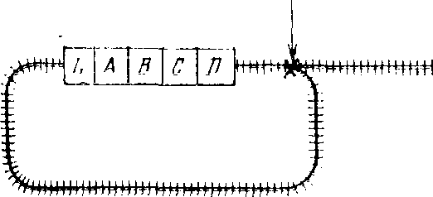

Рис. 3.5

Локомотив и вагоны можно произвольно отцеплять и сцеплять, стрелку можно переводить в любое положение, а локомотив может тянуть и толкать тот вагон, к которому он прицеплен. Требуется найти последовательность действий (маневров), в результате которых вагоны и локомотив окажутся в заданном порядке, например BDCA.
Для этого примера операторы в форме продукции будут иметь вид:
$$\begin{aligned}e_{1}{\text{Le}}_{2}e_{3}→e_{1}{\text{Le}}_{3}e_{2}; \\ e_{1}e_{2}{\text{Le}}_{3}→e_{2}{\text{Le}}_{1}e_{3}; \\ e_{1}{\text{Le}}_{2}e_{3}→e_{3}e_{1}{\text{Le}}_{3}\text{.}\end{aligned}$$
В этой записи символы e₁,e₂,e₃ обозначают произвольные подстроки из алфавита А, В, С, D, которые могут быть и пустыми.
Применение в продукциях символов произвольных подстрок или образцов позволяет обозначать одной продукцией целое множество операторов, конкретная форма которых выявляется в результате процесса отождествления или распознавания по образцу. Так, например, применяя в задаче о маневрировании первую продукцию к описанию состояния LABCD, можно получить следующие операторы:
$$\begin{aligned}\text{LABCD}→\text{LCDAB} (e_{2}=\text{AB}, e_{3}=\text{CD}); \\ \text{LABCD}→\text{LDABC} (e_{2}=\text{ABC}, e_{3}=D); \\ \text{LABCD}→\text{LBCDA} (e_{3}=A, e_{3}=\text{BCD})\text{.}\end{aligned}$$
Другим достоинством использования образцов является то, что знания, рассматриваемые как набор продукций, зависят только от общего вида задачи и не зависят от ее конкретного содержания. Так, приведенные ранее продукции могут применяться для решения задачи о маневрировании не только с четырьмя, но с любым количеством вагонов.

РАЗДЕЛ 4. ЛАБОРАТОРНЫЙ ПРАКТИКУМ В ПРОГРАММНОЙ

СРЕДЕ MATLAB

Общие сведения о программной среде MATLAB

Название MATLAB является сокращением от Matrix Laboratory, и первоначально пакет MATLAB разрабатывался как средство доступа к библиотекам программ LINPACK и EISPACK, предназначенных для матричных вычислений. Пакет MATLAB создан компанией MathWorks около двадцати лет назад. Работа сотен ученых и программистов направлена на постоянное расширение его возможностей и совершенствование заложенных алгоритмов. В настоящее время MATLAB является мощным и универсальным средством решения задач, возникающих в различных областях человеческой деятельности. Спектр проблем, исследование которых может быть осуществлено при помощи MATLAB и его расширений (Toolbox), охватывает: матричный анализ, обработку сигналов и изображений, задачи математической физики, оптимизационные задачи, финансовые задачи, обработку и визуализацию данных, работу с картографическими изображениями, нейронные сети, нечеткую логику и многое другое. Около сорока специализированных Toolbox могут быть выборочно установлены вместе с MATLAB по желанию пользователя. В состав многих Toolbox входят приложения с графическим интерфейсом пользователя, которые обеспечивают быстрый и наглядный доступ к основным функциям. Пакет Simulink, поставляемый вместе с MATLAB, предназначен для интерактивного моделирования нелинейных динамических систем, состоящих из стандартных блоков.
MATLAB обладает хорошо развитыми возможностями визуализации двумерных и трехмерных данных. Высокоуровневые графические функции призваны сократить усилия пользователя до минимума, обеспечивая, тем не менее, получение качественных результатов. Интерактивная среда для построения графиков позволяет обойтись без графических функций для визуализации данных. Кроме того, она служит и для оформления результата желаемым образом: размещения поясняющих надписей, задания цвета и стиля линий и поверхностей, словом, для получения изображения, пригодного для включения в отчет или статью. Полный доступ к изменению свойств отображаемых графиков дают низкоуровневые функции, применение которых подразумевает понимание принципов компьютерной графики и владение приемами программирования.
В MATLAB реализованы классические численные алгоритмы решения уравнений, задач линейной алгебры, нахождения значений определенных интегралов, аппроксимации, решения систем или отдельных дифференциальных уравнений. Для применения базовых вычислительных возможностей достаточно знания основных численных методов в рамках программы технических вузов. Решение специальных задач, разумеется, невозможно без соответствующей теоретической подготовки; впрочем, сведения, изложенные в справочной системе, оказываются неоценимым подспорьем для желающих самостоятельно разобраться в обширных возможностях пакета MATLAB.
Простой встроенный язык программирования позволяет легко создавать собственные алгоритмы. Простота языка программирования компенсируется огромным множеством функций MATLAB и Toolbox. Данное сочетание позволяет достаточно быстро разрабатывать эффективные программы, направленные на решение практически важных задач.

Лабораторная работа № 1

ИЗУЧЕНИЕ РАБОЧЕЙ СРЕДЫ MATLAB

Цель работы. Изучить рабочую среду MATLAB.

Основные теоретические положения. При запуске программы на экране открывается рабочая среда MATLAB, изображенная на рисунке. Основными элементами рабочей среды являются:
- меню;
- панель инструментов с кнопками и раскрывающимся списком;
- окна с вкладками Workspace и Current Directory для просмотра переменных и установки текущего каталога;
- окно Command Window, служащее для ввода команд и вывода результата;
- окно Command History, предназначенное для просмотра и повторного выполнения ранее введенных команд (окно Command History может быть не пустым, если до этого пакет MATLAB использовался);
- строка состояния с кнопкой Start.
При нажатии на кнопку Start открывается меню, приведенное на рис. 1. С его помощью обеспечивается доступ ко всем основным средствам MATLAB.
Все команды, описанные в настоящем учебном пособии, следует набирать в командной строке. Сам символ >> приглашения командной строки, приведенный в примерах, набирать не нужно. Важно запомнить, что набор любой команды или выражения должен заканчиваться нажатием на <Enter>, для того чтобы программа MATLAB выполнила эту команду или вычислила выражение.
Окно Command Window состоит из следующих элементов:
- заголовка с названием окна и двумя кнопками справа;
- рабочей области с командной строкой, в которой находится мигающий вертикальный курсор;
- полос скроллинга.
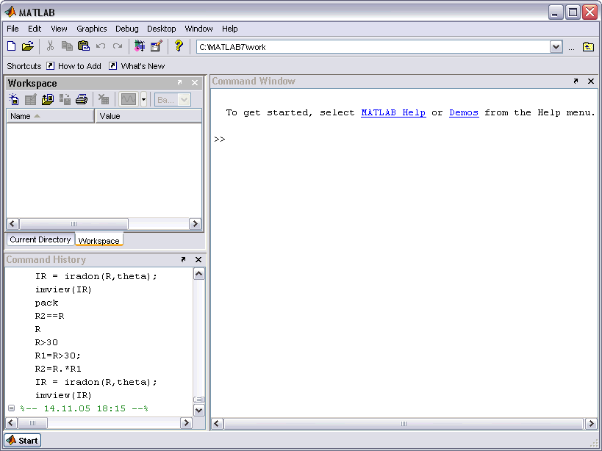
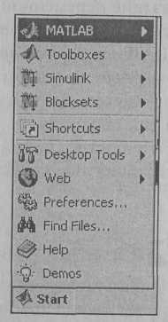

Рис. 1. Рабочая среда MATLAB

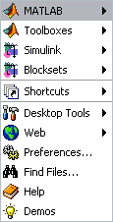

Рис. 2. Раскрывающееся меню по кнопке Start

Порядок выполнения работы

Пример 1. Простейшие вычисления
Наберите в командной строке 1+2 и нажмите <Enter>. В результате в командном окне MATLAB отображается следующее:
>> 1 + 2
ans =
3
>>
Пограмма MATLAB сначала вычислила сумму 1 + 2, затем записала результат в специальную переменную ans и вывела ее значение, равное 3, в командное окно. Переменная ans автоматически создается, когда вычисляемое выражение не присваивается некоторой переменной. Информация о переменной ans сразу же появилась в окне Workspace (рис. 3). В первом столбце Name записано имя переменной. Следующий столбец Value показывает значение переменной, если это возможно. Содержимое столбца Size, по существу, демонстрирует основной принцип работы MATLAB. Программа MATLAB все данные представляет в виде массивов. Переменная ans является двумерным массивом размера один на один и занимает 8 байт памяти, о чем свидетельствует столбец Bytes. Наконец, в последнем столбце Class указан тип переменной – double array, т.е. массив, состоящий из чисел двойной точности. Любой столбец можно скрыть или отобразить, если на заголовке окна щелкнуть правой кнопкой и вызвать контекстное меню.
В окне Command Window ниже ответа расположена командная строка с мигающим курсором, обозначающая, что среда MATLAB готова к дальнейшим вычислениям. Можно набирать в командной строке новые выражения и находить их значения.
Если требуется продолжить работу с предыдущим выражением, например вычислить (1+2)/4,5, то проще всего воспользоваться уже имеющимся результатом, который хранится в переменной ans. Наберите в командной строке ans/4,5 (при вводе десятичных дробей используется точка) и нажмите <Enter>, получается:
>> ans/4.5
ans =
0.6667
>>
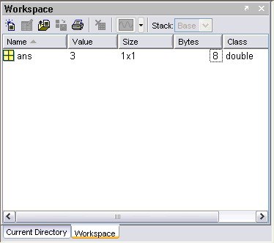

Рис. 3. Окно Workspace с информацией
об использованных переменных среды

Пример 2. Использование элементарных функций
Предположим, что требуется вычислить значение следующего выражения:

$e^{−2\text{.}5}⋅(\text{ln} \text{11}\text{.}3)^{0\text{.}3}−\sqrt{\frac{\text{sin} 2\text{.}\text{45}⋅π+\text{cos} 3\text{.}\text{78}⋅π}{\text{tg} 3\text{.}3}}$.

Введите в командной строке это выражение в соответствии с правилами MATLAB и нажмите <Enter>.
>> exp(-2.5)*log(11.3)^0.3 - sqrt((sin(2.45*pi) + cos(3.78*pi))/tan(3.3))
Ответ выводится в командное окно:
ans =
-3.2105
При вводе выражения использованы встроенные функции MATLAB. Аргументы функций заключаются в круглые скобки, имена функций набираются строчными буквами. Для ввода числа π достаточно набрать pi в командной строке.
Арифметические операции в MATLAB выполняются в обычном порядке, свойственном большинству языков программирования:
- возведение в степень – ^;
- умножение и деление – *, /;
- сложение и вычитание – +, -.
Для изменения порядка выполнения арифметических операторов следует использовать круглые скобки.
При вычислениях возможны некоторые исключительные ситуации, например деление на ноль, которые в большинстве языков программирования приводят к ошибке. При делении положительного числа на ноль в MATLAB получается inf (бесконечность), а при делении отрицательного числа на ноль получается −inf (минус бесконечность) и выдается предупреждение:
>> 1/0
Warning: Divide by zero.
ans =
Inf
При делении нуля на ноль получается NaN (не число) и также выдается предупреждение:
>> 0/0
Warning: Divide by zero.
ans =
NaN

Пример 3. Использование переменных
Как и во всех языках программирования, в MATLAB предусмотрена возможность работы с переменными. Для того чтобы присвоить, например, переменной z значение 1.45, достаточно написать в командной строке z = 1.45, при этом MATLAB сразу же выведет значение z:
>> z = 1.45
z = 1.4500
Здесь знак равенства используется в качестве оператора присваивания. Часто не очень удобно после каждого присваивания получать еще и результат. Поэтому в MATLAB предусмотрена возможность завершать оператор присваивания точкой с запятой для подавления вывода результата в командное окно. Именем переменной может быть любая последовательность букв и цифр без пробела, начинающаяся с буквы. Строчные и прописные буквы различаются, например, Mz и mz являются двумя разными переменными.
В качестве упражнения на использование переменных найдем значение следующего выражения:

$\frac{\frac{\text{sin} 1\text{.}3⋅π}{\text{ln} 3\text{.}4}+\sqrt{\frac{\text{tg} 2\text{.}\text{75}}{\text{th} 2\text{.}\text{75}}}}{\frac{\text{sin} 1\text{.}3⋅π}{\text{ln} 3\text{.}4}−\sqrt{\frac{\text{tg} 2\text{.}\text{75}}{\text{th} 2\text{.}\text{75}}}}$.

Наберите последовательность команд, приведенную ниже.
>> x = sin(1.3*pi)/log(3.4);
>> y = sqrt(tan(2.75)/tanh(2.75));
>> z = (x + y)/(x - y)
z = 0.0243 – 0.9997i
>>
Последний оператор присваивания не завершается точкой с запятой для того, чтобы сразу получить значение исходного выражения.

Контрольные вопросы
- Перечислите основные элементы рабочей среды MATLAB. Из каких элементов состоит окно Command Window?
- Откуда берется переменная ans?
- Какие значения принимает переменная ans при делении 1/0 и 0/0?
- Что используется в качестве оператора присваивания в среде MATLAB?
- Какой символ используется для подавления вывода результатов выполнения операторов?
- Из каких символов может состоять имя переменной в MATLAB?

Лабораторная работа № 2

РАБОТА С МАТРИЦАМИ

Цель работы
Изучить основные матричные операции в среде MATLAB.

Основные теоретические положения
Все данные MATLAB представляет в виде массивов. Очень важно правильно понять, как использовать массивы. Без этого невозможна эффективная работа в MATLAB, в частности: построение графиков, решение задач линейной алгебры, статистики, обработки данных и многих других.
Напомним, что такое массив. Массив – упорядоченная, пронумерованная совокупность однородных данных. У массива должно быть имя. Массивы различаются по числу размерностей или измерений: одномерные, двумерные, многомерные. Размером массива называют число элементов вдоль каждого из измерений. Доступ к элементам осуществляется при помощи индекса. В MATLAB нумерация элементов массивов начинается с единицы. Это значит, что индексы должны быть больше или равны единице.
Важно понять, что вектор, вектор-строка, матрица или тензор являются математическими объектами, а одномерные, двумерные или многомерные массивы – способы хранения этих объектов в компьютере. Всюду дальше будут использоваться слова вектор и матрица, если больший интерес представляет сам объект, чем способ его хранения. Вектор может быть записан в столбик (вектор-столбец) и в строку (вектор-строка). Вектор-столбцы и вектор-строки часто будут называться просто векторами, различие будет сделано в случаях, когда важен способ хранения вектора в MATLAB.

Порядок выполнения работы

Пример 1. Ввод матриц, простейшие операции
Вводить небольшие по размеру матрицы удобно прямо из командной строки. Введите матрицу размерностью два на три:

$A=\left(\begin{matrix}3 & 1 & −1 \\ 2 & 4 & 3\end{matrix}\right)$.

Для хранения матрицы используйте двумерный массив с именем A. При вводе учтите, что матрицу А можно рассматривать как вектор-столбец из двух элементов, каждый из которых является вектор-строкой длиной три, следовательно, строки при наборе отделяются точкой с запятой:
>> A = [3 1 -1; 2 4 3]
A =
3 1 -1
2 4 3
>>
Для изучения простейших операций над матрицами нам понадобится еще несколько матриц. Рассмотрим другие способы ввода. Введите квадратную матрицу размера три так, как описано ниже:

$B=\left(\begin{matrix}4 & 3 & −1 \\ 2 & 7 & 0 \\ −5 & 1 & 2\end{matrix}\right)$.

Начните набирать в командной строке
>> B = [4 3 -1
2 7 0
-5 1 2]
Нажмите клавишу <Enter>. Обратите внимание, что MATLAB ничего не вычислила. Курсор мигает на следующей строке без символа >>. Продолжите ввод матрицы построчно, нажимая в конце каждой строки <Enter>. Последнюю строку завершите закрывающей квадратной скобкой, получается:
B =
4 3 -1
2 7 0
-5 1 2
>>
Еще один способ ввода матриц состоит в том, что матрицу можно трактовать как вектор-строку, каждый элемент которой является вектор-столбцом. Например, матрицу два на три

$$C=\left(\begin{matrix}3 & −1 & 7 \\ 4 & 2 & 0\end{matrix}\right)$$

можно ввести при помощи команды:
>> C= [[3; 4] [-1; 2] [7; 0]]
C =
3 -1 7
4 2 0
>>
Итак, в рабочей среде содержится три матрицы, две прямоугольные и одна квадратная.

Пример 2. Обращение к элементам матриц
Доступ к элементам матриц осуществляется при помощи двух индексов – номеров строки и столбца, заключенных в круглые скобки, например:
>> C(2, 3)
ans =
0
>>
Элементы матриц могут входить в состав выражений:
>> C(1, 1) + C(2, 2) + C(2, 3)
ans =
5
>>
В качестве индексов могут выступать векторы, содержащие номера нужных строк и столбцов. Например, для выделения элементов первой и второй строк второго и третьего столбцов введенной выше матрицы В достаточно ввести команды:
>> i = [1 2];
>> j = [2 3];
>> B1 = B(i, j)
B1 =
3 -1
7 0
>>
Для доступа к элементам матрицы можно использовать один индекс, задающий порядковый номер элемента матрицы в векторе. Например, элементы матрицы С, определенной в предыдущем примере, записаны в таком порядке:

C(1, 1), C(2, 1), C(1, 2), C(2, 2), C(1, 3), C(2, 3)

Поэтому обращение к элементам матрицы как к элементам вектора при помощи одного индекса (индексация при помощи порядкового номера) приводит к такому результату:
>> C(5)
ans =
7
>>
При этом следует помнить что, если один индекс случайно указан вместо двух – никакого предупреждения не выводится.

Пример 3. Сложение, вычитание, умножение, транспонирование и возведение в степень
При использовании матричных операций следует помнить, что для сложения или вычитания матрицы должны быть одного размера, а при перемножении число столбцов первой матрицы обязано равняться числу строк второй матрицы. Сложение и вычитание матриц, так же как чисел и векторов, осуществляется при помощи знаков плюс и минус. Найдите сумму и разность матриц С и А, определенных в примере 1:
>> S = A + C
S =
6 0 6
6 6 3
>> R = C - A
R =
0 -2 8
2 -2 -3
>>
Для умножения матриц предназначена «звездочка»:
>> P = C * B
P =
-25 9 11
20 26 -4
>>
Умножение матрицы на число тоже осуществляется при помощи «звездочки»:
>> P = A * 3
P =
9 3 -3
6 12 9
>>
Транспонирование матрицы, так же как и вектора, производится при помощи ' :
>> B'
ans =
4 2 -5
3 7 1
-1 0 2
>>
Возведение квадратной матрицы в целую степень производится с использованием оператора ^ :
>> B2 = B^2
B2 =
27 32 -6
22 55 -2
-28 -6 9
>>
Убедитесь, что вы освоили простейшие операции с матрицами в MATLAB. Найдите значение следующего выражения

$$(A+C)B^{3}(A−C)^{T}\text{.}$$

Учтите приоритет операций, сначала выполняется транспонирование, потом возведение в степень, затем умножение, а сложение и вычитание производятся в последнюю очередь.
>> (A + C)*B^3*(A - C)'
ans =
1848 1914
10290 3612
>>

Контрольные вопросы
- Что такое массив?
- Какие способы ввода матриц Вы знаете?
- Каким образом осуществляется доступ к элементам матрицы?
- Каким критериям должны отвечать матрицы при сложении, вычитании и перемножении?
- Какие символы предназначены для умножения, транспонирования и возведения в степень матриц?

Лабораторная работа № 3

ГРАФИКИ ФУНКЦИЙ

Цель работы
Изучить основные методы создания графиков в среде MATLAB.

Основные теоретические положения
MATLAB предоставляет обширные возможности для визуализации функций одной и двух переменных. Использование функций для построения графиков с минимальным набором задаваемых параметров (остальные выбираются автоматически) приводит к получению качественных графиков. MATLAB позволяет строить графики функций в линейном, логарифмическом и полулогарифмическом масштабах. Причем в одном окне можно строить графики нескольких функций, даже определенных на разных отрезках.

Порядок выполнения работы

Пример 1. Графики в линейном масштабе
Построение графиков функций одной переменной в линейном масштабе осуществляется при помощи функции plot. В зависимости от входных аргументов функция plot позволяет строить один или несколько графиков, изменять цвет и стиль линий и добавлять маркеры на каждый график. Приведем простейший пример (рис. 4):
>> x = 0:0.005:1;
>> y = exp(-x).*sin(10*x);
>> plot(x, y)
>>
Рис. 4. График одной функции
Сравнение нескольких функций легко производить, построив графики на одних координатных осях. Постройте графики функций $f(x)=e^{−0\text{.}1x}{\text{sin}}^{2}x$ и $g(x)=e^{−0\text{.}2x}{\text{sin}}^{2}x$ на отрезке $[−2π, 2π]$. Сгенерируйте вектор-строку значений аргумента х и вектор-строки f и g, содержащие значения функций. Команда plot с двумя парами аргументов приводит к графику, изображенному на рис. 5.
>> x = -2*pi:0.01:2*pi;
>> f = exp(-0.1*x).*sin(x).^2;
>> g = exp(-0.2*x).*sin(x).^2;
>> plot(x, f, x, g)
>>
Аналогичным образом при помощи задания в plot через запятую пар аргументов: вектор абсцисс, вектор ординат, осуществляется построение графиков произвольного числа функций.
Рис. 5. Графики двух функций

Для построения графиков в логарифмическом и полулогарифмическом масштабах служат функции:
- loglog (логарифмический масштаб по обеим осям);
- semilogx (логарифмический масштаб только по оси абсцисс);
- semilogy (логарифмический масштаб только по оси ординат).
Аргументы loglog, semilogx и semilogy задаются в виде пары векторов значений абсцисс и ординат так же, как для функции plot.
Постройте графики функций $f(x)=\text{ln}0\text{.}5x$ и $g(x)=\text{sinln}x$ на отрезке [0.1, 5] в логарифмическом масштабе по оси х:
>> x = 0.1:0.01:10;
>> f = log(0.5*x);
>> g = sin(log(x));
>> semilogx(x, f, x, g)
>>
Получающиеся графики изображены на рис. 6.
Рис. 6. Графики в полулогарифмической шкале

Пример 2. Изменение свойств линий и оформление графиков
Построенные в первом примере графики функций должны быть максимально удобными для восприятия. Часто требуется нанести маркеры, изменить цвет линий, а при подготовке к монохромной печати – задать тип линии (сплошная, пунктирная, штрих-пунктирная и т. д.). MATLAB предоставляет возможность управлять видом графиков, построенных при помощи plot, loglog, semilogx и semilogy, для чего служит дополнительный аргумент, помещаемый за каждой парой векторов. Этот аргумент заключается в апострофы и состоит из трех символов, которые определяют: цвет, тип маркера и тип линии. Используются одна, две или три позиции, в зависимости от требуемых изменений. В табл. 1 приведены возможные значения данного аргумента с указанием результата.
Например, для построения первого графика на рис. 5 красными точечными маркерами без линии, а второго – пунктирной черной линией следует использовать команду plot(x, f, ‘r.’, x, g, ‘k:’). При этом абсциссы маркеров будут совпадать со значениями аргумента, содержащимися в х. Это не всегда хорошо, ведь для получения гладкой кривой требуется вычислить вектор значений функции в достаточно большом числе точек, что приводит к слишком частому расположению маркеров или даже их перекрытию. Простой прием позволяет поместить маркеры в заранее выбранные позиции. Строятся два графика функции, один – сплошной линией, а второй – только маркерами для небольшого набора значений аргумента (рис. 7):
>> x = -1:0.01:1;
>> y = sin(2*pi*x.^2);
>> xm = -1:0.2:1;
>> ym = sin(2*pi*xm.^2);
>> plot(x, y, 'k', xm, ym, 'ko');
>>
Удобство использования графиков во многом зависит от дополнительных элементов оформления: координатной сетки, подписей к осям, заголовка и легенды. Такие возможности реализуются либо с помощью дополнительных параметров, задающих свойства объектов, либо с помощью вспомогательных команд и функций.

Таблица 1
Цвет |  | Тип маркера |  | Тип линии
y | желтый | . | точка | - | сплошная
m | розовый | o | кружок | : | пунктирная
c | голубой | x | крестик | -. | штрих-пунктирная
r | красный | + | знак «плюс» | -- | штриховая
g | зеленый | * | звездочка
b | синий | s | квадрат
w | белый | d | ромб
k | черный | v | треугольник вершиной вниз
 |  | ^ | треугольник вершиной вверх
 |  | < | треугольник вершиной вправо
 |  | > | треугольник вершиной влево
 |  | p | пятиконечная звезда
 |  | h | шестиконечная звезда

Рис. 7. График функции с использованием маркеров

Перечислим основные из них. Сетка наносится командой grid on, функции xlabel, ylabel служат для размещения подписей к осям, а title – для заголовка. При необходимости сопроводить график легендой следует использовать функцию legend. Все перечисленные команды применимы к графикам как в линейном, так и в логарифмическом и полулогарифмическом масштабах. Следующие команды выводят графики изменения суточной температуры, изображенные на рис. 8, которые снабжены всей необходимой информацией.
>> time = [0 4 7 9 10 11 12 13 13.5 14 14.5 15 16 17 18 20 22];
>> temp1 = [14 15 14 16 18 17 20 22 24 28 25 20 16 13 13 14 13];
>> temp2 = [12 13 13 14 16 18 20 20 23 25 25 20 16 12 12 11 10];
>> plot(time, temp1, 'ro-', time, temp2, 'go-')
>> grid on
>> title('Суточные температуры')
>> xlabel('Время (час.)')
>> ylabel('Температура(С)')
>> legend('10 мая','11 мая')
>>
Рис. 8. Пример оформления графика

Контрольные вопросы
- Для чего применяется функция plot?
- Какие функции служат для построения графиков в логарифмическом и полулогарифмическом масштабах?
- Каким образом MATLAB предоставляет возможность управлять видом графиков?
- С помощью какой команды включается отображение сетки на графике?
- Для чего служат функции xlabel, ylabel, tittle и legend?

Лабораторная работа № 4

УПРАВЛЯЮЩИЕ КОНСТРУКЦИИ ЯЗЫКА ПРОГРАММИРОВАНИЯ

Цель работы
Изучить управляющие конструкции языка программирования в среде MATLAB.

Основные теоретические положения
В предыдущих лабораторных работах мы рассмотрели достаточно простые примеры, для выполнения которых требуется набрать несколько команд в командной строке. Для более сложных задач число команд возрастает, и работа в командной строке становится непродуктивной. Использование истории команд и сохранение переменных рабочей среды незначительно повышают производительность работы. Эффективное решение состоит в оформлении собственных алгоритмов в виде программ (М-файлов), которые можно запустить из рабочей среды или из редактора. Встроенный в MATLAB редактор М-файлов позволяет не только набирать текст программы и запускать ее целиком или частями, но и отлаживать алгоритм.

Порядок выполнения работы

Пример 1. Работа в редакторе М-файлов
Для создания М-файла раскройте меню File рабочей среды MATLAB и в пункте New выберите подпункт M-file или нажмите кнопку New M-file на панели инструментов рабочей среды. Новый файл открывается в окне редактора М-файлов, которое приведено на рис. 9.
Вид строки меню и панели инструментов зависит от ширины окна. Если оно достаточно узкое, то часть инструментов перемещается в раскрывающийся список.
Наберите в редакторе команды для построения двух графиков на разных осях в одном графическом окне:
x = 0:0.1:7;
f = exp(-x);
subplot(1, 2, 1);
plot(x, f);
g = sin(x);
subplot(1, 2, 2);
plot(x, g)
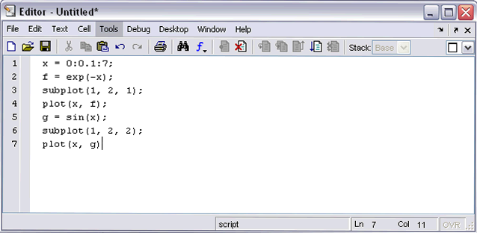
Рис. 9. Окно редактора М-файлов MATLAB
Сохраните теперь файл с именем mydemo.m в подкаталоге work основного каталога MATLAB, выбрав в меню File редактора пункт Save as. Для запуска на выполнение всех команд, содержащихся в файле, следует выбрать пункт Run в меню Debug или просто нажать <F5>. На экране появится графическое окно Figure 1, содержащее графики функций. Результат эквивалентен последовательному выполнению приведенных команд в командном окне. Однако если вы решили построить график косинуса вместо синуса, то достаточно просто изменить оператор присваивания g = sin(x) в М-файле на g = cos(x) и запустить из редактора все команды. Аналогичные действия из командной строки потребовали бы больше времени.

Пример 2. Операторы цикла
Схожие и повторяющиеся действия выполняются при помощи операторов цикла for и while. Цикл for предназначен для выполнения заданного числа повторяющихся действий, а while – для действий, число которых заранее не известно, но известно условие продолжения цикла.
Использование for осуществляется следующим образом:
for count = start:step:final
команды MATLAB
end
Здесь count – переменная цикла, start – ее начальное значение, final – конечное значение, а step – шаг, на который увеличивается count при каждом следующем заходе в цикл. Цикл заканчивается, как только значение count становится больше final. Переменная цикла может принимать не только целые, но и вещественные значения любого знака. Разберем применение цикла for на примере.
Пусть требуется вывести графики семейства кривых для $x∈[0, 2π]$, которое задано функцией $y(x,a)=e^{−\text{ax}}\text{sin}x$, зависящей от параметра а, для значений параметра а от −0.1 до 0.1 с шагом 0.02. Можно, конечно, последовательно вычислять у(х, а) и строить ее графики для различных значений а от −0.1 до 0.1, но гораздо удобнее использовать цикл for. В редакторе М-файлов наберите текст файл-программы, приведенный ниже, сохраните его в файле FORdem.m и запустите файл-программу на выполнение (или из редактора М-файлов, или из командной строки, набрав в ней FORdem и нажав <Enter>).

% создание графического окна
figure
% вычисление вектора значений аргумента
x = 0:pi/30:2*pi;
% перебор значений параметра в цикле
for a = -0.1:0.02:0.1
% вычисление вектора значений функции
% для текущего значения параметра
y = exp(-a*x).*sin(x);
% добавление графика функции
hold on;
plot(x, y);
end

В результате выполнения FORdem появится графическое окно, изображенное на рис. 10, которое содержит требуемое семейство кривых.
Цикл while служит для организации повторений однотипных действий в случае, когда число повторений заранее неизвестно и определяется выполнением некоторого условия. Рассмотрим пример на вычисление суммы. Требуется найти сумму ряда для заданного х (разложение в ряд $\text{sin}x$):
$$S(x)=\sum_{k=0}^{∞}{(−1)^{k}\frac{x^{2k+1}}{(2k+1)!}\text{.}}$$

Рис. 10. Семейство кривых

Конечно, до бесконечности суммировать не удастся, но можно накапливать сумму с заданной точностью. Известно, что для знакопеременного ряда теоретически достаточно удерживать слагаемые, превышающие по модулю заданную точность, например, ${\text{10}}^{−\text{10}}$. Однако суммирование таких рядов с ограниченной точностью вычислений может привести к потере значащих цифр и, в конечном итоге, к неверному результату. Значение k, обеспечивающее малость текущего слагаемого, заранее неизвестно, поэтому циклом for воспользоваться не удастся. Выход состоит в применении цикла while, который работает, пока выполняется условие цикла:
while условие повторения цикла
команды MATLAB
end
В данном примере условием повторения цикла является то, что модуль текущего слагаемого ${x^{2k+1}}/(2k+1)!$ больше ${\text{10}}^{−\text{10}}$. Для записи условия в форме, понятной MATLAB, следует использовать знак ">" (больше). Текст файл-функции mysin (mysin.m), вычисляющей сумму ряда на основе рекуррентного соотношения
$$a_{k}=\frac{x^{2}}{2k(2k+1)}a_{k−1},$$
приведен ниже:

function s = mysin(x)
% Вычисление синуса разложением в ряд
% Использование: y = mysin(x), -pi < x < pi
% Вычисление первого слагаемого суммы для k = 0
k = 0;
u = x;
s = u;
% Вычисление вспомогательной переменной
x2 = x*x;
while abs(u) > 1.0e-10
k = k + 1;
u = -u*x2/(2*k)/(2*k+1);
s = s + u;
end

Обратите внимание, что у цикла while, в отличие от for, нет переменной цикла, поэтому пришлось до начала цикла k присвоить единицу, а внутри цикла увеличивать k на единицу.
Сравните теперь результат, задав в командной строке:
>> sin(pi/3)
ans =
0.8660
>> mysin(pi/3)
ans =
0.8660
>>
Пример 3. Операторы ветвления
Условный оператор if и оператор переключения switch позволяют создать гибкий разветвляющийся алгоритм, в котором при выполнении определенных условий выполняется соответствующий блок операторов или команд MATLAB. Практически во всех языках программирования имеются аналогичные операторы.
Оператор if может применяться в простом виде, для выполнения блока команд при удовлетворении некоторого условия, или в конструкции if-elseif-else для написания разветвляющихся алгоритмов.
Начнем с простейшего примера – создайте файл-функцию для вычисления
$$\sqrt{x^{2}−1} \text{.}$$
Она работает для любых значений х, причем для -1<х<1 результат является комплексным числом. Предположим, что вычисления происходят в области действительных чисел и требуется вывести сообщение о том, что результат является комплексным числом. Перед вычислением функции следует произвести проверку значения аргумента х и вывести в командное окно предупреждение, если модуль х меньше единицы. Здесь уже не обойтись без условного оператора if, применение которого в самом простом случае выглядит так:
if условие
команды MATLAB
end
Если условие верно, то выполняются команды MATLAB, размещенные между if и end, а если условие неверно, то происходит переход к командам, расположенным после end. Условие является логическим выражением.
Файл-функция (Rfun.m), проверяющая значение аргумента, приведена в листинге ниже. В нем мы использовали функцию warning, которая служит для вывода предупреждения в командное окно.

function f = Rfun(x);
% вычисляет sqrt(x^2-1)
% выводит предупреждение, если результат комплексный
% использование y = Rfun(x)

% проверка аргумента
if abs(x) < 1
warning('Результат комплексный!')
end
% вычисление функции
f = sqrt(x^2-1);

Теперь вызов Rfun от аргумента, меньшего единицы по модулю, приведет к выводу в командное окно предупреждения:
>> y = Rfun(0.2)
Warning: Результат комплексный!
> In Rfun at 8
y =
0 + 0.9798i
>>

Контрольные вопросы
- Как создать M-файл?
- Как сохранить и запустить M-файл?
- Для чего предназначен оператор for?
- В каких случаях используется оператор while?
- Какие переменные называются переменными цикла?
- Какие операторы в MATLAB позволяют организовать ветвления?
- Как выглядит применение оператора if в самом простом случае?
Лабораторная работа № 5

ИЗУЧЕНИЕ СВОЙСТВ ЛИНЕЙНОГО НЕЙРОНА И ЛИНЕЙНОЙ НЕЙРОННОЙ СЕТИ

Цель работы
Изучить свойства линейного нейрона и линейной нейронной сети.

Основные теоретические положения

Модель нейрона. Искусственные нейронные сети (НС) представляют собой простейшие математические модели мозга. Понять основные принципы построения НС можно, рассматривая их как совокупность (сеть) отдельных структур (нейронов). Очень грубо структуру биологического нейрона можно описать следующим образом. Нейрон имеет сому – тело, дерево входов – дендриты, выход – аксон. На соме и на дендритах располагаются окончания аксонов других нейронов, называемых синапсами. Принятые синапсами входные сигналы стремятся либо возбудить нейрон, либо затормозить. Когда суммарное возбуждение достигает некоторого порога, нейрон возбуждается и посылает по аксону сигнал другим нейронам. Каждый синапс обладает уникальной синаптической силой, которая пропорционально своему значению изменяет передаваемый на нейрон входной сигнал. В соответствии с приведенным описанием математическая модель нейрона представляет собой суммирующий пороговый элемент (рис. 1).
Ошибка! Ошибка связи.

Рис. 1. Искусственный нейрон

Формула срабатывания нейрона:

$$\begin{aligned}O=F(<W^{T}, X>)=F(\sum_{i=1}^{n}{w_{i}⋅x_{i}}), \\ O=\begin{aligned}\left\{1, (<W^{T}, X>)≥0, | \right.\end{aligned} \\ \end{aligned}$$

Алгоритм обучения по дельта-правилу. Обучение НС происходит на некоторой обучающей выборке, для каждого образца которой определяются и сравниваются с желаемыми значениями все текущие выходы. Если разница недопустима, то веса изменяются. Окончанием обучения считается ситуация, когда общая ошибка на всех образцах допустима.
Все алгоритмы обучения нейросетей являются разновидностями алгоритма обучения по методу коррекции ошибки, которая осуществляется по-разному. Идея изменения весов НС сводится к нахождению общей меры качества сети, в качестве которой обычно выбирают функцию ошибки сети. Тогда, чтобы подобрать нужные веса, необходимо минимизировать функцию ошибки. Самым распространенным методом поиска минимума является метод градиентного спуска. Для случая функции с одной переменной веса изменяются в направлении, противоположном производной, т. е. справедлива формула:

$$W^{n+1}=W^{n}−h⋅F'(W),$$

где h – некоторый уровень обучения, шаг изменения;
F'(W) – производная функции качества НС для одной переменной.
Для функции F от n переменных и единичного вектора е в пространстве R^{n} ||е|| = 1, $e∈R^{n}$, дифференциал выражается формулой:

$∂_{e}F(W)=\frac{{\text{lim}}_{t→0}(F(W+\text{et})−F(W))}{t}$.

Для случая е = (0, 0...1...0) определим частный дифференциал:

$∂_{i}F(W)=\frac{{\text{lim}}_{t→0}(F(w_{1},w_{2},\text{.}\text{.}\text{.},w_{i+\text{et}},\text{.}\text{.}\text{.},w_{n})−F(W))}{t}$.

Таким образом, антиградиент – это набор следующих дифференциалов:

$$∂F(W)=((−∂F(w_{1}), −∂F(w_{2}), \text{.}\text{.}\text{.}, −∂F(w_{i}), \text{.}\text{.}\text{.}, −∂F(w_{n}))^{T}\text{.}$$

Для определения обобщенной функции ошибки рассмотрим обучающую выборку {(х^{k}, y^{k})}, где k = 1, ..., К. Накопленная по всем эпохам ошибка:

$$E=\sum_{k=1}^{K}{(E^{k})=}\sum_{k=1}^{K}{\left(\sum_{i=1}^{m}{1/2{\left\|O_{i}−Y_{i}\right\|}^{2}}\right)\text{.}}$$

Формула модификации весов НС:

$$W^{n+1}=W^{n}−h⋅∂E/∂W$$

уточняется для различных видов функции активации. Для линейной функции F(t) = t, НС формирует каждый выход как скалярное произведение весов на вектор входов: $O_{i}\text{=<}W_{i},X_{i}>$ и градиент будет равен:

$$∂E/∂W=−(Y_{i}−O_{i})⋅X,$$

где Y_{i} – желаемый выход; O_{i} – полученный выход; X – вектор выхода.
Таким образом, получаем формулу изменения весов:

$$W^{n+1}=W^{n}−h⋅(Y_{i}−O_{i})⋅X\text{.}$$

Если значением $δ$ назвать разницу (Y_{i} – О_{i}), то получим формулу:

$$W^{n+1}=W^{n}−h⋅δ⋅X,$$

что является алгоритмом обучения по $δ$-правилу.

Описание основных функций. Для работы с нейронными сетями необходимо инсталлировать MATLAB и обладать первоначальными знаниями относительно языка системы. Поскольку MATLAB представляет собой интерпретатор, то обучение инструментарию нейронных сетей заключается в основном в изучении функций и их параметров. Узнать возможности нейрона как классификатора простых линейно сепарабельных задач можно путем проведения экспериментов с моделью одного линейного нейрона.
Функция newp. Для того чтобы создать нейрон, используют функцию newp, имеющую следующий синтаксис:
$$\text{net}=\text{newp}(\text{PR}, S, \text{TF}, \text{LF}),$$
где PR – матрица минимальных и максимальных R входных элементов; S – количество нейронов (при создании одного нейрона S = 1); TF – функция активации (transfer function); LF – имя функции обучения нейрона.
В случае если параметры функции newp не заданы, их значения определяются посредством ввода значений в диалоговые окна. Построенный нейрон характеризуется функциями весов (weight function), входов сети (net input function) и определенной функцией активации. Функция весов – это умножение весов на входной сигнал, функция входов сети – их сумма. Веса задаются как для входов нейрона, так и для фиксированного входа, задающего порог срабатывания (bias). Вектор весов инициализируется нулями. Для обучения используются функции, рассмотренные ниже.
Функция learnp настраивает веса нейрона. Синтаксис функции обучения довольно сложен:

$$\begin{aligned}[\text{dW}, \text{LS}]=\text{learnp}(W, P, Z, N, A, T, E, \text{gW}, \text{gA}, D, \text{LP}, \text{LS}), \\ [\text{db}, \text{LS}]=\text{learnp}(b, \text{ones}(1, Q), Z, N, A, T, E, \text{gW}, \text{gA}, D, \text{LP}, \text{LS}), \\ \text{info}=\text{learnp}(\text{code})\text{.}\end{aligned}$$

Функция learnp (W, P, Z, N, A, T, E, gW, gA, D, LP, LS) имеет несколько входов, где вектор W – вектор весов; Р – вектор входов; Z – вектор взвешенных входов; N – вектор сети; А – вектор выхода; Т – вектор желаемых выходов; Е – вектор ошибок; gW – вектор изменения весов; gA – изменения выходов. Функция возвращает значения: dW – изменения матрицы весов; LS – новый уровень обученности.
Функция learnp может быть использована с параметрами по умолчанию:

$$\text{dW}=\text{learnp}([ ], p, [ ], [ ], [ ], [ ], e, [ ], [ ], [ ], [ ], [ ])\text{.}$$

Использование пустого списка [ ] означает параметр по умолчанию.
Функция learnp вычисляет изменение весов dW для заданного нейрона в соответствии с правилом обучения персептрона:

$$\text{dW}=\begin{aligned}\left\{0, \text{если} \text{ошибка} е=0, | \right.\left\{p\text{',} \text{если} е=1, | \right.\end{aligned}$$
т.е. $\text{dW}=e⋅p'$.
Функция learnpn настраивает нормализованные веса:

$$[\text{dW}, \text{LS}]=\text{learnpn}(W, P, Z, N, A, T, E, \text{gW}, \text{gA}, D, \text{LP}, \text{LS})\text{.}$$

Функция learnpn вычисляет изменение весов dW для данного нейрона и его входа Р и ошибки Е в соответствии с нормализованным правилом обучения персептрона:

$$\begin{aligned}\text{pn}=p/{\sqrt{(1+p(1)^{2}+p(2)^{2}+\text{.}\text{.}\text{.}+p(R)^{2})}}, \\ \text{dW}=\begin{aligned}\left\{0, \text{если} \text{ошибка} е=0, | \right.\left\{\text{pn}\text{',} \text{если} е=1, | \right.\end{aligned} \\ \end{aligned}$$
т.е. $\text{dW}=e⋅\text{pn}'$.

Линейный нейрон имеет одно существенное ограничение. Входные векторы должны быть линейно разделимы. Если векторы невозможно отделить прямой или гиперплоскостью, то персептрон не способен решить задачу классификации.
Функция adapt адаптирует НС к условиям задачи:

$$[\text{net}, Y, E, \text{Pf}, \text{Af}]=\text{adapt}(\text{net}, P, T, P_{i}, A_{i})\text{.}$$

Параметры функции adapt: net – имя сети; Р – входы сети; T – желаемый выход; Р_{i} – исходные условия задержки; A_{i} – исходные условия задержки для слоя. Функция возвращает параметры адаптированной сети net.adaptParam: net – измененная сеть; Y – выход сети; Е – ошибки сети; Pf – условия задержки входов; Af – условия задержки слоя. Параметры Р_{i} и Pf необязательные и необходимы только для сетей, имеющих задержки на входах и слое.
Функция train также обучает НС и использует следующий синтаксис:

$$[\text{net}, \text{tr}]=\text{train}(\text{net}, P, T, P_{i}, A_{i})\text{.}$$

Функция train имеет следующие параметры: net – сеть; Р – входы сети; Т – желаемый выход; Р_{i} – исходные условия задержки входа; A_{i} – исходные условия задержки слоя.
Функция sim имитирует нейронную сеть:

$$[Y, \text{Pf}, \text{Af}]=\text{sim}(\text{net}, P, P_{i}, A_{i}),$$

где net – сеть; Р – входы сети; P_{i} — исходные условия задержки входов сети; A_{i} – исходные условия задержки слоя. Функция возвращает Y – выходы сети; Pf – окончательные условия задержки входов; Af – окончательные условия задержки слоя.
Функции активации. Ниже представлены назначения этих функций.
Функция | Назначение
hardlim | Возвращает 1, если на входе положительное число и 0 в противном случае.
tansig | Вычисляет гиперболический тангенс от входа.
purelin | Вычисляет выход слоя от сетевого входа.

Функции графического интерфейса и вспомогательные функции. Назначение этих функций представлено ниже.
Функция | Назначение
axis([X_{min} X_{max} Y_{min} Y_{max}) | Устанавливает диапазоны координатных осей
title(‘строка’) | Выводит в графическое окно рисунков заголовок графика
rand(M, N) | Возвращает матрицу размерности М на N со случайными значениями
xlabel(‘строка’)  ylabel(‘строка’) | Подписывают наименование координатных осей
cla reset | Очищает координатную сетку в окне рисунков
hold on  hold off | Включают и отключают режим добавления графиков на координатную сетку
text(X, Y, ‘строка’) | Выводит строку, начиная с указанных координат в поле рисунков
pause (n) | Ожидает пользовательского ответа п секунд
plot(X, Y, ‘цвет и символ’) | Изображает на координатной сетке точки с координатами, заданными векторами X, Y, с помощью указанного символа и цвета
plotpv(P, V) | Изображает точки Р указанными маркерами Т, где Р – матрица входных векторов размерностью R на Q (R должен быть 3 или меньше), Т – матрица двоичных векторов размерностью 5 на Q (S должен быть 3 или меньше)
plotes (WV, BV, ES, V) | Изображает поверхность ошибки на отдельном входе, где WV – вектор строк значений весов W размерности N, BV – вектор строк значений порогов В размерности М, ES – матрица ошибки размерности М на N, V – угол зрения по умолчанию [-37, 5, 30]
plotsom(POS) | Изображает позицию нейрона красной точкой, связывая синей линией нейроны, находящиеся друг от друга на расстоянии 1. POS – матрица S N-размерных нейронов
ind2vec  vec2ind | Позволяют представить индексы либо собственно значениями индексов, либо векторами, строки которых содержат 1 в позиции индекса
full | Преобразует разреженную матрицу в полную
maxlinlr(P) | Функция возвращает максимальный уровень обученности линейного слоя без bias, который обучался только на векторе Р
trainlm | Выполняет обучение многослойной НС методом Левенберга-Марквардта
netprod | Входная сетевая функция, которая вычисляет выход сетевого слоя, умножая входной вектор на веса и прибавляя bias
init | Итеративно инициализирует НС

Структура данных описания нейронных сетей. Структура данных net – это описание обученной НС. Обучение осуществляется в соответствии со следующими параметрами, значения которых либо устанавливаются пользователем, либо по умолчанию.

Структура данных | Комментарий
net.trainParam. epochs 100 | Максимальное количество эпох обучения
net. trainParam.goal 0 | Целевое значение ошибки
net.trainParam.max_fail 5 | Максимальное значение ошибки
net.trainParam.mem reduc 1 | Фактор оптимизации процесса обучения: оптимизация использования памяти или времени процессора
net. trainParam. min_grad 1e-10 | Минимальное значение градиента
net.trainParam.show 25 | Количество эпох между показами
net.trainParam.time inf | Максимальное время обучения в секундах
TR | Структура данных, содержащая значения об обученности НС в текущую эпоху
TR. epoch | Номер эпохи
TR.perf | Уровень обученности (Trainingperformance)
TR.vperf | Степень качества (Validation performance)
TR.tperf | Результативность обработки теста (Testperformance)
TR.mu | Значение адаптивности

Структура данных описания адаптированной НС net.adaptfcn включает в себя следующие поля net.adapt.param: NET – адаптированная НС; Y – выходы НС; Е – ошибки НС; Pf – окончательные входные значения задержек; Af – окончательные выходные задержки; TR – результат обучения (эпохи и целевая ошибка). Проведем в среде MATLAB toolbox эксперименты, используя рассмотренные функции.

Порядок выполнения работы

Пример 1. Создание нейронов, реализующих функции логического И и логического ИЛИ

Создадим нейрон с одним двухэлементным входом (интервалы первого и второго элементов [0; 1]). Определим два первых параметра функции newp, а в качестве значений третьего и четвертого параметра (типа функции активации и имени процедуры обучения) воспользуемся значениями по умолчанию.

% создание нейрона с одним двухэлементным входом (интервал
% первого элемента [0; 1] и интервал второго элемента [-2; 2]
net = newp([0 1; -2 2], 1);

Для того чтобы исследовать поведение нейрона, необходимо имитировать его работу с помощью функции sim. Для определения последовательности значений входа создадим последовательность Р1.

% создание последовательности значений входа
P1 = {[0; 0] [0; 1] [1; 0] [1; 1]};
% имитация работы нейрона net на последовательности входов Р
% желаемых выходов – Т1, которая позволит нам провести адаптацию
% нейрона (обучить его) через 20 проходов.
Y = sim (net, P1);
% создание последовательности выходов
T1 = {0, 0, 0, 1};
% установка количества проходов (циклов) адаптации
net.adaptParam.passes = 20;
% адаптация нейрона net для обучающей выборки <Р1; Т1>
net = adapt (net, P1, T1);
% симуляция работы нейрона net на последовательности входов P1
Y = sim (net, P1);
В результате мы получим нейрон, выполняющий функцию логического И.
Для переобучения нейрона на выполнение функции ИЛИ переопределим входы Р и выходы Т.

% создание последовательности входов
P2 = [0 0 1 1; 0 1 0 1];
% создание последовательности выходов (реакций) для нейрона,
% выполняющего функцию логического ИЛИ
T2 = [0, 1, 1, 1];
% Инициализируем нейрон, обучим его на 20 проходах (эпохах)
% инициализация нейрона net
net = init (net);
% имитация работы нейрона net на последовательности входов Р2
Y = sim (net, P2);
% установка количества проходов
net.trainParam.epochs = 20;
% обучение нейрона net на обучающей выборке <Р2, Т2>
net = train(net, Р2, Т2);
% имитация работы нейрона net на последовательности входов Р2
Y = sim (net, P2);

Функция train выводит график обучения нейрона (рис. 2).
Рис. 2. График обучения нейрона

Для случайного изменения весов и порога срабатывания используем функцию init. По умолчанию для создаваемого нейрона указана функция hardlim.

Пример 2. Обучение нейрона классификации векторов на две категории

Начнем с классификации векторов на основе двухвходового нейрона. Будем использовать функцию newp для создания нейрона, sim для имитации его работы, adapt для адаптации (обучения) нейронной сети. Обучим двухвходовый нейрон классифицировать входные векторы на две категории.

% определение четырех двухэлементных входов
P = [ -0.5 -0.5 0.4 -0.2; -0.5 0.5 -0.4 1.0];
% зададим желаемые выходы нейрона для определенных векторов
T = [1 1 0 0];
% изобразим входные векторы (точки) на плоскости:
plotpv(P, T);
Рис. 3. Исходные векторы, предназначенные
для классификации нейроном
Каждый из четырех входных векторов на плоскости Р определяется двумя координатами, представленными как двухэлементные столбцы в матрице Р (рис. 3).
Создадим один линейный нейрон с двумя входами, значения которых лежат в интервале [-1, 1].

% создание линейного нейрона с двумя входами из интервала [-1, 1]
net = newp([-1 1; -1 1], 1);

Нейрон по умолчанию имеет функцию активации hardlim, и такой нейрон разделяет входные векторы прямой линией.
Определим координаты линии классификации: веса (IW) и порог срабатывания нейрона (b).

% получение управляющей структуры linehandle для изображения
% разделяющей линии в координатах весов (IW) и порога
% срабатывания нейрона (b)
linehandle = plotpc (net.IW{1}, net.b{1});
% изображение разделяющей прямой
plotpc(net.IW{1}, net.b{1});

Если исходным весам задать нулевые значения, то любые входы дадут одинаковые выходы и линия классификации не будет видна на плоскости. Проведем обучение:

% очистка координатных осей
cla;
% изображение входных векторов двух категории, категория задается
% элементами вектора Т
plotpv(P, T);
% получение управляющей структуры linehanctle
linehandle = plotpc(net.IW{1}, net.b{1});
% присвоение начального значения ошибки
E = 1;
% инициализация нейрона
net = init (net);
% получение управляющей структуры linehandle
linehandle = plotpc (net.IW{1}, net.b{1});
% организация цикла, пока ошибка не равна 0
while (mse(E))',
% адаптация нейрона net на обучающей выборке <Р, Т>,
% функция возвращает адаптированный нейрон net,
% выход Y, ошибку Е
[net, Y, E] = adapt (net, P, T);
% изображение разделяющей прямой нейрона после адаптации
linehandle = plotpc(net.IW{1}, net.b{1}, linehandle);
% очистка окна графиков
drawnow;
% конец цикла while
end;

Функция adapt возвращает новый объект – сеть, которая выполняет классификацию, выход сети и ошибку (рис. 4).
Проведем классификацию нового вектора с помощью обученного нейрона на основе функции sim. Определим новый вектор P.

% определение вектора Р
P = [0, 6; 1, 1];
% имитация работы нейрона net, получение отклика нейрона а
а = sim (net, P);
% изображение входа P, отнесенного нейроном к категории а
plotpv (P, а);

Рис. 4. Прямая, разделяющая исходные векторы на классы

Обученный нейрон можно использовать для классификации любого вектора:

% включить режим добавления графиков в графическом окне
hold on;
% изображение входных точек в соответствии с категориями Т
plotpv(Р, Т);
% изображение разделяющей поверхности
plotpc (net.IW{1}, net.b{1});
% отключение режима добавления графиков
hold off;

Нейрон классифицирует новую точку как принадлежащую категории «0» (представлена кружком), а не категории «1» (представлена +).

Пример 3. Создание слоя линейных нейронов
Рассмотрим последовательность из 10 шагов (для выхода T1, который известным образом зависит от входов Р1):

% последовательность входов
P1 = {-1 0 0 0 1 1 -1 0 -1 1};
% последовательность выходов
T1 = {-1 -1 1 0 1 2 0 -1 -1 1};

Используем функцию newlin, чтобы создать нейрон со значениями входа в интервале [-1; 1], задержками входа от 0 до 1 и уровнем обучения 0,1.

% создание линейного слоя из одного нейрона со значениями входа
% в интервале [-1; 1], задержками входа от 0 до 1
% и уровнем обучения 0,1.
net = newlin ([-1 1], 1, [0 1], 0.1);

Адаптируем нейрон к задаче одним проходом через последовательность входа. Измерим среднюю квадратичную ошибку с помощью функции mse(e).

% адаптация нейрона к последовательности P1
[net, y, e, pf] = adapt (net, P1, T1);
% измерение ошибки
mse (e)

Получим довольно большую ошибку. Вновь адаптируем сеть на 10 шагах последовательности, используя предыдущее значение pf как новое исходное значение задержки:

P2 = {1 -1 -1 1 1 -1 0 0 0 1};
T2 = {2 0 -2 0 2 0 -1 0 0 1};
% адаптация с начальным вектором задержки pf
[net, y, e, pf] = adapt (net, P2, T2, pf);
mse (e)

Адаптируем сеть на 100-разовом прогоне последовательности:

% формирование новой последовательности входов
P3 = [P1 P2];
% формирование новой последовательности выходов
T3 = [T1 T2];
% установка количества проходов
net.adaptParam.passes = 100;
% адаптация нейрона
[net, y, e] = adapt (net, P3, T3);

Получим приемлемую ошибку, значит, сеть обучена зависимости входов от выходов.

Контрольные вопросы
1 Что представляет собой математическая модель нейрона? Как выглядит формульное представление алгоритма обучения по дельта-правилу?
2 Какое ограничение имеет линейный нейрон?
3 Можно ли обучить линейный нейрон выполнять логическую функцию исключающего ИЛИ?
4 Какие функции используются для настройки весов персептрона в среде MATLAB? В чем их отличие?

Лабораторная работа № 6

ИЗУЧЕНИЕ МНОГОСЛОЙНОГО НЕЛИНЕЙНОГО ПЕРСЕПТРОНА И АЛГОРИТМА ОБРАТНОГО РАСПРОСТРАНЕНИЯ ОШИБКИ

Цель работы
Изучить возможности многослойного персептрона как аппроксиматора и классификатора.

Основные теоретические положения

Алгоритм обратного распространения ошибки. Пусть определена трехслойная нейронная сеть с п входами, m выходами и l скрытыми между ними элементами, тогда необходимо рассмотреть и построить два слоя весов: от входов к скрытым элементам и к выходу, т. е. (W₁, W₂).
Назначение алгоритма обратного распространения ошибки – настройка всех слоев многослойной структуры. Рассмотрим работу алгоритма на примере сети с одним скрытым слоем и одним выходом (рис. 5). Преобразования входных сигналов, задаваемые нейронной сетью, определяются следующими формулами:

$$\begin{aligned}F(<W,X>)=1/(1+\text{exp}(−W^{T}X)); \\ O_{1}=1/(1+\text{exp}(−W_{1}^{T}X)); \\ O_{2}=1/(1+\text{exp}(−W_{2}^{T}O_{1}))\text{.}\end{aligned}$$

Общая функция ошибки зависит от весов всех слоев, в нашем случае от вектора W₂ и от матрицы W₁:

$$E(W_{1},W_{2})=1/2(Y−1/(1+\text{exp}(−W_{2}^{T}O_{1})))^{2},$$

где Y – выход, который задан в обучающей выборке.
Ошибка! Ошибка связи.
Рис. 5. Многослойный персептрон

Теперь необходимо определить приращение каждого веса с помощью частных производных:

$$\begin{aligned}\frac{∂E(W_{2},W_{1})}{∂W_{2}}; \\ \frac{∂E(W_{2},W_{1})}{∂W_{1}}\text{.}\end{aligned}$$

Для многослойной архитектуры частные производные ошибки по матрице весов каждого слоя определяются по формуле сложной производной. В случае униполярной сигмоиды правило изменения весов будет следующим:

$$\begin{aligned}W_{2}=W_{2}+h⋅(Y−O_{2})⋅O_{2}⋅(1−O_{2})⋅O_{1}; \\ ∂=(Y−O_{2})⋅O_{2}⋅(1−O_{2}); \\ W_{1}=W_{1}+h⋅∂⋅W_{1}⋅(1−O_{1})⋅O_{1}⋅X\text{.}\end{aligned}$$

Таким образом, метод обратного распространения ошибки позволяет изменять веса промежуточных слоев, хотя желаемые значения на промежуточных слоях не заданы.

Описание основных функций. Функция newff создает нейронную сеть прямого распространения сигнала, обучаемую с помощью алгоритма обратного распространения ошибки:

net = newff(PR, [S1 S2 SNl], {TF1 TF2 TFNl), BTF, BLF, PF).

Рассмотрим параметры функции newff: PR – матрица интервалов значений для R входных элементов, задаваемых минимальным и максимальным значениями; S_{i} – размер i-го слоя, для N слоев; TF_{i} – функция активации i-го слоя, по умолчанию используется функция tansig – гиперболический тангенс; BTF – функция обучения сети методом обратного распространения ошибки, по умолчанию используется функция traingdx; BLF – функция изменения весов при обучении, по умолчанию используется learngdm; PF – функция измерения ошибки, по умолчанию тsе. Функция newff возвращает многослойную нейронную сеть прямого и обратного распространения сигнала и ошибки соответственно. Функции активации могут быть выбраны из следующего перечня: гиперболический тангенс tansig, логистическая сигмоида logsig или линейная функция purelin.

3 Порядок выполнения работы

Пример 1. Создание и обучение нейронной сети с помощью алгорима обратного распространения ошибки
Зададим с помощью графика исходную функцию:

% входы НС
P = [0 1 2 3 4 5 6 7 8];
% желаемые реакции НС
T = [0 0.44 0.88 0.11 -0.66 -0.95 -0.45 0.18 0.92];
% изображение аппроксимируемой функции
plot(P, T, 'o');

Используем функцию newff, чтобы создать двухслойную сеть прямого распространения. Пусть сеть имеет входы с интервалом значений от 0 до 8, первый слой с 10 нелинейными сигмоидальными, второй – с одним линейным нейронами. Используем для обучения алгоритм обратного распространения ошибки (backpropagation) Левенберга – Марквардта (рис. 6).

% создание двухслойной НС прямого распространения с интервалом
% значений входов от 0 до 8, причем первый слой содержит
% 10 нелинейных сигмоид, а второй — один линейный нейрон.
% Для обучения используется алгоритм обратного распространения
% ошибки (backpropagation).
net = newff([0 8], [10 1], {'tansig' 'purelin'},'trainlm');
% имитация работы необученной НС
yl = sim (net, P);
% изображение результатов работы необученной НС
plot(P, T, 'o', P, yl, 'x') ;
% Обучим сеть на 100 эпохах с целевой ошибкой 0.01:
% установка количества проходов
net.trainParam.epochs = 50;
% установка целевого значения ошибки
net.trainParam.goal = 0.01;
% обучение НС (рис. 6)
net = train(net, P, T) ;
% имитация работы обученной НС
y2 = sim(net, P);
% изображение результатов работы НС (рис. 7)
plot(P, T, 'o', P, yl, 'x', P, y2, '+');

Рис. 6. График обучения двухслойного персептрона

Для исследования работы алгоритма обратного распространения ошибки воспользуемся примером, встроенным в MATLAB toolbox, набрав команду demo.
В появившемся диалоговом окне необходимо последовательно выбирать пункты меню: Toolboxes->Neural Network->Other Demos->Other Neural Network Design textbook demos->Table of Contents->10-13->Backpropagation Calculation.
Рис. 7. Результат аппроксимации векторов двухслойным персептроном

В примере используется двухслойный персептрон с двумя нелинейными нейронами в первом слое и одним во втором. Действие алгоритма обратного распространения ошибки разбито на следующие шаги: назначение входа и желаемого выхода, прямой проход входного сигнала до выхода, обратное распространение ошибки, изменение весов. Переменные, позволяющие проследить работу алгоритма обратного распространения ошибки, обозначены следующим образом:
Р – входной сигнал;
W₁(i) – вектор весов первого слоя, W₁(1) – вес связи, передающий входной сигнал на первый нейрон, a W₁(2) – на второй;
W₂(i) – вектор весов второго слоя, W₂(1) – вес связи, передающий входной сигнал с первого нейрона во второй слой, a W₂(2) – со второго;
B₁(i) – вектор пороговых значений (bias) нейронов первого слоя, i = 1, 2;
В₂ – пороговое значение (bias) нейрона второго слоя;
N₁(i) – вектор выходов первого слоя, i = 1, 2;
N₂ – выход второго слоя;
A₁(i) – вектор выходных сигналов первого слоя после выполнения функции активации (сигмоиды), i = 1, 2;
А₂ – выход второго слоя после выполнения функции активации (линейной);
lr – коэффициент обучаемости.
Пусть входной сигнал Р = 1,0, а желаемый выход $t=1+\text{sin}({p∗π}/4)=1,\text{707}$.
Результаты выполнения этапов алгоритма обратного распространения ошибки представлены в табл. 1.

Таблица 1
Этап | Прямое распространение входного сигнала | Обратное распространение ошибки | Изменение весов
A₁(1), A₁(2) | Logsig(W₁P+B₁) =  = [0,321, 0,368] | Не выполняется | Не выполняется
А₂ | purelin(W₁P+В₁) =  = 0,446 | То же | То же
е | t - A₂ = 1,261 | » | »
N₁(1), N₁(2) | Не выполняется | $$\begin{aligned}\frac{∂\text{log}\text{sim}(N_{1})}{∂N_{1}⋅W_{2}⋅N_{2}}= \\ [0,\text{049}, 0,\text{100}]\end{aligned}$$ | »
N₂ | То же | $$−2⋅\frac{∂\text{purelin}(N_{2})}{∂N_{2}⋅e}=−2,\text{522}$$ | »
W₁(1)  W₁(2) | » | Не выполняется | $$\begin{aligned}W_{1}=W_{1}−\text{lr}⋅N_{1}×P= \\ [−0,\text{265}, −0,\text{420}]\end{aligned}$$
B₁(1), B₁(2) | » | То же | $$\begin{aligned}B_{1}=B_{1}−\text{lr}⋅N_{1}= \\ [−0,\text{475}, −0,\text{140}]\end{aligned}$$
B₂ | » | » | $$B_{2}=B_{2}−\text{lr}⋅N_{2}=0,\text{732}$$
W₂(2) | » | » | $$\begin{aligned}W_{2}=W_{2}−\text{lr}⋅N_{2}×N_{1}= \\ [0,\text{171}, 0,\text{077}]\end{aligned}$$

Контрольные вопросы
- Каким алгоритмом обучают многослойные НС?
- Из каких основных этапов состоит алгоритм обратного распространения ошибки?
- Почему алгоритм обратного распространения ошибки относится к классу алгоритмов градиентного спуска?
- Как влияет функция принадлежности на правило изменения весов в обратном алгоритме распространения ошибки?
- Какая функция в среде MATLAB создает НС прямого распространения?
- Какие функции активации могут быть назначены для нейронов НС прямого распространения?

Лабораторная работа № 7

ИЗУЧЕНИЕ РАДИАЛЬНЫХ БАЗИСНЫХ, ВЕРОЯТНОСТНЫХ НЕЙРОННЫХ СЕТЕЙ, СЕТЕЙ РЕГРЕССИИ

Цель работы
Изучить модель вычислений радиального базисного нейрона, структуру и функции сетей регрессии, вероятностных нейронных сетей.

Основные теоретические положения

Радиально-базисные сети. Сети регрессии. Вероятностные НС. Рассмотрим радиальный базисный нейрон с R входами. Структура нейрона представлена на рис. 8. Радиальный базисный нейрон (РБН) вычисляет расстояние между векторами входов X и вектором весов W, затем умножает его на фиксированный порог b. Функция активации РБН, полученная в среде MATLAB, представлена на рис. 10. Радиальная базисная функция имеет максимум, равный 1, когда ее входы нулевые. Следовательно, радиальный базисный нейрон действует как детектор, который получает на выходе 1, когда вход X идентичен его вектору весов W. Фиксированный порог b даст возможность управлять чувствительностью нейрона. Например, если нейрон имеет порог 0,1, то выход равен 0,5 для любого входного вектора X, находящегося на векторном расстоянии 8,326 (8,326/b) от W.

Ошибка! Ошибка связи.

Рис. 8. Радиальный базисный нейрон

Радиальная базисная нейронная сеть (РБНС) состоит из двух слоев: скрытого радиального базисного слоя из S¹ нейронов и выходного линейного слоя из S² нейронов. Элементы первого слоя РБНС вычисляют расстояния между входным вектором и векторами весов первого слоя, сформированных из строк матрицы W ^{2,1}. Вектор порогов В и расстояния поэлементно умножаются. Выход первого слоя можно выразить формулой:

$$A^{1}=\text{radbas}(\left\|W−X\right\|⋅B),$$

где A¹ – выход первого слоя; функция radbas – радиально-базисная функция; W – матрица весов первого слоя сети; X – входной вектор; В – вектор порогов первого слоя.
Согласно формуле радиальные базисные нейроны с вектором весов, близким к X, сгенерируют значения, близкие к 1. Если нейрон имеет выход 1, то это значение весами второго слоя будет передано на его линейные нейроны. Фактически радиальный базисный нейрон с выходом 1 превращает выходы всех остальных нейронов в нули. Тем не менее, типичным является случай, когда несколько нейронов дают на выходах значимый результат, хотя и с разной степенью.
Радиальные базисные нейронные сети обучаются в три этапа. Опишем этапы обучения.
Первый этап – выделение центров (весов). Центры, представленные в РБН-слое, оптимизируются первыми с помощью обучения без учителя. Центры могут быть выделены разными алгоритмами, в частности обучением Кохонена. Алгоритмы должны разместить центры, отражая кластеризацию исходных данных.
Второй этап – назначение отклонений. Отклонения могут быть назначены различными алгоритмами, например алгоритмом «ближайшего соседа».
Третий этап – линейная оптимизация. Можно использовать методы обучения по дельта-правилу, обратному распространению ошибки.
Нейронные сети регрессии (НСР) имеют такой же, как и РБНС, первый слой, но второй слой строится специальным образом. Для аппроксимации функций часто используются обобщенные сети регрессии (generalized regression neuron networks). Второй слой, как и в случае РБНС, выполняет поэлементное произведение строки W_{1,2} и вектора выхода первого слоя a¹. Он имеет столько нейронов, сколько существует целевых пар <входной вектор/целевой вектор>. Матрица весов W – это набор целевых строк. Целевое значение – это значение аппроксимируемой функции в обучающей выборке. Предположим, имеется один входной вектор х_{i}, который сгенерирует на выходе первого слоя выход, близкий к 1. В результате выход второго слоя будет близок к t_{i} одному из значений аппроксимируемой функции, использованной при формировании второго слоя.
Сети регрессии иногда называют Байесовскими вероятностными сетями регрессии, или обобщенными НС регрессии. Некоторые реализации сетей регрессии имеют четыре слоя: входной, выходной, слои радиальных центров, элементов регрессии. Радиальный слой представляет собой центры-кластеры известных обучающих данных и содержит такое же количество элементов, как обучающая выборка; РБН обучаются алгоритмом кластеризации. Слой регрессии имеет только на один элемент больше, чем выходной слой, и содержит линейные элементы одного из двух типов. Элемент первого типа вычисляет условную вероятность каждого выходного атрибута, элемент второго типа вычисляет плотность вероятности. Выходной слой выполняет специальные функции деления. Каждый элемент делит выходы, ассоциированные первым типом, с помощью элементов второго типа.
Байесовские вероятностные НС используются только для проблем классификации. Они содержат четыре слоя: входной, выходной, слой РБН и элементов линейной классификации. Слои могут содержать квадратную матрицу потерь, включение которой возможно, только если третий и четвертый слои состоят из одинакового числа элементов. Радиальные базисные нейроны в таких сетях используются для хранения образцов, взятых из обучающей выборки, которая берется полностью. Следовательно, первый скрытый слой содержит такое же количество элементов, что и обучающая выборка. Так как элементы слоя классификации связаны с выходом каждого класса, можно оценить вероятность принадлежности последнему. Если используется матрица потерь, то цена решения минимальна. Такие сети обычно быстро тренируются, но медленно вычисляются из-за большого размера.
Вероятностные нейронные сети (ВНС, probabilistic neuron networks) используются для решения проблемы классификации. Первым слоем в архитектуре ВНС является слой радиальных базисных нейронов, который вычисляет расстояние и вектор индикаторов принадлежности другим входным векторам, используемым при обучении. Второй слой суммирует эти значения для каждого класса входов и формирует выходы сети как вектор вероятностей. Далее специальная функция активации (compete) определяет максимум вероятностей на выходе второго слоя и устанавливает данный выход в 1, а остальные выходы в 0. Матрица весов первого слоя W^{1,1} установлена в соответствии с обучающими парами. Блок расчета расстояний получает вектор, элементы которого показывают, насколько близок входной вектор к векторам обучающего множества. Элементы вектора умножаются на вектор порогов и преобразуются радиальной базисной функцией. Входной вектор, близкий к некоторому образцу, устанавливается в 1 в выходном векторе первого слоя. Если входной вектор близок к нескольким образцам отдельного класса, то несколько элементов выходного вектора первого слоя будут иметь значения, близкие к 1.
Веса второго слоя W^{1,1} устанавливаются по матрице T целевых векторов, каждый вектор которой включает значение 1 в строке, связанной с определенным классом входов, и нули в остальных позициях. Произведения Т a¹ суммируют элементы выходного вектора первого слоя а¹ для каждого из K классов. Затем функция активации второго слоя (compete) установит значение 1 в позицию, соответствующую большему элементу выходного вектора, и 0 во все остальные. Следовательно, сеть классифицирует входные векторы, назначая входу единственный класс на основе максимальной вероятности принадлежности.

Описание основных функций
Функция newrb создает радиальную базисную сеть и имеет следующий синтаксис:

net = newrb(P, Т, goal, spread).

Радиальные базисные сети используют для аппроксимации функций. Функция newrb конструирует скрытый (первый) слой из радиальных базисных нейронов и использует значение средней квадратичной ошибки (goal). Функция newrb(P, Т, goal, spread) имеет следующие аргументы: Р – матрица Q входных векторов размерности R на Q; Т – матрица Q векторов целевых классов S на Q; goal – средняя квадратичная ошибка, по умолчанию 0,0; spread – разброс радиальной базисной функции, по умолчанию 1,0. Функция создает и возвращает в качестве объекта радиальную базисную сеть. Большое значение разброса приводит к большей гладкости аппроксимации. Слишком большой разброс требует много нейронов, для того чтобы подстроиться под быстро изменяющуюся функцию, слишком малый – для достижения гладкости аппроксимации. Подобрать значение разброса можно с помощью многократных вызовов функции newrb. Создадим в среде MATLAB радиальную базисную сеть:

net = newrbe(P, T, spread).

Функция newrbe проектирует радиальную базисную сеть с нулевой ошибкой для заданных векторов. Функция newrbe(P, T, spread) имеет три параметра: Р – матрица Q входных векторов размерности R на Q; Т – матрица Q целевых векторов – описателей класса размерности S на Q; spread – разброс радиальной базисной функции, по умолчанию 1,0. Функция создает радиальную базисную сеть.
Функция newgrnn проектирует НС регрессии – это вид радиальной базисной сети, которая часто используется для аппроксимации функций и быстро строит сеть для аппроксимации:

net = newgrnn(P, T, spread).

Функция newgrnn(P, T, spread) имеет следующие входы: Р – матрица Q входных векторов размерности R на Q; Т – матрица Q целевых векторов классов размерности S на Q; spread – разброс радиальных базисных функций, по умолчанию 1,0. Функция возвращает НС регрессии. Чем больше разброс, тем более гладкой будет функция аппроксимации. Для того чтобы настроить функцию аппроксимации на исходные данные, используют разброс меньший, чем типичное расстояние между входными векторами.
Функция newgrnn создает двухслойную сеть. Первый слой содержит радиальные базисные нейроны, вычисляющие расстояние между входами и весами с помощью netprod. Второй слой имеет нейроны с функцией активации purelin. Только у первого слоя существует bias.
Функция newpnn создает вероятностную НС, проектируемую с помощью функции

net = newpnn(P, T, spread).

Вероятностная НС – это вид радиальной базисной сети, как и НС регрессии, но данные сети используются для решения задачи классификации, а не аппроксимации. Функция net = newpnn(P, T, spread) имеет такие же параметры, как и вышеописанная функция newgrnn. Если разброс близок к нулю, вероятностная НС действует как классификатор на основе принципа выбора «ближайшего соседа», в противном случае сеть принимает в расчет несколько близких векторов.

Порядок выполнения работы

Пример 1. Создание и обучение НС регрессии
Рассмотрим проектирование НС регрессии. Определим:

% входы НС регрессии
P = [1 2 3];
% выходы НС регрессии
T = [3.0 5.1 4.8];

Воспользуемся функцией newgrnn для создания НС регрессии. Зададим разброс радиальных базисных функций (переменная spread) меньше, чем 1, для того чтобы получить хорошую аппроксимацию данных и более гладкую функцию.

% установка разброса радиальных базисных функций
spread = 0.8;
% создание НС регрессии
net = newgrnn(P, T, spread);
% имитация работы НС регрессии
A = sim (net, P);
% изображение аппроксимируемой функции
plot(P, T, '.', 'markersize', 30);
% установка режима добавления графиков на координатные оси
hold on;
% изображение работы необученной НС регрессии
plot(P, A, '.', 'markersize', 30, 'color', [1 0 0]);
% очистка координатных осей
cla reset;
% установка нового входа НС регрессии
p = 4.5;
% получение отклика НС регрессии
a = sim (net, p);
% изображение аппроксимируемой функции
plot(P, T, '.', 'markersize', 30);
% установка диапазонов осей X и Y
axis ([0 9 -1 4]);
% включение режима добавления графиков
hold on;
% изображение отклика НС регрессии на вход р
plot(p, a, '.', 'markersize', 30, 'color', [1 0 0]);
% написать заголовок графика
title('Новый входной вектор ');
% пометить ось X
xlabel('P и p');
% пометить ось Y
ylabel('T и a');
% очистить координатную сетку
cla reset;
% определить последовательность входов P2
P2 = 0: 0.2 : 9;

Сымитируем отклик сети для различных значений, чтобы увидеть результат аппроксимации (рис. 9).
Рис. 9. Аппроксимация точек с помощью нейронной сети регрессии

% получить отклик НС регрессии на последовательность входов Р2
A2 = sim (net, P2);
% изобразить отклик НС регрессии
plot(P2, A2, 'linewidth', 4, 'color', [1 0 0]);
% включить режим добавления графиков
hold on;
% изобразить аппроксимируемую функцию
plot(P, T, '.', 'markersize', 30);
% установить диапазон осей
axis ([0 9 3 7]);
% озаглавить график
title ('Аппроксимируемая функция');
% пометить ось X
xlabel('Р и Р2');
% пометить ось Y
ylabel('Т и А2');

Пример 2. Использование РБНС для аппроксимации функций

Рассмотрим аппроксимацию функций на основе радиальной базисной сети.

% определение диапазона значений радиальной базисной функции
P = -4 : 0.1 : 4;
% вычисление радиальной базисной функции на диапазоне P
a = radbas (P);
% изображение РБФ
plot (P, a);
% озаглавить график
title('Радиальная базисная функция');
% пометить ось X
xlabel('Вход P');
% пометить ось Y
ylabel ('Выход а');

На рис. 10 изображена радиальная базисная функция.
Рис. 10. Радиальная базисная функция
Функция newrbe создаст необходимую сеть. Зададим аппроксимируемую функцию как набор точек:

% определение последовательности аргументов
% аппроксимируемой функции Р
P = -1 : 0.1 : 1;
% определение значений аппроксимируемой функции,
% соответствующих Р
T = [-.6662 -.3766 -.1129 .2111 .6565 .3301 .3649 .2006...
-.1913 -.3994 -.5022 -.4531 -.1133 .0866 .3333 .4955...
.3488 .2833 -.1112 -.6685 -.3255];

Изобразим график функции (рис. 11).
Рис. 11. Результат аппроксимации с помощью радиальной базисной
нейронной сети

% изображение аппроксимируемой функции
plot(P, T, '*');
% озаглавить график
title('Обучающая выборка');
% пометить ось X
xlabel('Входной вектор Р');
% пометить ось Y
ylabel('Вектор Т');

Далее необходимо найти функцию, которая хорошо описывает заданные 21 точку.
Функция newrb создает РБНС для аппроксимации:

% целевой среднеквадратичной ошибки
e = 0.02;
% разброса РБФ
sp = 1;
% создание РБФ
net = newrb(P,T,e,sp);
% определение вектора входов
X = -1 : 0.01 : 1;

Сымитируем работу сети.

% формирование отклика Y
Y = sim(net, X);
% включение режима добавления графика
hold on;
% изображение результатов аппроксимации
plot(X, Y);
% отключение режима добавления графика
hold off;

Пример 3. Использование вероятностной НС для классификации векторов
Рассмотрим задачу классификации с набором входов Р и множеством классов, обозначенным Тс.

% определение входов
P = [1 2 3 4 5 6 7];
% определение желаемых выходов
Tc =[1 1 3 3 2 1 1];
% конвертирование индексов в векторы, содержащие 1
% в индексных позициях
T = ind2vec (Tc);
% создание вероятностной НС
net = newpnn (P, T);
% имитация работы вероятностной НС
Y = sim(net, P);
% конвертирование номеров классов в векторы.
Yc = vec2ind(Y);

Контрольные вопросы
- Какую функцию называют радиальной базисной функцией?
- Из каких слоев состоит радиально-базисная НС?
- Из каких слоев состоит НС регрессии?
- Из каких слоев состоит вероятностная НС?
- Какие виды НС предназначены для решения задачи аппроксимации функций, а какие – для классификации объектов?
- Какие типы НС создаются в среде MATLAB с помощью функций newrb, newrbe, newgrnn, newpnn?

Лабораторная работа № 8

Изучение продукционных моделей

Цель работы
Изучить методы решения задач с использованием продукционных моделей. Ознакомиться с методами прямого и обратного вывода.

Основные теоретические положения
Основным элементом продукционной модели является продукция, под которой понимается выражение «Если …, то ….», представленное в виде следующей конструкции:
$(i): S; A⇒B; P$,
где $i$ – имя продукции, $S$ – сфера применения продукции, $A⇒B$ – ядро продукции, $A$ – антецедент, $B$ – консеквент, $P$ – постусловие продукции.
Совокупность согласованных продукционных правил (продукций) вместе с механизмом вывода, устанавливающим порядок использования продукционных правил для решения поставленной задачи, называется продукционной моделью.
Механизм вывода представляет собой программу, управляющую правилами-продукциями в процессе решения задачи и, в частности, устанавливающую порядок просмотра правил и их применения к фактам, имеющимся в БД, с целью решения поставленной задачи. По способу управления продукционными правилами различают механизмы с прямым и обратным выводом.
Прямой метод вывода в продукционных моделях реализуется посредством преобразования отдельных фактов БД в конкретные значения истинности предусловий правил продукций, после чего те из продукций, для которых становятся истинными соответствующие предусловия, генерируют заключения своих правых частей. Эти заключения принимаются в качестве новых фактов БД. Далее процесс вывода рекурсивным образом повторяется до тех пор, пока не будут найдены заключения, являющиеся целевыми в контексте решаемой задачи.
Обратный вывод реализуется посредством подстановки некоторых интересующих нас заключений в качестве целевых фактов (гипотез) в правые части продукционных правил, после чего те из продукций, правые части которых становятся истинными, генерируют предусловия своих левых частей. Эти предусловия принимаются в качестве новых гипотез, и процесс вывода рекурсивным образом повторяется до тех пор, пока не будут получены факты, имеющиеся в исходной БД и подтверждающие выдвинутые гипотезы.
Описание процесса системного моделирования. Процесс системного моделирования с использованием продукционных моделей рассмотрим для достаточно часто встречающегося на практике класса систем, называемых дискретно-динамическими системами. Для таких систем процесс функционирования отражает поведение системы во времени и может быть представлен как последовательное изменение ее состояний. Если система изменяет одно свое состояние на другое состояние, то принято говорить, что система переходит из одного состояния в другое. Правила перехода системы между состояниями задаются продукционными правилами, входящими в продукционную модель системы. Задача системного моделирования для дискретно-динамических систем представляет собой задачу многошагового принятия решений и заключается в поиске такой последовательности правил, которая переводит систему из исходного состояния в целевое некоторым оптимальным образом в соответствии с заранее установленным критерием.
Следует отметить, что к описанной выше задаче многошагового принятия решений сводится достаточно широкий круг оптимизационных задач, с которыми на практике сталкиваются специалисты. В частности, к задаче многошагового принятия решений в пространстве состояний сводятся большинство задач динамического программирования: задачи планирования расписаний, управления маневровыми работами, прогнозирования поведения сложных процессов и т.п.
В наиболее общем виде процесс системного моделирования с использованием продукционных моделей сводится к следующим этапам:
1 Определение пространства состояний системы и постановка задачи принятия решений в виде поисковой задачи в пространстве состояний.
2 Определения перечня продукционных правил, обеспечивающих переход (перевод) системы из одного состояния в другое.
3 Задание механизма вывода (прямого, обратного, смешанного).
4 Задание начального состояния системы в виде множества известных фактов и запуск механизма вывода в качестве механизма моделирования и генерации решений.
Из приведенных выше четырех этапов наименее формализуемыми являются первые два. Их конкретное содержание и способ реализации зависят от предметной области и специфических особенностей решаемой задачи. Этапы 3 и 4 поддаются формализации и могут быть реализованы в компьютере с использованием имеющихся программных средств и, в частности, с использованием языка программирования высокого уровня MATLAB.

Пример
Процесс построения продукционной модели рассмотрим на примере известной задачи о маневрировании, являющейся, в некотором смысле, модельной задачей многошагового принятия решений.
Имеется участок железной дороги, на котором находятся локомотив L и вагоны A, B, C, D в порядке, показанном на рисунке 1.
Локомотив может тянуть и толкать вагоны в прямом и обратном направлении, стрелку можно переводить в любое положение, а вагоны можно произвольно отцеплять, оставлять на пути, а затем сцеплять. Требуется найти последовательность действий (маневрирование), в результате которой вагоны и локомотив окажутся на нужном пути в заданном порядке, например, на пути П2 в порядке BACD.
L
B
D
C
A
СТРЕЛКА
П1
П2
Рис. 1

Этап 1 Введем в рассмотрение пространство состояний, каждое из которых характеризует некоторый порядок расположения вагонов на пути. Решение задачи представим в виде многошагового процесса перевода системы из одного состояния в другое путем маневрирования. Продукционные правила должны отражать технологические действия, связанные с передвижением локомотива, отцепом и прицепом к нему части вагонов.
Этап 2 Наиболее простым технологическим действием является маневр, в результате которого на некотором пути от локомотива L будет отцеплена первая группа вагонов, находящихся в хвосте состава, затем он переедет на другой путь, где будут отцеплены оставшиеся вагоны, находящиеся в начале состава, после чего локомотив вернется на первый путь за первой группой вагонов, а затем на второй – за второй. Таким образом, данная операция фактически осуществит разбивку прицепленных к локомотиву вагонов на две группы и переставит их местами. Формально эта операция может быть записана в виде следующего продукционного правила:
$L e_{1} e_{2}⇒L e_{2} e_{1}$. (4.1)
В этой записи символы$e_{1} ,e_{2}$ обозначают произвольные подстроки из алфавита {A, B, C, D}, может быть и пустые.
Очевидно, что для состава, содержащего n вагонов, существует $n−1$ различных вариантов применения продукционного правила (4.1), а следовательно, столько же различных состояний, в которые может перейти система после первого маневра. В результате применения продукции (4.1) к показанной на рисунке 3.6 ситуации система может перейти из начального состояния ABCD в следующие три состояния BCDA, CDAB, DABC. Применяя продукцию (4.1) к состояниям, полученным на первом шаге, замечаем, что данное правило уже не способно генерировать новых состояний. Это означает, что продукционная система, основанная на единственном продукционном правиле, описываемом выражением (4.1), не является полной, то есть достаточной для решения задачи о маневрировании в общем случае.
Для решения задачи о маневрировании в общем случае, то есть получения любой перестановки вагонов из начального состояния, необходимо использовать более сложные маневры. Одним из них является отцеп части вагонов на одном из путей и последующее маневрирование с использованием правила (4.1). Система продукций, описывающих процесс отцепа части вагонов, имеет вид:

$L e_{1} e_{2} e_{3}⇒L e_{1} e_{2} P: (e_{3}∈П1)∨(e_{3}∈П2)$ (4.2)
$S: (е_{1}∈П1)∨(e_{1}∈П2) L e_{2}⇒{\text{Le}}_{2} e_{1}$, (4.3)

где символы $e_{1} ,e_{2},e_{3}$ так же, как и ранее, обозначают произвольные подстроки из алфавита {A,B,C,D}, может быть и пустые.
Не трудно проверить, что, добавив к продукционному правилу (4.1) правила (4.2) и (4.3), получаем полную продукционную систему, на основе которой возможно решение задачи о маневрировании в общем случае.
Этап 3 В качестве механизма поиска решений выберем механизм прямого вывода. Его реализация сводится к итерационной процедуре генерации множества допустимых состояний на i-м шаге путем применения продукционных правил (4.1)–(4.3) к состояниям, сгенерированным на предыдущем (i-1)-м шаге. В качестве начального состояния рассматривается исходный порядок расположения вагонов в составе ABCD.
Этап 4 Запускаем механизм вывода путем применения продукционного правила (4.2) к исходному состоянию ABCD. В результате получаем множество состояний, среди которых имеется состояние $\text{AB} P: (\text{CD}∈П1)$. Применяя к данному состоянию правило (4.1), получаем состояние $\text{BA} P: (\text{CD}∈П1)$. Применяя к полученному состоянию правило (4.3), получим искомое состояние BACD, описывающее требуемый порядок размещения вагонов в отцепе.

Задание
Практическое задание включает три самостоятельных задачи, связанные с ранее рассмотренной модельной задачей о маневрировании локомотива. Продукционная система для многошагового принятия решений содержит единственное правило, описывающее технологический маневр, в результате которого состав вагонов разбивается на три группы, первая группа вагонов, находящаяся в начале состава (ближе к локомотиву), маневром не затрагивается, а вторая и третья группы вагонов меняются местами. Формальным выражением, описывающим данный маневр, является следующее продукционное правило:
$L e_{1} e_{2} e_{3}⇒L e_{1} e_{3}e_{2}$, (4.4)
где символы $e_{1} ,e_{2},e_{3}$, так же как и ранее, обозначают произвольные подстроки из алфавита {A, B, C, D, E, F, G}, может быть и пустые.
Задача 1. С использованием продукционного правила (4.4) и механизма прямого вывода требуется найти оптимальный план маневровых передвижений локомотива, позволяющий состав из 7 вагонов, находящихся в порядке ABCDEFG на пути П1, переставить в порядке DEBCFGA на путь П2. Критерием оптимальности является минимум числа маневров.
Задача 2. С использованием продукционного правила (4.4) и механизма обратного вывода требуется найти оптимальный план маневровых передвижений локомотива, позволяющий состав из 7 вагонов, находящихся в порядке ABCDEFG на пути П1, переставить в порядке CADEFGB на путь П2.
Задача 3. Обозначим через $V=(V_{1},V_{2}$ $\text{.}\text{.}\text{.},V_{n})$вектор, состоящий из n символов, описывающий некоторый начальный порядок расположения вагонов в составе, подлежащем маневрированию. Пусть I, J – индексы, характеризующие границы разбиения вектора V на три группы элементов (I, J = o,1,…, n-1). Требуется составить и отладить на языке программирования MATLAB программу, которая, будучи примененная к вектору V, имитирует процесс реализации продукционного правила (4.4) при условии
$e_{1}=(V_{1},V_{2},\text{.}\text{.}\text{.},V_{i}), е_{2}=(V_{i+1},V_{i+2},\text{.}\text{.}\text{.},V_{j}), e_{3}=(V_{j+1},V_{j+2},\text{.}\text{.}\text{.},V_{n})$.
Задача 4. Составить блок-схему алгоритма и программу на языке MATLAB для нахождения оптимального плана маневровых передвижений локомотива, позволяющую состав из n вагонов, начальный порядок которых задается вектором $V=(V_{1},V_{2},\text{.}\text{.}\text{.},V_{n})$, пересортировать в порядке $V=(V_{1i },V_{{i }_{2}},\text{.}\text{.}\text{.},V_{{i }_{n}})$ с использованием минимального числа маневров. В качестве продукционного правила использовать формулу (4.4), а в качестве механизма вывода – механизм прямого вывода.

Лабораторная работа № 9
Моделирование нечеткой системы средствами инструментария нечеткой логики

Цель работы
Изучить методы построения нечетких систем в задачах математического моделирования и принятия решений с использованием инструментария нечеткой логики программной среды MATLAB.

Основные теоретические положения
Приведем описание графического инструментария разработки нечетких систем в среде MATLAB. Для реализации процесса нечеткого моделирования в среде MATLAB предназначен специальный пакет расширения Fuzzy Logic Toolbox. В рамках этого пакета пользователь может выполнять необходимые действия по разработке и использованию НС в интерактивном режиме с помощью графических средств редактирования и визуализации всех компонентов систем нечеткого вывода, а также в режиме команд с помощью ввода имен соответствующих функций с необходимыми аргументами.
Для разработки и дальнейшего применения НС в интерактивном режиме используются следующие графические средства, входящие в состав пакета Fuzzy Logic Toolbox: редактор систем нечеткого вывода FIS (FIS Editor); редактор функций принадлежности системы нечеткого вывода (Membership Function Editor); редактор правил системы нечеткого вывода (Rule Editor); программа просмотра правил системы нечеткого вывода (Rule Viewer); программа просмотра поверхности нечеткого вывода (Surface Viewer).
Редактор системы нечеткого вывода (или иначе FIS-редактор) является основным средством, которое используется для создания и редактирования систем нечеткого вывода в графическом режиме. Он позволяет создавать структуру проектируемой НС на уровне входных и выходных переменных. Кроме того, FIS-редактор предоставляет пользователю возможность задавать и редактировать такие свойства НС, как тип НС, тип используемых нечеткологических операций, используемые методы агрегирования и приведения к четкости (дефаззификации).
FIS-редактор открывается с помощью ввода функции fuzzy (‘name’) в окне команд. Если функция fuzzy вызывается без аргументов, то FIS-редактор вызывается для вновь создаваемой системы нечеткого вывода с именем Untitled по умолчанию. При этом по умолчанию задаются остальные параметры НС, а именно: тип системы нечеткого вывода – Мамдани; тип операции нечеткой конъюнкции min; нечеткой дизъюнкции – max; нечеткой импликации – min; метод агрегирования – max; метод дефаззификации – centroid.
FIS-редактор имеет удобный графический интерфейс и главное меню, которое позволяет пользователю вызывать другие графические средства работы с системой нечеткого вывода, загружать и сохранять структуру FIS во внешних файлах и т. д. Назначение основных пунктов главного меню FIS-редактора является общепринятым для приложений Windows.
Пункт меню File FIS-редактора содержит следующие операции:
• New FIS... – выбирает тип задаваемой новой системы нечеткого вывода: Mamdani – типа Мамдани или Sugeno – типа Сугено. При этом задаваемая система нечеткого вывода не имеет ни входных, ни выходных переменных, а ее имя задается по умолчанию как Untitled;
• Import – загружает в FIS-редактор существующую систему нечеткого вывода одним из следующих способов: From Workspace... – из рабочего пространства программы MATLAB или From Disk... – из внешнего файла. В последнем случае вызывается стандартное диалоговое окно открытия внешнего файла с диска;
• Export – сохраняет редактируемую систему нечеткого вывода одним из следующих способов: То Workspace... – в рабочем пространстве программы MATLAB или То Disk... – во внешнем файле. В последнем случае вызывается стандартное диалоговое окно сохранения файла на диске;
• Print – позволяет распечатать на принтере редактируемую систему нечеткого вывода.
• Close – закрывает F1S-редактор.
Пункт меню Edit содержит следующие операции:
• Undo – отменяет выполнение последнего действия;
• Add Variable... – добавляет в редактируемую систему нечеткого вывода переменную одного из следующих типов: Input – входную переменную или Output – выходную переменную;
• Remove Selected Variable – удаляет выбранную переменную из редактируемой системы нечеткого вывода;
• Membership Functions... – вызывает редактор функций принадлежности;
• Rules – вызывает редактор правил нечеткого вывода.
Пункт меню View содержит следующие операции:
Rules – вызывает программу просмотра правил нечеткого вывода;
Surface – вызывает программу просмотра поверхности нечеткого вывода.
В нижней части рабочего интерфейса редактора FIS имеется пять всплывающих меню, служащих для задания основных параметров НС, таких как тип используемой системы нечеткого вывода, типы используемых нечетких операций, метод агрегирования и метод дефаззификации.
Редактор функций принадлежности (MF-редактор) предназначен для задания и редактирования ФП отдельных термов НС, ассоциированных с каждой из ее переменных. MF-редактор открывается с помощью главного меню FIS-редактора командой Edit>Membership Functions.
MF-редактор позволяет пользователю в графическом режиме анализировать и модифицировать все ФП нечеткой структуры FIS. Имеющийся в редакторе список типов ФП позволяет выбрать одну из одиннадцати встроенных ФП. Используя соответствующие поля ввода, можно изменить имена термов выбранной переменной в поле ввода Name, модифицировать параметры встроенных ФП в поле ввода Params. Изменить вид ФП можно также с помощью мыши. Для этого следует выделить изменяемую ФП на графике (она будет изображена красным цветом) и, не отпуская нажатую левую кнопку мыши, перемещать маркер в нужную сторону. При этом будут изменяться график соответствующей ФП и ее параметры.
MF-редактор имеет главное меню, которое позволяет пользователю вызывать другие графические средства работы с системой нечеткого вывода FIS, загружать и сохранять структуру FIS во внешних файлах и т. д.
Редактор правил вывода применяется для ввода и редактирования списка правил, которые определяют поведение проектируемой нечеткой системы.
Для использования редактора правил необходимо предварительно определить все входные и выходные переменные с использованием FIS-редактора и MF-редактора. Редактор правил открывается с помощью главного меню FIS-редактора командой Edit>Rules…
Средство просмотра правил вывода используется в целях диагностики и для визуализации результатов нечеткого вывода. Программа просмотра правил не позволяет редактировать правила и ФП нечетких термов, а используется после разработки системы нечеткого вывода на этапе ее анализа и отладки. Программу также целесообразно использовать в том случае, когда необходимо визуально представить весь процесс нечеткого вывода от начала до конца. При этом пользователь имеет возможность оценить значения выходных переменных нечеткой модели и влияние каждого из правил на результат нечеткого вывода посредством изменения значений входных переменных.
Графический интерфейс программы просмотра правил может быть открыт с помощью главного меню FIS-редактора, MF-редактора или редактора правил командой меню View>Rules.
Средство просмотра поверхности вывода реализовано в системе MATLAB в виде программы вывода и используется для отображения зависимости выхода разработанной нечеткой системы от ее входов.
Программа просмотра поверхности системы нечеткого вывода позволяет просматривать поверхность системы нечеткого вывода и визуализировать графики зависимости выходных переменных от отдельных входных переменных. Графический интерфейс программы просмотра правил может быть открыт с помощью главного меню FIS-редактора, MF-редактора или редактора правил командой меню View>Surface. По этой команде запускается программа просмотра поверхности, которая изображает поверхность нечеткого вывода для структуры FIS, находящейся в рабочей области MATLAB.

Этапы разработки нечеткой системы в интерактивном режиме
Процесс создания НС сводится к следующим этапам.
Этап 1. Разработка структуры НС. В командной строке основного окна MATLAB необходимо набрать команду fuzzy, которая вызывает FIS-редактор, после чего в окне редактора появится структура вновь создаваемой НС (рис. 1), содержащей одну входную, обозначенную input1, и одну выходную – output1 переменные. По умолчанию FIS-редактор предлагает НС типа Мамдани, тип операции нечеткой конъюнкции min, нечеткой дизъюнкции – max, нечеткой импликации – min, метод агрегирования – max, метод дефаззификации – centroid.

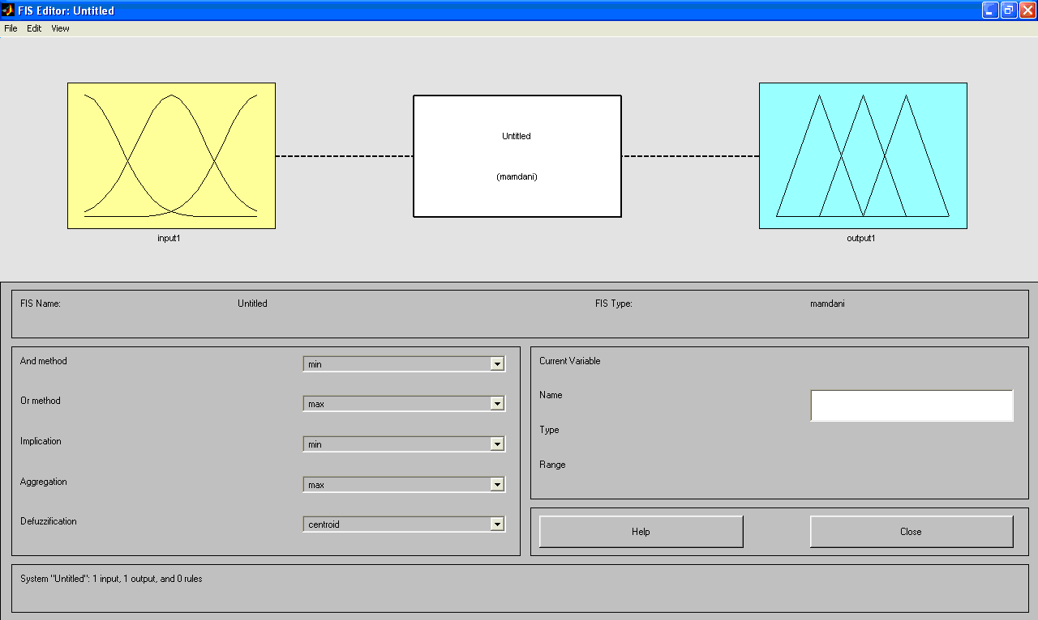
Рис. 1. Графический интерфейс FIS-редактора

Добавление в НС новой переменной осуществляется из главного меню FIS-редактора командой Edit>Add Variable>Input – для входной переменной и командой Edit>Add Variable>Output – для выходной. Наименование переменных или изменение их наименований осуществляется в окне редактора путем выделения соответствующих переменных щелчком мыши и записи имени переменной в поле Name. Окна FIS-редактора. Удаление переменной из НС осуществляется путем выделения соответствующей переменной щелчком мыши и выполнения команды. Edit>Remove Selected Variable.
Сохранение проектируемой системы на диске производится из главного меню FIS-редактора командой File/ Save to disk as...
Этап 2. Задание ФП нечетких термов. На данном этапе производится назначение всем нечетким термам, входящим в описание продукционных правил НС, соответствующих ФП. Данная операция начинается с вызова MF-редактора из окна FIS-редактора путем выделения соответствующей переменной (двойным щелчком мыши на изображении переменной) и последующим выполнении команды Edit>Membership Functions. Добавление нечеткого терма осуществляется из окна MF-редактора командой Edit>Add MFs…. По этой команде в поле окна MF-редактора появляется дополнительное окно, в котором проставляются номер и параметры добавляемой ФП.
Назначение и модификация параметров ФП осуществляется следующим образом. В поле переменных FIS Variables окна MF-редактора щелчком мыши выделяется квадрат соответствующей переменной, затем также щелчком мыши выделяется модифицируемая ФП. Далее в поле Name указывается название переменной, в поле Type выбирается один из 11 встроенных типов ФП, а в поле Params заносятся параметры ФП. Изменить вид ФП можно также с помощью мыши. Для этого следует щелчком мыши выделить график изменяемой ФП и, не отпуская нажатую левую кнопку мыши, перемещать маркер в нужную сторону. При этом будут изменяться график соответствующей ФП и ее параметры.
Удаление нечеткого терма осуществляется из окна MF-редактора путем выделения щелчком мыши графика соответствующей ФП и последующего выполнения команды Edit>Remove Selected MF.
Этап 3. Задание базы нечетких правил. Задание нечетких правил начинается с вызова редактора нечетких правил. Это можно сделать непосредственно из главного меню FIS-редактора путем выполнения команды Edit>Rules... Редактор правил формирует структуру правил автоматически, основываясь на описаниях входных и выходных переменных, определенных в MF-редакторе. Для задания правил пользователю необходимо связать значения входных и выходных переменных и определить логические связки между ними. Для этого в поле ввода в средней части графического интерфейса редактора правил необходимо выделить имена термов, входящих в описание предусловия правила и имя терма выходной переменной, входящего в заключение правила. Если некоторый терм не входит в правило, то для него следует выбрать значение «none». Если в условии правила используется логическое отрицание некоторого терма, то для этого терма следует отметить соответствующий флажок с меткой «not» («выставить галочку»). Далее кнопкой (Add rule), находящейся в нижней части графического интерфейса, осуществляется добавление созданного правила в базу правил НС. Для исключения правила из НС или его изменения используются соответственно кнопки (Delete rule) или (Change rule).
Этап 4 Отладка нечеткой системы и просмотр поверхности вывода. На данном этапе осуществляется проверка правильности работы созданной НС. Для этого на вход системы подаются некоторые контрольные значения входных переменных, для которых заранее известны значения, которые должны быть получены на выходе НС. Далее производится сравнение контрольных значений с выходными значениями, сгенерированными НС. В случае существенной разницы осуществляется корректировка параметров НС. Для этого используются средства просмотра работы правил, позволяющие визуализировать процесс нечеткого вывода и определить, каким образом НС реагирует на те или иные изменения значений входных переменных в процессе вывода.
Графический интерфейс программы просмотра правил открывается с помощью главного меню FIS-редактора командой View>Rules (рис. 2).

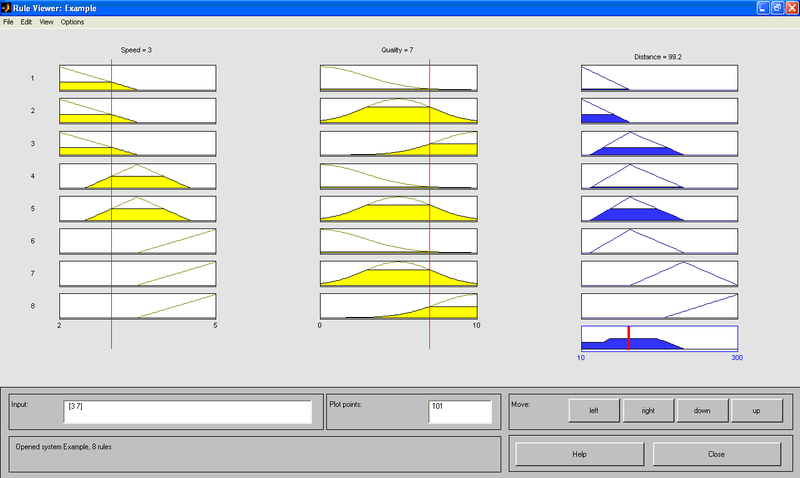

Рис. 2. Окно графического интерфейса просмотра правил

В центральной части графического интерфейса расположены прямоугольники, соответствующие отдельным входным переменным (ФП желтого цвета) и выходным переменным (ФП синего цвета) правил нечеткого вывода. При этом каждому правилу соответствует отдельная строка из этих прямоугольников. В правой нижней части графического интерфейса расположен прямоугольник, изображающий дефаззификацию выходной переменной после аккумулирования всех заключений правил нечеткого вывода. Дефаззифицированное значение указывается в верхней части столбца с именем этой выходной переменной. Прямоугольники входных переменных пересекает вертикальная прямая красного цвета, положение которой соответствует конкретному значению входной переменной. Задать эти значения можно либо с помощью их записи в поле ввода Input, либо с помощью мыши, перемещая вертикальные прямые в нужном направлении. Полученные после изменения значения входных переменных непосредственно отображаются в верхней части прямоугольников после имени входных переменных и в поле ввода Input графического интерфейса правил. НС сразу реагирует на каждое изменение значений входных переменных выполнением процедуры нечеткого вывода с последующим отображением результатов вывода.
Для НС, содержащих небольшое число входных переменных, эффективным средством отладки является программа просмотра поверхности нечеткого вывода. Она позволяет для любых двух входных переменных НС просматривать непосредственно всю поверхность системы нечеткого вывода и визуализировать графики зависимости выходных переменных от входных. Графический интерфейс программы открывается из главного меню FIS-редактора командой меню View>Surface (рис. 3).

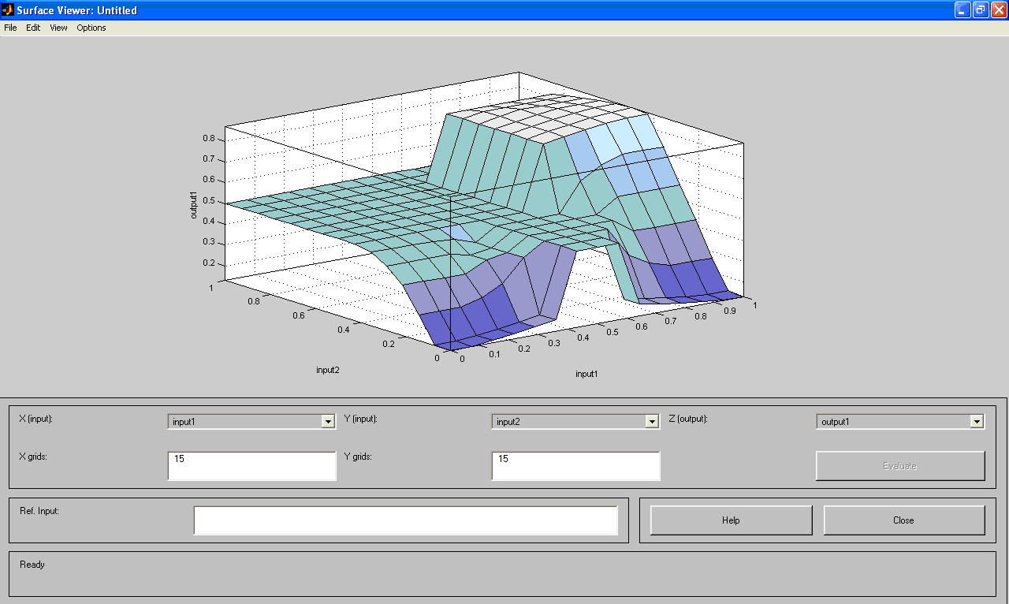

Рис. 3. Графический интерфейс программы просмотра поверхности
нечеткого вывода

Программа просмотра поверхности вывода имеет главное меню, используя которое можно выбрать входные переменные и соответствующие им горизонтальные оси системы координат (X и Y), а также выходную переменную, которой соответствует вертикальная ось системы координат (Z). Щелкнув и удерживая левую кнопку мыши на осях графика поверхности, посредством последующего перемещения курсора мыши в том или ином направлении, можно изменить угол просмотра поверхности вывода. Если рассматривается система нечеткого вывода с более чем двумя входными переменными, то для невизуализируемых входных переменных следует задать некоторые постоянные значения (константы).

Пример разработки НС
Разработку нечеткой системы рассмотрим на примере одной из задач, возникающей в области автоматизации управления процессами на сортировочных горках. Речь идет о прогнозировании длины свободного пробега отцепа, скатывающегося с горки, при его выходе из тормозной позиции.
Длина свободного пробега отцепа, скатывающегося с горки, зависит от многих факторов, основными из которых являются ходовые свойства отцепа и его начальная скорость. Задача заключается в разработке НС, позволяющей для любых конкретных значениях начальной скорости отцепа и оценки его ходовых свойств определить длину свободного пробега.
Начальная скорость отцепа может находиться в пределах от 2 м/с до 5м/с. Ходовые свойства отцепа оцениваются по 10-балльной порядковой шкале, в которой цифра 10 является наилучшей оценкой ходовых свойств (характерной для хороших «бегунов»), а цифра 0 – наихудшей (характерной для плохих «бегунов»). Длина свободного пробега находится в пределах от 10 м до 300 м и определяется расстоянием, которое пройдет отцеп до полной его остановки или снижения скорости до значения, находящегося ниже некоторого заданного предела.
Этап 1. Командой fuzzy запускаем FIS-редактор и формируем структуру системы, содержащую две входных переменных «Speed» (Скорость) и «Quality» (Ходовые свойства) и одну выходную «Distance» (Длина пробега). Все остальные параметры структуры НС задаются по умолчанию FIS-редактором, а именно: метод логической конъюнкции – min; метод логической дизъюнкции – max; метод вывода заключения – min; метод агрегирования – max; метод дефаззификации – centroid. Ниже на рисунке 4.5 приведено окно графического интерфейса FIS-редактора, в котором отображается структура разрабатываемой НС.
Этап 2. Всем трем переменным, участвующим в описании НС, производим назначение нечетких термов вместе с соотвествующими ФП. Для входной переменной «Speed» назначаем три нечетких терма «Small» (Малое), «Middle» (Среднее) и «Big» (Большое), заданных на базовой шкале скоростей [2.0; 5.0] м/c при помощи треугольных ФП, как показано на рисунке 5.

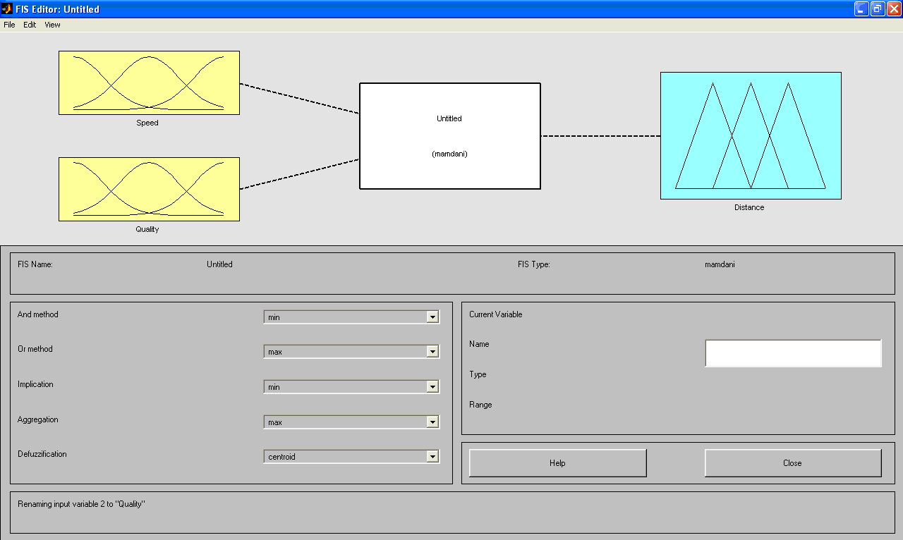
Рис. 4. Структура НС, прогнозирующей длину свободного пробега

Для входной переменной «Quality» назначаем три нечетких терма «Good» (Хороший), «Normal» (Нормальный) и «Bad»(Плохой), заданных на 10-балльной шкале экспертных оценок [0; 10] при помощи гауссовых ФП, как показано на рисунке 6.
Для выходной переменной «Distance» назначаем четыре нечетких терма «Small» (Малая), «Middle» (Средняя), «Big» (Большая) и «Very big» (Очень большая), заданных на базовой шкале расстояний [10; 300] м при помощи треугольных ФП, как показано на рисунке 7.
Параметры ФП всех нечетких термов подобраны таким образом, чтобы ФП как можно более равномерно были размещены вдоль соответствующих базовых шкал.
Этап 3. На данном этапе для вновь создаваемой НС разрабатывается база нечетких правил. Эти правила должны отражать представления экспертов о том, как зависит длина свободного пробега отцепа, скатывающегося с горки, от значений факторов, влияющих на эту длину. Причем эта зависимость должна быть выражена на качественном уровне с использованием нечетких термов «Малое расстояние», «Большая скорость», «Хороший бегун» и т.п.
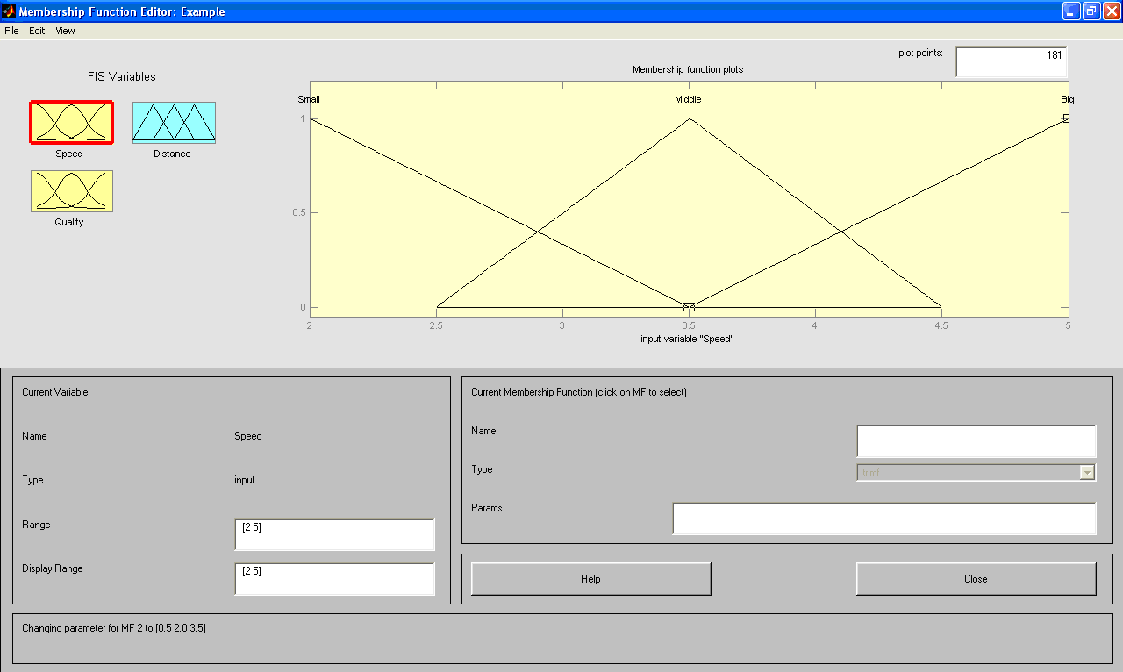
Рис. 5. ФП нечетких термов для входной переменной «Скорость»

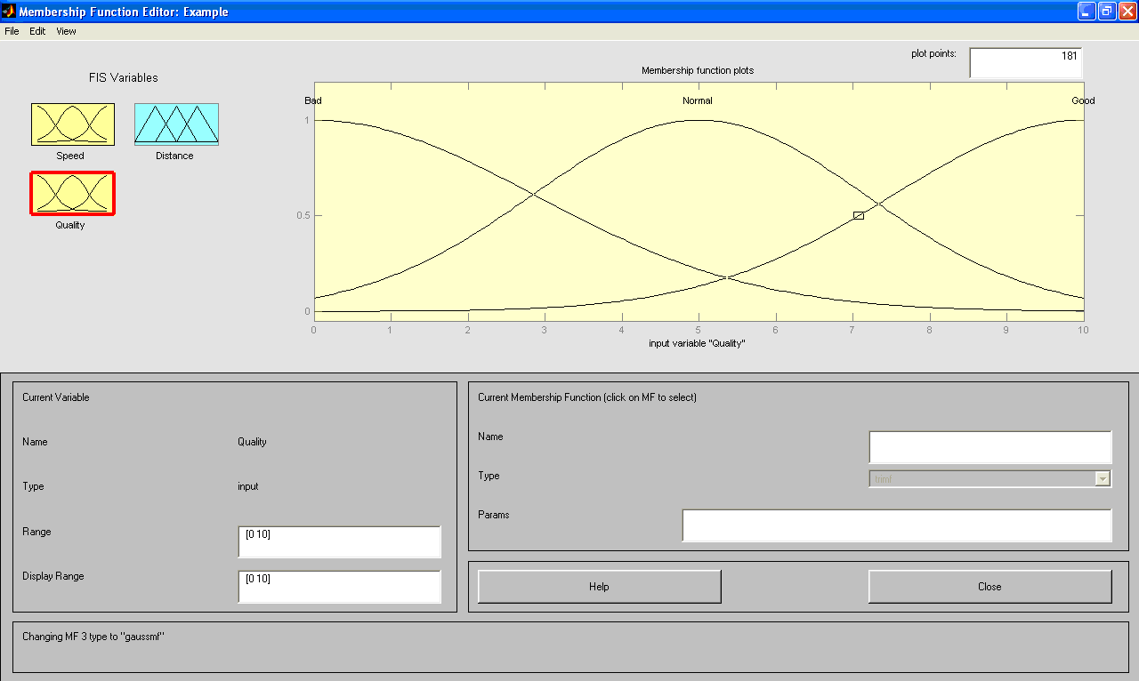

Рис. 6. ФП нечетких термов для входной переменной «Ходовые свойства»

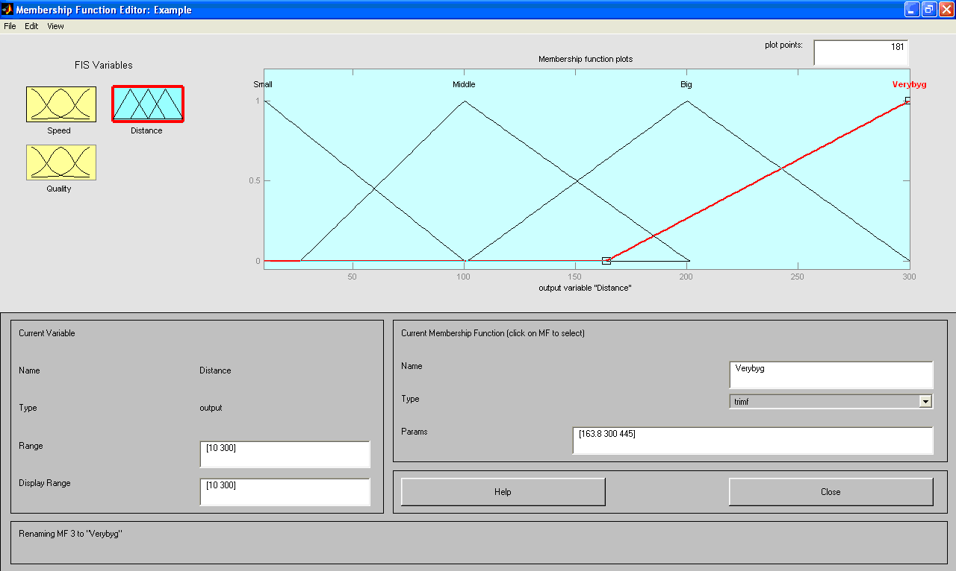

Рис. 7. ФП нечетких термов для выходной переменной «Длина пробега»

Элементарные законы физики диктуют следующее очевидное общее правило, которое может быть положено в основу построения нечетких правил – чем выше скорость отцепа и лучше его ходовые свойства, тем большее расстояние он пройдет в свободном скатывании. Исходя из этого принципа, база правил может иметь вид, показанный на рисунке 8.

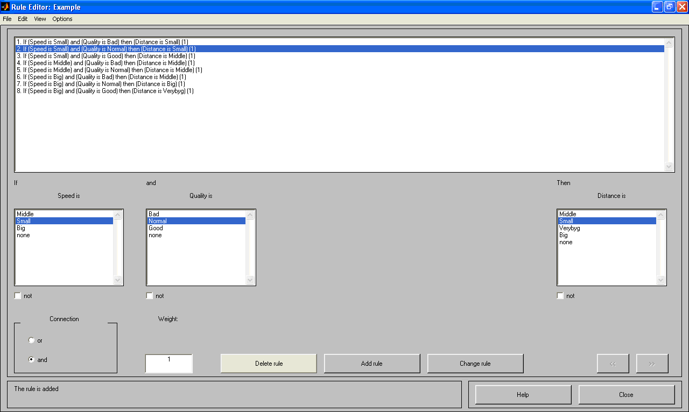

Рис. 8. База нечетких правил разрабатываемой НС

Этап 4. Поскольку разрабатываемая НС содержит не более двух входных переменных, в качестве средства отладки имеет смысл использовать программу просмотра поверхности вывода. Запускаем соответствующую программу из главного меню FIS-редактора командой View>Surface. Поверхность вывода для разрабатываемой НС приведена на рисунке 9.
Анализ поверхности вывода позволяет сделать заключение о том, что генерируемая НС зависимость выходной величины от входных вполне соответствует представлениям эксперта о характере этой зависимости. Это позволяет сделать вывод об адекватности разработанной НС реальному процессу скатывания отцепов.

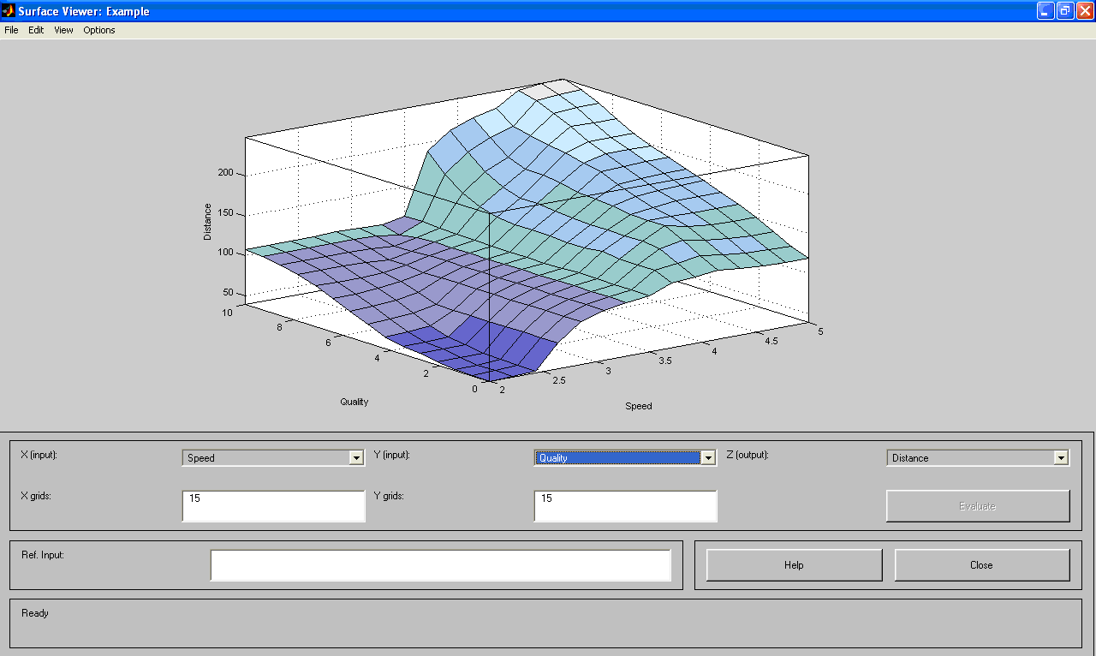

Рис. 9. Поверхность нечеткого вывода разрабатываемой НС

Задание
Лабораторная работа включает три задания, связанные с разработкой нечетких экспертных систем на железнодорожном транспорте.
Задание 1. Данное задание связано с задачей, рассмотренной в предыдущем примере. Речь идет о разработке нечеткой экспертной системы, имитирующей процесс оценки ходовых свойств отцепа в зависимости от некоторых его объективных характеристик.
Требуется разработать НС, способную по конкретным значениям массы отцепа и температуры окружающей среды давать оценку ходовым свойствам отцепа.
Входными переменными разрабатываемой НС являются масса отцепа и температура окружающей среды, а выходной – оценка ходовых свойств отцепа. Масса отцепа принимает значения в диапазоне [30 – 250] т, а температура окружающей среды может находится в пределах от -30 °С до +30 °С. Ходовые свойства отцепа оцениваются по 10-балльной числовой шкале, на которой цифра 0 характеризует отцеп, обладающий наихудшими ходовыми свойствами, а цифра 10 – наилучшими.
Ходовые свойства отцепа описываются в НС термами «Хороший бегун», «Нормальный бегун», «Плохой бегун». Для оценки входных переменных используются нечеткие термы «Малая масса», «Большая масса», «Низкая температура», «Не низкая температура».
В основу разработки базы нечетких правил НС следует положить известный физический закон – чем выше масса отцепа и выше температура окружающей среды, тем лучшими ходовыми свойствами обладает отцеп и наоборот.
Задание 2. Данное задание связано с разработкой нечеткой экспертной подсистемы для интегрированной системы технического контроля и диагностики средств ЖАТ.
Требуется разработать НС, способную имитировать процесс оценки технического состояния электропривода в зависимости от таких объективных показателей его работы, как время перевода стрелки и среднее значение тока, потребляемого приводом в процессе перевода стрелки.
Таким образом, входными переменными разрабатываемой НС являются время перевода стрелки и ток перевода, а выходной – оценка технического состояния электропривода.
Время перевода стрелки может находиться в пределах от 1 до 6 с, ток перевода находится в пределах от 1 А до 5 А. Оценка технического состояния СП задается на единичном интервале [0, 1] так, что цифра 0 характеризует СП в плохом техническом состоянии, цифра 1 – абсолютно работоспособное устройство. Все промежуточные оценки между 0 и 1 характеризуют ту или иную степень работоспособности электропривода.
В основу базы знаний разрабатываемой НС следует положить одно из правил, используемых электромеханиками при оценке технического состояния электроприводов. Техническое состояние СП считается нормальным, если ток перевода примерно равен 1,8 А, а время перевода – 2,2 с. При отклонении контролируемых показателей от названных значений оценка технического состояния СП снижается и тем сильнее, чем больший ток потребляет СП или большим становится время перевода стрелки.
В качестве нечетких термов для входных переменных НС следует использовать выражения «Примерно равен», «Незначительно меньше», «Существенно превышает». В качестве нечетких термов для оценки технического состояния СП следует использовать такие выражения, как «Нормальное», «Удовлетворительное», «Неисправное».
Задание 3. Данное задание связано с разработкой экспертной системы определения сроков технического обслуживания напольного оборудования.
Требуется разработать НС, способную давать рекомендации персоналу по срокам проведения технического обслуживания (ТО) устройств ЖАТ.
Срок очередного ТО зависит от технического состояния устройства, а также времени, прошедшего с момента проведения последнего ТО. Таким образом, входными переменными разрабатываемой НС являются оценка технического состояния устройства ЖАТ, а также сроки последнего ТО. Выходной переменной НС является рекомендуемый срок проведения очередного ТО.
Входная переменная «Оценка технического состояния» задана с использованием нечетких термов «Плохое», «Удовлетворительное», «Хорошее» на единичном интервале [0, 1] так, что цифра 0 характеризует наихудшее техническое состояние, а цифра 1 – наилучшее. Входная переменная «Срок последнего ТО» и выходная переменная «Срок очередного ТО» заданы на количественной временной шкале, измеряемой числом дней, с использованием таких нечетких термов, как, например, «Немедленно», «Малый срок», «Отсроченное ТО» и т.п.
При разработке базы нечетких правил следует исходить из тех естественных соображений, что сроки очередного ТО тем меньше, чем хуже техническое состояние устройства и чем больше времени прошло с момента последнего обслуживания устройства.

Лабораторная работа № 10
Изучение гибридных систем и разработка гибридных нейронечетких моделей средствами инструментария нечеткой логики

Цель работы
Изучить структуру и функции гибридной адаптивной системы нейронечеткого вывода ANFIS, научиться разрабатывать простейшие модели гибридных нейронечетких систем в среде MATLAB.

Общие теоретические положения
Гибридная нейронечеткая сеть представляет собой многослойную нейронную сеть специальной структуры, предназначенную для обработки числовой информации. Обработка информации в нейронечеткой сети осуществляется в соответствии с логикой работы нечеткой системы, а настройка параметров – по правилам обучения нейронных сетей. Тем самым в нейронечеткой сети реализована основная идея гибридизации – объединения преимуществ НС по наглядности представления и простоте содержательной интерпретации структуры правил вывода и нейронных сетей – по возможностям построения и обучения правил нечетких продукций.
Наибольшее распространение на практике получили гибридные сети, реализованные в форме так называемых адаптивных систем нейронечеткого вывода ANFIS (Adaptive Neuro-Fuzzy Inference System). ANFIS представляет собой нейронную сеть с несколькими входами, на которые подаются числовые значения входных переменных НС, и одним выходом, с которого снимаются числовые значения выходной переменной.
Отличием гибридных сетей ANFIS от нечетких систем типа Мамдани, реализующих традиционные схемы нечеткого вывода, является то, что заключениями нечетких правил сети ANFIS являются не лингвистические значения нечетких переменных, а обычные вещественные числа. Так, простейшая сеть ANFIS с двумя входными и одной выходной переменной работает с нечеткими правилами вида:
if x is A and у is В then z= k, (4.5)
где А и В – нечеткие множества антецедента; к – четко заданная константа консеквента.
Более сложные сети ANFIS работают с нечеткими правилами, заключениями которых являются линейные зависимости от входных переменных. Такие правила имеют вид выражений:
If x as A and у is В then z= p • х + q • у + k, (4.6)
где р, q и k – числовые константы.
Гибридная сеть на основе нечетких правил вида (4.5) называется ANFIS-системой 0-го порядка. Гибридная сеть на основе нечетких правил вида (4.6) называется ANFIS-системой 1-го порядка.
Для простейшей ANFIS-системы 0-го порядка, состоящей из n правил вида (4.5), значение z, полученное на выходе НС при подаче на ее входы значений x и у, определяется в соответствии с формулой:
$z=\frac{μ_{A 1}(x)∧μ_{B 1}(y)⋅z_{1}+μ_{A 2}(x)∧μ_{B 2}(y)⋅z_{2}+\text{.}\text{.}\text{.}+μ_{A n}(x)∧μ_{B n}(y)⋅z_{n}}{μ_{A 1}(x)∧μ_{B 1}(y)+μ_{A 2}(x)∧μ_{B 2}(y)+\text{.}\text{.}\text{.}+μ_{A n}(x)∧μ_{B n}(y)}$, (4.7)
где $A_{i}, B_{i}$ – нечеткие термы, описывающие предусловие i-го правила; $z_{i}$ – числовая константа консеквента i-го правила; $μ_{A i}, μ_{B i}$ – ФП нечетких термов и$B_{i}$, n – число правил.

Описание графического инструментария разработки гибридных нейронечетких систем в среде MATLAB
В пакете Fuzzy Logic Toolbox системы MATLAB гибридные сети реализованы в форме адаптивных ANFIS-систем нейронечеткого вывода. Разработка и исследование гибридных сетей оказывается возможной как в интерактивном режиме с помощью специального графического редактора адаптивных сетей, получившего название ANFIS-редактора, так и в режиме командной строки с помощью ввода имен соответствующих функций с необходимыми аргументами непосредственно в окно команд системы MATLAB.
ANFIS-редактор позволяет создавать или загружать конкретную модель адаптивной системы нейронечеткого вывода, выполнять ее обучение, визуализировать ее структуру, изменять и настраивать ее параметры, а также использовать настроенную сеть для получения результатов нечеткого вывода.
Графический интерфейс ANFIS-редактора вызывается функцией anfisedit из командной строки (рис. 10).
Главное меню ANFIS-редактора достаточно простое и предназначено для работы с предварительно созданной системой нечеткого вывода. Основную часть графического интерфейса занимает окно визуализации данных, которое расположено ниже главного меню. Для вновь создаваемой гибридной сети это окно не содержит никаких данных.
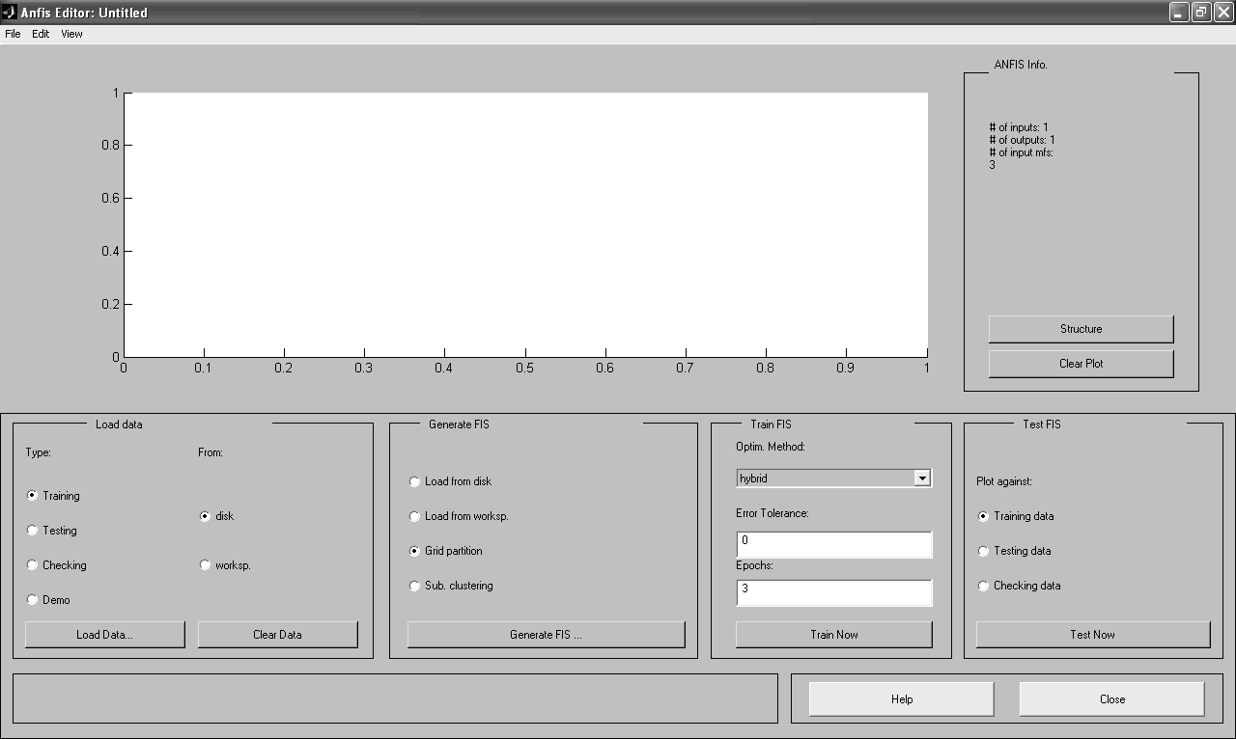
Рис. 10. Графический интерфейс ANFIS-редактора

Для создания структуры гибридной сети необходимо загрузить данные путем нажатия кнопки Load Data в левой нижней части графического интерфейса. При этом данные могут быть загружены из внешнего файла (disk) или из рабочей области (Workspace). В первом случае необходимо предварительно создать файл с исходными данными (файл с расширением .dat), который представляет собой обычный текстовый файл.
Исходные данные представляют собой обычную числовую матрицу размерности $m×(n+1)$, в которой количество строк т соответствует объему выборки, первые n столбцов – значениям входных переменных модели, а последний столбец – значению выходной переменной. Согласно правилам системы MATLAB отдельные значения матрицы отделяются пробелами, а каждая строка матрицы завершается символом «перевод каретки» (клавиша <Enter>).
Загружаемые исходные данные могут быть одного из следующих типов: обучающие данные (Training) – обязательные данные, которые используются для построения гибридной сети; тестовые данные (Testing) – необязательные данные, которые используются для тестирования построенной гибридной сети; проверочные данные (Checking) – необязательные данные, которые используются для проверки построенной гибридной сети на предмет ее переобучения.
Генерация структуры гибридной сети осуществляется путем нажатия кнопки Generate FIS в нижней части рабочего окна ANFIS-редактора. При этом две первые опции относятся к предварительно созданной структуре гибридной сети (Load from disk – загрузка с диска, Load from worksp. – загрузка с рабочей памяти), а две последних – к форме разбиения входных переменных модели (Grid partition – независимое разбиение входных переменных на области их значений, Sub. Clustering – процедура субтрактивной кластеризации для предварительного разбиения значений входных переменных на кластеры близких значений. Здесь же в диалоговом окне ANFIS-редактора осуществляется выбор ФП для отдельных термов входных и выходной переменной.
Визуализация структуры гибридной сети осуществляется путем нажатия кнопки Structure в правой части графического окна. Структура полученной в результате системы нечеткого вывода FIS отображается в отдельном окне (рис. 4.12).
Обучение гибридной сети инициализируется кнопкой Train Now, расположенной в нижней части окна ANFIS-редактора. При этом ход процесса обучения иллюстрируется в окне визуализации в форме графика зависимости ошибки от количества циклов обучения.

Этапы разработки нечеткой системы в интерактивном режиме
Процесс создания гибридной НС сводится к следующим этапам.
Этап 1. Подготовка обучающих данных. Обучающие данные подготавливаются с помощью редактора-отладчика m-файлов в виде числовой матрицы размерности $m×(n+1)$, в которой количество строк т соответствует объему обучающей выборки, первые n столбцов – значениям n входных переменных.

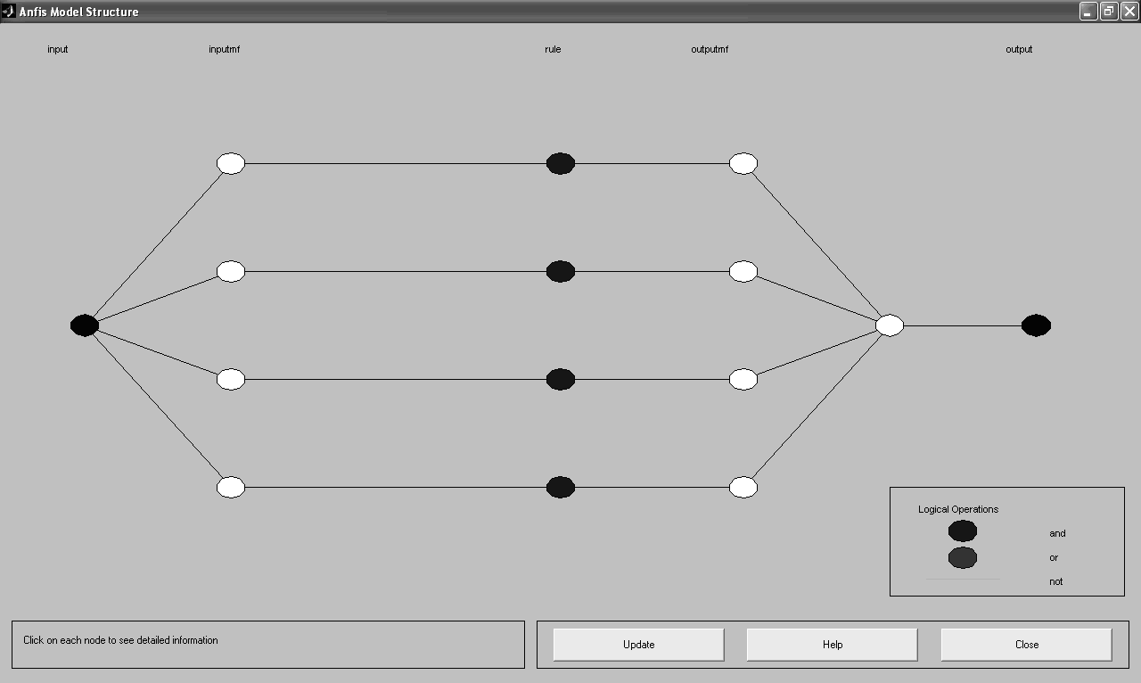
Рис. 11. Пример структуры гибридной сети из 4-х правил

Этап 2. Загрузка файла с обучающими данными в ANFIS-редактор. Эта процедура начинается с вызова ANFIS-редактора путем выполнения команды anfisedit в командной строке системы MATLAB. После чего осуществляется загрузка обучающих данных в ANFIS-редактор путем нажатия кнопки Load data. В графическом окне ANFIS-редактора появляется окно менеджера файлов, позволяющее выбрать имя файла данных, имеющее текстовый формат и расширение dat. Если загрузка данных прошла успешно, то в рабочем окне редактора появляются обучающие данные, отмеченные кружками на координатной плоскости «Значение выходной переменной – Порядковый номер данного».
Этап 3. Генерация структуры нечеткой системы. Генерация структуры осуществляется автоматически после загрузки данных путем нажатия клавиши Generate FIS. После генерации структуры нечеткой системы в окне ввода Number of MFs задается количество нечетких термов для каждого входа, в окне MFType – тип ФП входных переменных, а в окне OUTPUT – тип ФП выходной переменной. Структуру сгенерированной системы можно просмотреть с помощью клавиши Structure.
Этап 4. Обучение нейронечеткой сети. После того как определено количество входных и выходных переменных и сформирована структура гибридной системы, осуществляется процесс ее обучения. Для этого в меню Train FIS выбирается алгоритм обучения (Hybrid или Васкргор), устанавливаются целевое значение ошибки Error Tolerance и количество циклов обучения Epochs. Нажатие клавиши Train Now запускает процесс обучения.
Этап 5. Отладка нейронечеткой сети. Отладка гибридной сети начинается с проверки результатов обучения нажатием клавиши Test Now. Для выполнения тестирования необходимо загрузить тестовые данные в режиме Testing data в окне менеджера файлов. Результат аппроксимации тестовых данных отображается в окне ANFIS-редактора.
Дальнейшая настройка параметров построенной и обученной гибридной сети может быть выполнена с помощью рассмотренных ранее стандартных графических средств пакета Fuzzy Logic Toolbox. Для этого рекомендуется сохранить созданную систему нечеткого вывода во внешнем файле с расширением fis, после чего следует загрузить этот файл в FIS-редактор. При этом также становятся доступными редактор функций принадлежности системы нечеткого вывода (MF-редактор), редактор правил (Rule Editor), программа просмотра правил (Rule Viewer) и программа просмотра поверхности системы нечеткого вывода (Surface Viewer).
Этап 6. Исследование модели гибридной сети. Для исследования построенной модели гибридной сети можно воспользоваться программой просмотра правил (Rule Viewer). Для получения интересующего значения выходной переменной необходимо задать конкретные значения входных переменных аналогично общим рекомендациям систем нечеткого вывода. При этом на графике функций принадлежности выходной переменной будет указано искомое значение выходной переменной. В дополнение к этому можно выполнить визуальный анализ поверхности вывода для построенной гибридной сети, которая также позволяет оценить значения выходной переменной. Выполнить анализ обученной и настроенной гибридной сети можно посредством визуализации поверхности нечеткого вывода. Для этой цели следует воспользоваться программой просмотра поверхности системы нечеткого вывода.

Пример разработки гибридной системы
Для иллюстрации процесса разработки гибридной сети в системе MATLAB рассмотрим задачу построения адаптивной системы нейронечеткого вывода для аппроксимации функциональной зависимости $y=t^{2}$, которая, например, может упрощенно описывать процесс разгона отцепа, скатывающегося с горки, на временном интервале Т = [0–2] с. Этот пример позволяет не только уточнить содержание и последовательность этапов разработки, но и оценить точность полученной нечеткой модели посредством сравнения прогнозируемых модельных значений с известными заранее значениями соответствующей функции.
Общая последовательность процесса разработки модели гибридной сети приводится ниже.
1 Для начала с помощью редактора-отладчика m-файлов подготовим обучающие данные, которые содержат шесть строк пар «Значение входной переменной t – Значение выходной переменной y» следующего вида (рис. 12).
Сохраним обучающие данные во внешнем файле с именем function.dat.
2 Загружаем файл с обучающими данными в ANFIS-редактор (рис. 13). В рабочем окне редактора появляются обучающие данные, отмеченные кружками на координатной плоскости «Значение выходной переменной – Порядковый номер данного».

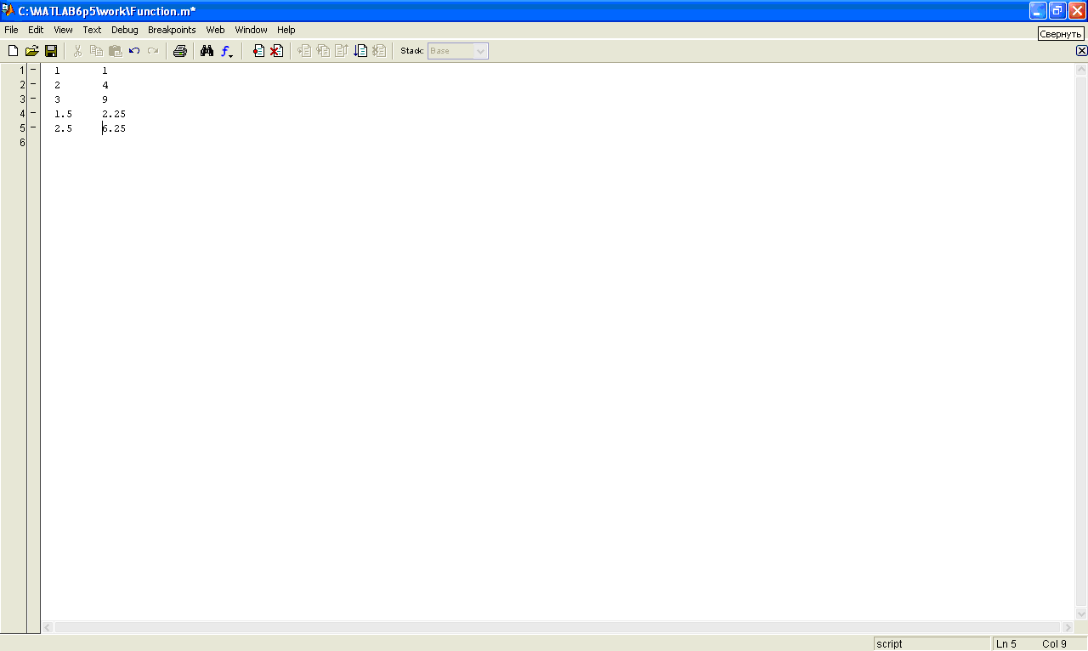

Рис. 12. Обучающие данные для примера разработки
гибридной сети ANFIS

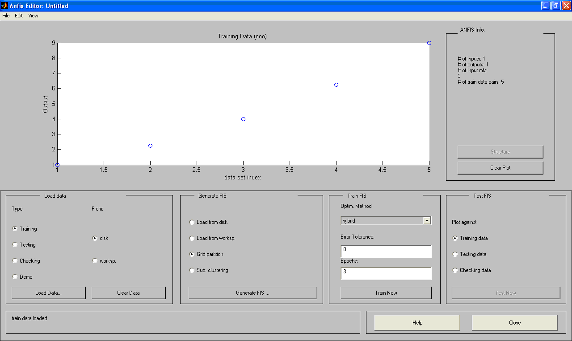

Рис. 13. Графический интерфейс ANFIS-редактора после загрузки
обучающих данных

3 Осуществляем генерацию структуры системы нечеткого вывода. В качестве параметров нечеткой системы принимаем те, которые по умолчанию устанавливаются ANFIS-редактором. Получим структуру FIS, изображенную на рисунке 14.

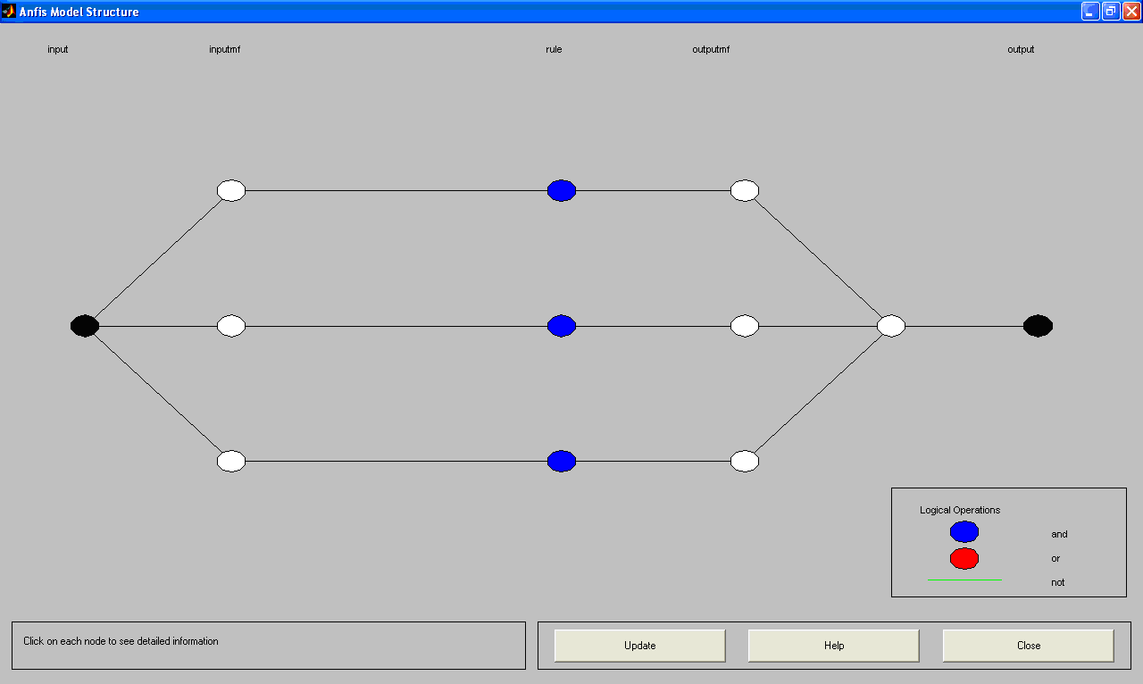

Рис. 14. Структура гибридной сети

4 Производим обучение сгенерированной системы нечеткого вывода. В качестве метода обучения выберем гибридный метод, уровень ошибки установим равным 0, а количество циклов обучения примем равным 40.
После обучения сети в рабочем окне ANFIS-редактора будет изображен график изменения ошибки в ходе выполнения отдельных циклов обучения (рис. 15).
5 Выполним анализ точности построенной нечеткой модели гибридной сети с помощью программы просмотра поверхности соответствующей системы нечеткого вывода (рис. 16).

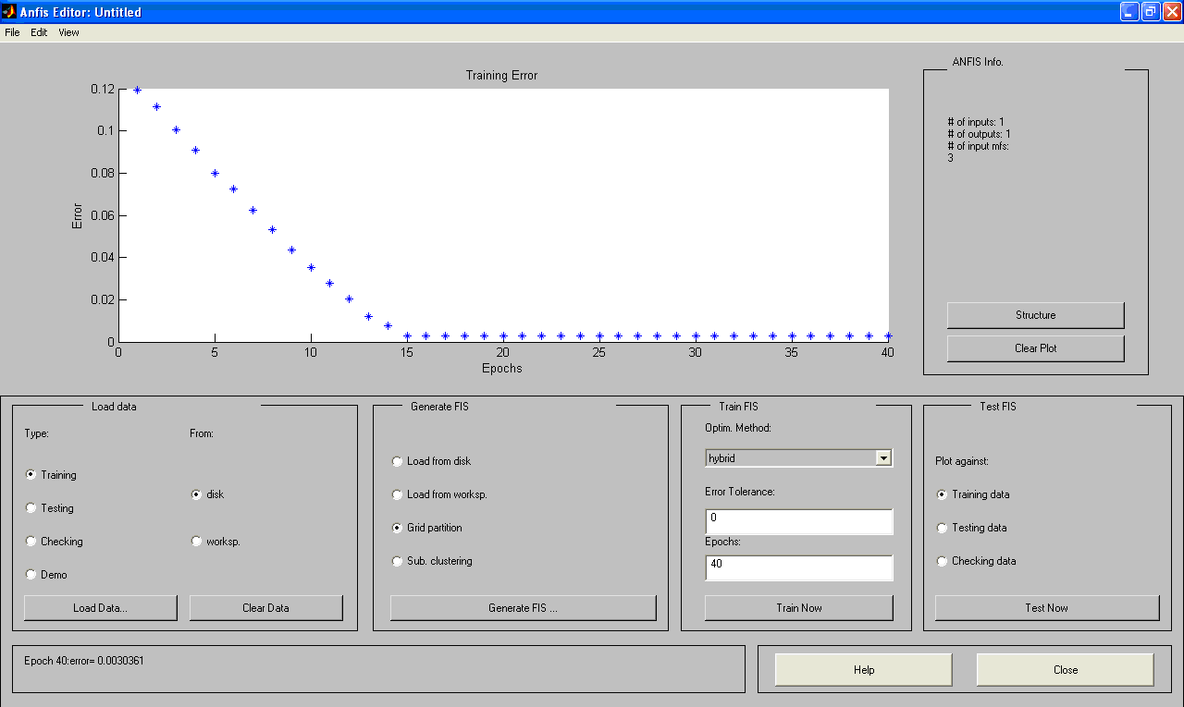
Рис. 15. График зависимости ошибки обучения
от количества циклов обучения

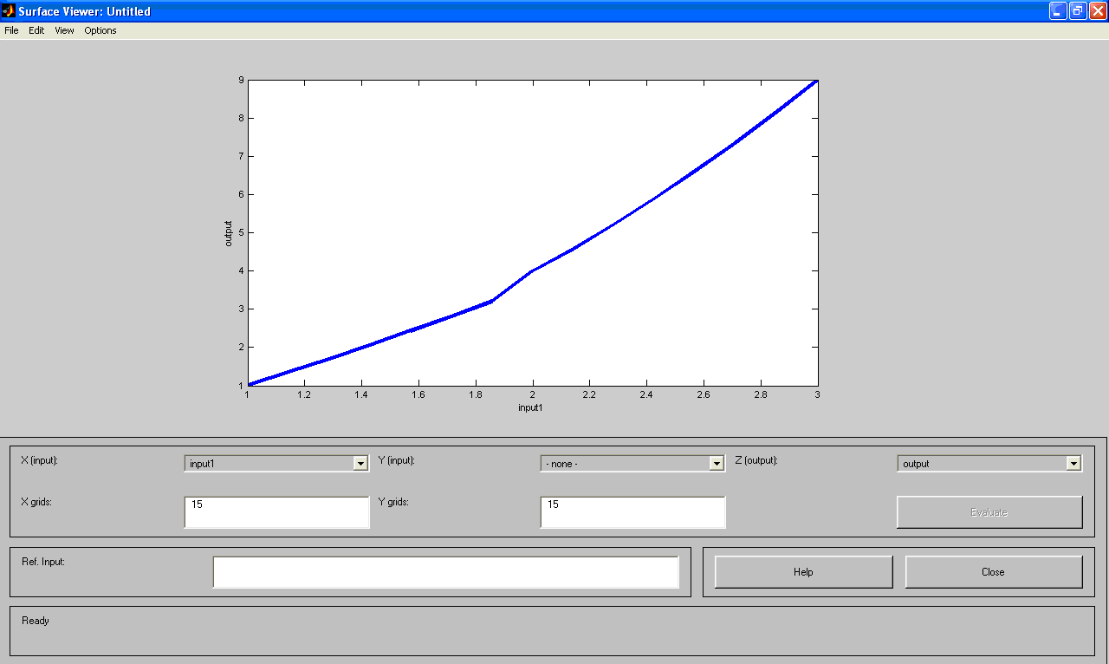
Рис. 16. Графический интерфейс просмотра поверхности
сгенерированной системы нечеткого вывода

Визуальное сравнение графика функции, полученной на выходе нечеткой системы, с точным графиком функции $y=t^{2}$, которую должна воспроизводить эта система, позволяет сделать вывод о том, что, во-первых, имеется совпадение значений полученной функции и воспроизводимой функции во всех контрольных точках, а, во-вторых, характер полученной кривой, в целом соответствует моделируемой зависимости $y=t^{2}$. Это свидетельствует об адекватности построенной нечеткой модели гибридной сети.
Дополнительная настройка модели может быть выполнена другими способами, наиболее приемлемыми из которых являются:
- использование обучающих выборок большего объема;
  - использование дополнительного файла с проверочными данными, отсутствующими в исходной обучающей выборке.
Редактирование типов и параметров ФП нечетких термов входных и выходной переменных с помощью MF-редактора системы MATLAB.
В заключение следует отметить, что даже простейший рассмотренный пример отражает творческий характер процесса построения и анализа моделей гибридных сетей. При этом выбор того или иного способа настройки параметров нечеткой системы зависит от специфики решаемой задачи, от объема обучающей выборки и характера проверочных данных. В случае недостаточной информации обучающих данных использование гибридных сетей может оказаться вообще нецелесообразным, поскольку получить адекватную нечеткую модель, а значит, и точный прогноз значений выходной переменной не представляется возможным. Именно по этим причинам необходим предварительный анализ всех возможностей применяемых нечетких моделей для решения конкретных задач в той или иной проблемной области. Подобный анализ необходимо выполнять с системной точки зрения и с учетом всех складывающихся на данный момент обстоятельств. Только всесторонняя и полная оценка проблемной ситуации позволит разработать адекватную модель решения той или иной конкретной задачи нечеткого управления или принятия решений.

Задание
Лабораторная работа включает три задания, связанные с разработкой гибридных адаптивных систем в программной среде MATLAB.
Задание 1. Требуется разработать гибридную систему ANFIS в программной среде MATLAB, осуществляющую аппроксимацию функциональной зависимости $y=0,1⋅x^{3}$ на интервале изменения входной переменной $x∈[−2; +2]$.
Объем обучающей выборки составляет пятнадцать значений пар «Вход-Выход», равномерно распределенных на интервале изменения входной переменной. В качестве нечетких термов для входной переменной x использовать 5 термов: «Около нуля», «Малое отрицательное», «Отрицательное», «Малое положительное», «Положительное». Количество нечетких правил базы знаний гибридной модели равно 5.
Задание 2. Требуется разработать гибридную систему ANFIS в программной среде MATLAB, моделирующую динамическую систему, которая задана следующим разностным уравнением:
$Y(t)=0,3⋅Y(t−1)+0,6⋅Y(t−2)$,
где $Y(t)$ – текущее значение выхода динамической системы; $Y(t−1), Y(t−2)$ – предыдущие значения выхода динамической системы в моменты времени (t - 1) и (t - 2) соответственно.
Выход нечеткой системы изменяется в интервале значений $Y∈[0; 1]$, шаг моделирования $Δt=1$ с, объем обучающей выборки – 15 первых отсчетов, вычисленных по разностному уравнению. Для входных переменных $Y(t−1), Y(t−2)$ использовать по три нечетких терма, заданных на единичном интервале [0; 1].
Задание 3. Требуется разработать гибридную систему ANFIS в программной среде MATLAB, реализующую процесс нелинейной авторегрессии временного ряда на основе простейшей одношаговой модели $Y(t)=F(Y(t−1))$.
Обучающая выборка включает семь первых отсчетов временного ряда, приведенного ниже в таблице, а проверочная выборка – восемь последних значений этого же ряда.

Таблица
T | 1 | 2 | 3 | 4 | 5 | 6 | 7 | 8 | 9 | 10 | 11 | 12 | 13 | 14 | 15
Y(t) | 0,7 | 0,5 | 0,3 | 0,8 | 0,9 | 1,0 | 0,8 | 0,7 | 0,4 | 0,3 | 0,6 | 0,7 | 0,8 | 1,0 | 0,9

Библиографический список

1 Заде, Л.А. Основы нового подхода к анализу сложных систем и процессов принятия решений / Л.А. Заде. – М. : Знание, 1974.
2 Заде, Л.А. Понятие лингвистической переменной и его применение к понятию приближенных решений / Л.А. Заде. – М. : Мир, 1976.
3 Кофман, А. Введение в теорию нечетких множеств : пер. с фр. / А. Кофман. – М. : Радио и связь, 1982.
4 Поспелов, Д.А. Логико-лингвистические модели в системах управления / Д.А. Поспелов. – М. : Энергоиздат, 1989.
5 Поспелов, Д.А. Ситуационное управление: теория и практика / Д.А. Поспелов. – М. : Наука, 1986.
6 Ануфриев, И.Е. MATLAB 7 / И.Е. Ануфриев, А.Б. Смирнов, Е.Н. Смирнова. – СПб. : БХВ-Петербург, 2005.
7 Потемкин, В.Г. Вычисления в среде MATLAB / В.Г. Потемкин. – М. : ДИАЛОГ-МИФИ, 2004.
8 Осовский, С. Нейронные сети для обработки информации : пер. с польск. / С. Осовский. – М. : Финансы и статистика, 2002.
9 Ярушкина, Н.Г. Основы теории нечетких и гибридных систем : учеб. пособие / Н.Г. Ярушкина. – М. : Финансы и статистика, 2004.
10 Медведев, В.С. Нейронные сети. MATLAB 6 / В.С. Медведев, В.Г. Потемкин; под общ. ред. В.Г. Потемкина. – М. : ДИАЛОГ-МИФИ, 2002.
11 Иванченко, В.Н. Новые информационные технологии: интегрированная информационно-управляющая система автоматизации процесса расформирования – формирования поездов : учебник / В.Н. Иванченко, С.М. Ковалев, А.Н. Шабельников. – Ростов н/Д : РГУПС, 2002.
12 Долгий, И.Д. Гибридные интеллектуальные технологии в системах железнодорожной автоматики и телемеханики / И.Д. Долгий, А.Е. Хатламаджиян // Перспективные информационные технологии и интеллектуальные системы. – 2004. – № 3 (19).
13 Леоненков, А.В. Нечеткое моделирование в среде MATLAB и fuzzyTECH / А.В. Леоненков. – СПб. : БХВ-Петербург, 2005.
14 Горбань, А.Н. Обучение нейронных сетей / А.Н. Горбань. – М. : Параграф, 1990.
15 Курейчик, В.М. Генетические алгоритмы / В.М. Курейчик. – Таганрог: ТРТУ, 1998.
16 Уоссермен, Ф. Нейрокомпьютерная техника: теория и практика : пер. с англ. / Ф. Уоссермен – М. : Мир, 1992.
17 Ярушкина, Н.Г. Нечеткие нейронные сети / Н.Г. Ярушкина // Новости искусственного интеллекта. – 2001. – № 2–3.

Список сокращений

ЭЦ | – электрическая централизация;
АБ | – автоблокировка;
ДЦ | – диспетчерская централизация;
ИИ | – искусственный интеллект;
СИИ | – система искусственного интеллекта;
БЗ | – база знаний;
БД | – база данных;
ТИИ | – теория искусственного интеллекта;
ТП | – тормозная позиция;
СГ | – сортировочная горка;
ПФЛ | – псевдофизическая логика;
ИС | – информационная система;
ПО | – предметная область;
ВУ | – вычислительное устройство;
ЦП | – центральный процессор;
ЛП | – лингвистическая переменная;
ЛЗ | – лингвистические значения;
ФП | – функция принадлежности;
ИНС | – искусственная нейронная сеть;
ИН | – искусственный нейрон;
ГА | – генетический алгоритм;
ГНС | – гибридная нейронечеткая сеть;
НС | – нечеткая система;
ЖАТ | – железнодорожная автоматика и телемеханика;
СП | – стрелочный привод;
ТО | – техническое обслуживание.

Учебное издание

Долгий Игорь Давидович

НОВЫЕ ИНФОРМАЦИОННЫЕ ТЕХНОЛОГИИ
НА ЖЕЛЕЗНОДОРОЖНОМ ТРАНСПОРТЕ:
МАТЕМАТИЧЕСКОЕ И ПРОГРАММНОЕ МОДЕЛИРОВАНИЕ
ИНФОРМАЦИОННО - УПРАВЛЯЮЩИХ СИСТЕМ

Учебное пособие

Редактор Н.С. Федорова
Корректор Н.С. Федорова

Подписано в печать 02.03.2010. Формат 60х84/16.
Бумага газетная. Ризография. Усл. печ. л. 9,14.
Уч.-изд. л. 8,35. Тираж экз. Изд. № 1. Заказ №

Ростовский государственный университет путей сообщения.
Ризография РГУПС.

Адрес университета: 344038, г. Ростов н/Д, пл. Ростовского Стрелкового Полка Народного Ополчения, 2.

